النباتات في القرآن

تأليف

أبو إسلام أحمد بن علي

غفر الله تعالى له ولوالديه وللمسلمين أجمعين

حقوق المؤلف

حقوق الترجمة لأي لغة عالمية وكذلك حقوق الطبع والنشر والنسخ والنقل والتوزيع مكفولة للجميع , ولجميع كتبي المنشورة من قبل والتي ستنشر إن شاء الله تعالى مستقبلاً إن أحيانا الله تعالى , بشرط عدم التبديل والتغيير في الكتب ولا في أي جزء منها من أول الغلاف إلى آخر صفحة منها .

(نسأل الله تعالى حسن النية وقبولها كعلم ينتفع به بعد مماتنا ... آمين)

عن أبي هريرة رضي الله عنه عن النبي صلى الله عليه وسلم قال :

(إذا مات الإنسان انقطع عمله إلا من ثلاث صدقة جارية أو علم ينتفع به أو ولد صالح يدعو له ). ‌تحقيق الألباني : (صحيح) انظر حديث رقم: 793 في صحيح الجامع.‌

,,,,,,,,,,,,,,,,,,,,,

المؤلف

طبيب بيطري/ أحمد علي محمد علي مرسي

الشهير بـ / أبو إسلام أحمد بن علي

جمهورية مصر العربية

الإسكندرية

[ahmedaly240@hotmail.com](mailto:ahmedaly240@hotmail.com)

[ahmedaly2407@gmail.com](mailto:ahmedaly2407@gmail.com)

-------------------------------

**بسم الله والصلاة والسلام على رسول الله صلى الله عليه وسلم**

**ربنا لا تزغ قلوبنا بعد إذ هديتنا وهب لنا من لدنك رحمة إنك أنت الوهاب**

**وبعد :**

قال الله تعالى:

**أَلَمْ تَرَ أَنَّ اللَّهَ أَنزَلَ مِنَ السَّمَاءِ مَاءً فَأَخْرَجْنَا بِهِ ثَمَرَاتٍ مُّخْتَلِفاً أَلْوَانُهَا وَمِنَ الْجِبَالِ جُدَدٌ بِيضٌ وَحُمْرٌ مُّخْتَلِفٌ أَلْوَانُهَا وَغَرَابِيبُ سُودٌ{27} وَمِنَ النَّاسِ وَالدَّوَابِّ وَالْأَنْعَامِ مُخْتَلِفٌ أَلْوَانُهُ كَذَلِكَ إِنَّمَا يَخْشَى اللَّهَ مِنْ عِبَادِهِ الْعُلَمَاء إِنَّ اللَّهَ عَزِيزٌ غَفُورٌ{28}فاطر**

**ففي هذه الآيات المباركة يذكر الله تعالى جميع مخلوقاته التي أوجدها على الأرض من نبات وجماد وحيوان وإنسان .قال ابن كثير : (إنما يخشى الله تعالى حق خشيته العلماء العارفون به، لأنه كلما كانت المعرفة للعظيم القديم أتم، والعلم به أكمل، كانت الخشية له أعظم وأكثر).**

**وفي كتابنا هذا ذكرنا جميع النباتات الموجودة في القرآن الكريم ووضحنا نبذة مختصرة وفوائد كل نبات ورتبناها على حسب الترتيب الأبجدي لها .**

**نبتهل إلى الله تعالى أن يتقبل عملنا هذا خالصاً لوجهه الكريم , عسى أن ينفع به وأن يجعلنا ممن يستمعون القول فيتبعون أحسنه , وأن نعي ونتأسى ونتبع سنة النبي الكريم محمد صلى الله عليه وسلم فإنها خير الطريق إلى جنة الخلد بإذن الله تعالى مع النبيين والصديقين والشهداء والصالحين وحسن أولئك رفيقا .**

**وصلى الله على نبينا محمد وعلى آله وصحبه وسلم**

**تأليف**

**أبو إسلام أحمد بن علي**

**الفهرس**

**حقوق المؤلف...............................................................................2**

**مقدمة.....................................................................................3**

**الفهرس...................................................................................4**

**فهرس النباتات في القرآن مرتبة أبجديا**

**1- الأثل ..................................................................................6**

**2- البصل .................................................................................8**

**3- البقل ................................................................................12**

**4- التين ................................................................................14**

**5- الثوم(الفوم) .........................................................................18**

**6- الحنظل ..............................................................................24**

**7- الخردل .............................................................................30**

**8- الخمط (الأراك)......................................................................34**

**9- الرمان ...............................................................................36**

**10- الريحان ............................................................................41**

**11- الزيتون ............................................................................43**

**الفهرس**

**12- الزقوم .............................................................................52**

**13- الزنجبيل ..........................................................................55**

**14- السدر ..............................................................................68**

**14- الشجر .............................................................................71**

**15- العدس .............................................................................76**

**16- العنب .............................................................................79**

**17- القثاء-اليقطين .....................................................................85**

**18- القمح ..............................................................................88**

**19- الكلأ ...............................................................................93**

**20- الموز ...............................................................................96**

**21- النخيل - التمر ...................................................................102**

؛؛؛؛؛؛؛؛؛؛؛؛؛؛؛؛؛؛؛؛؛؛؛؛؛؛؛؛؛؛

النباتات في القرآن

**حرف (أ)**

1- الأثل (الطرفاء)

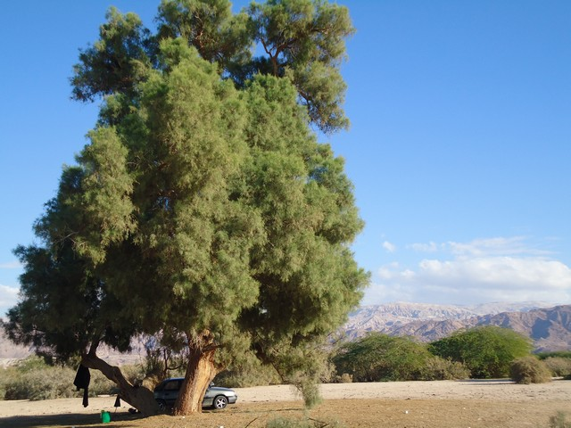

الأَثْل أو الطرفاء [جنس](http://ar.wikipedia.org/wiki/%D8%AC%D9%86%D8%B3_%28%D8%AA%D8%B5%D9%86%D9%8A%D9%81%29) [نباتي](http://ar.wikipedia.org/wiki/%D9%86%D8%A8%D8%A7%D8%AA) من [الفصيلة](http://ar.wikipedia.org/wiki/%D9%81%D8%B5%D9%8A%D9%84%D8%A9_%28%D8%AA%D8%B5%D9%86%D9%8A%D9%81%29) [الطرفاوية](http://ar.wikipedia.org/wiki/%D8%B7%D8%B1%D9%81%D8%A7%D9%88%D9%8A%D8%A9).

الموئل والانتشار

موطن الأَثل الأصلي غرب [آسيا](http://ar.wikipedia.org/wiki/%D8%A2%D8%B3%D9%8A%D8%A7) واليمن وبلدان حوض [المتوسط](http://ar.wikipedia.org/wiki/%D8%A7%D9%84%D8%A8%D8%AD%D8%B1_%D8%A7%D9%84%D8%A3%D8%A8%D9%8A%D8%B6_%D8%A7%D9%84%D9%85%D8%AA%D9%88%D8%B3%D8%B7). تتواجد أشجار الأَثل في الأماكن الدافئة ولا تتحمل [الصقيع](http://ar.wikipedia.org/wiki/%D8%B5%D9%82%D9%8A%D8%B9) طويلاً.

تنتشر جذورها في الغالب في الأراضي الرطبة بالقرب من المياه والأنهار والأَودية.

سيقانها يصنع منها الخشب الصلب وأوراقها دقيقة جدا وأزهارها عنقودية وردية .

يصنع من السيقان السفن خاصة لانها متواجدة بالقرب من البحار والوديان ثمارها لا تؤكل .

قال تعالى:

فَأَعْرَضُوا فَأَرْسَلْنَا عَلَيْهِمْ سَيْلَ الْعَرِمِ وَبَدَّلْنَاهُم بِجَنَّتَيْهِمْ جَنَّتَيْنِ ذَوَاتَى أُكُلٍ خَمْطٍ **وَأَثْلٍ** وَشَيْءٍ مِّن سِدْرٍ قَلِيلٍ{16}سبأ

؛؛؛؛؛؛؛؛؛؛؛؛؛؛؛؛؛؛؛؛؛؛؛؛؛؛؛؛؛؛

**حرف (ب)**

2- البصل :

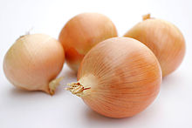

- البصل [نبات](http://ar.wikipedia.org/wiki/%D9%86%D8%A8%D8%A7%D8%AA) من [الفصيلة](http://ar.wikipedia.org/wiki/%D9%81%D8%B5%D9%8A%D9%84%D8%A9_%28%D8%AA%D8%B5%D9%86%D9%8A%D9%81%29) [الثومية](http://ar.wikipedia.org/wiki/%D8%AB%D9%88%D9%85%D9%8A%D8%A9)، ذو رائحة نفاذة مهيجة لاحتوائه على مواد كبريتية طيارة، والبصل مفيد جدا للصحة وعصيره يقتل الميكروبات السبحية، ووجد بأن له تأثير إيجابي لتعويض إنتاج [البنكرياس](http://ar.wikipedia.org/wiki/%D9%85%D8%B9%D8%AB%D9%83%D9%84%D8%A9) الضعيف من مادة [الأنسولين](http://ar.wikipedia.org/wiki/%D8%A5%D9%86%D8%B3%D9%88%D9%84%D9%8A%D9%86).

- وهو من النباتات [ثنائية الحول](http://ar.wikipedia.org/wiki/%D9%86%D8%A8%D8%A7%D8%AA_%D8%AB%D9%86%D8%A7%D8%A6%D9%8A_%D8%A7%D9%84%D8%AD%D9%88%D9%84)، ويوجد منه نوعان هما البصل الأبيض والبصل الأحمر، ولا فرق بين النوعين من الوجهة الطبية ولكنهما يختلفان في المذاق.

استعمالاته

- البصل من أقدم [الخضراوات](http://ar.wikipedia.org/wiki/%D8%AE%D8%B6%D8%B1%D8%A7%D9%88%D8%A7%D8%AA) المعروفة لدى الإنسان. امتد استخدامه على غالبية حضارات العالم. يتوفر البصل حالياً طازجاً، مجمداً، معلباً، مخللاً أو مجففا. - يستخدم البصل عادة مقطعاً أو شرائح في أغلب أنواع المأكولات مثل الأكلات المطبوخة أو بعض السلطات، يختلف مذاق البصل حيث يكون حاداً وحاراً ذو نكهة قوية أو حلواً وذو نكهة معتدلة.

- النسيج الموجود في البصل استخدم مؤخراً في الدراسة العلمية للبرهنة على استخدامات [المجهر](http://ar.wikipedia.org/wiki/%D9%85%D8%AC%D9%87%D8%B1)، حيث يوجد في نسيج البصل خلاياً كبيرة سهلة الملاحظة حتى في حالات تكبير صغيرة.

بودرة أو مسحوق البصل

يستعمل مسحوق أو بودرة البصل في الطبخ للتتبيل.

إنه مصنوع من البصل المجفف المفروم، بالأخصّ من الأنواع الحادة مما يجعل رائحته قوية.

هناك عدة أصناف من مسحوق البصل:

1- مسحوق البصل الأبيض.

2- مسحوق البصل الأحمر.

3- مسحوق البصل الأصفر.

4- مسحوق البصل المحمص.

- الصين والهند وأمريكا من أكبر الدول المنتجة للبصل في العالم.

الخواص الطبية والفوائد الصحية

1- الأدلة تقترح أن يكون البصل فعال ضد البرد وأمراض [القلب](http://ar.wikipedia.org/wiki/%D9%82%D9%84%D8%A8) والسكر [وهشاشة العظام](http://ar.wikipedia.org/wiki/%D8%AA%D8%AE%D9%84%D8%AE%D9%84_%D8%A7%D9%84%D8%B9%D8%B8%D9%85) وأمراض أخرى.

2- يحتوي البصل على مركبات ضد الالتهاب [والكولستيرول](http://ar.wikipedia.org/w/index.php?title=%D8%A7%D9%84%D9%83%D9%88%D9%84%D8%B3%D8%AA%D9%8A%D8%B1%D9%88%D9%84&action=edit&redlink=1) [والسرطان](http://ar.wikipedia.org/wiki/%D8%B3%D8%B1%D8%B7%D8%A7%D9%86) والأكسدة مثل [الكورسيتن](http://ar.wikipedia.org/w/index.php?title=%D8%A7%D9%84%D9%83%D9%88%D8%B1%D8%B3%D9%8A%D8%AA%D9%86&action=edit&redlink=1) وهو من [الفلافونيدات](http://ar.wikipedia.org/w/index.php?title=%D8%A7%D9%84%D9%81%D9%84%D8%A7%D9%81%D9%88%D9%86%D9%8A%D8%AF%D8%A7%D8%AA&action=edit&redlink=1).

3- يستخدم البصل في مناطق متعددة في العالم لعلاج البثور والتقرحات وفي الطب البديل يستخدم البصل لعلاج [الزكام](http://ar.wikipedia.org/w/index.php?title=%D8%A7%D9%84%D8%B2%D9%83%D8%A7%D9%85&action=edit&redlink=1) [وحمى القش](http://ar.wikipedia.org/w/index.php?title=%D8%AD%D9%85%D9%89_%D8%A7%D9%84%D9%82%D8%B4&action=edit&redlink=1).

4- البصل مثله مثل [الثوم](http://ar.wikipedia.org/wiki/%D8%AB%D9%88%D9%85) من الفصيلة الثومية وكلاهما غني بالمركبات القوية المحتوية على الكبريت المسؤولة عن الرائحة النفاذة والعديد من آثارهم الصحية.

5- هو من النباتات الغنية بالماء وتحتوي على مواد قلوية ويعتبر من النباتات المدرة والتي تمنع تكون الحصى والملينة المفيدة لتمشية الأمعاء لما تحويه من ألياف.

6- كما أنه غني بفيتامين سي ويحوي على القليل من فيتامين ايه وبي .

7- ويحتوي أيضا على الأملاح المعدنية الهامة وللازمة لبناء الجسم مثل [الصوديوم](http://ar.wikipedia.org/wiki/%D8%B5%D9%88%D8%AF%D9%8A%D9%88%D9%85) [والكالسيوم](http://ar.wikipedia.org/wiki/%D9%83%D8%A7%D9%84%D8%B3%D9%8A%D9%88%D9%85) [والفسفور](http://ar.wikipedia.org/wiki/%D9%81%D8%B3%D9%81%D9%88%D8%B1) [والمغنيسيوم](http://ar.wikipedia.org/wiki/%D9%85%D8%BA%D9%86%D9%8A%D8%B3%D9%8A%D9%88%D9%85).

8- يحتوي البصل على ثنائي كبريتيد بروبيل الأليل وهو غني جدا [بالكروم](http://ar.wikipedia.org/wiki/%D9%83%D8%B1%D9%88%D9%85) الذي يساعد الخلايا على الاستجابة للأنسولين، بالإضافة إلى [فيتامين](http://ar.wikipedia.org/w/index.php?title=%D9%81%D9%8A%D8%AA%D8%A7%D9%85%D9%8A%D9%86_%D8%AC%D9%8A%D9%85&action=edit&redlink=1) سي .

المعلومات الغذائية

تحتوي كل حبة بصل متوسطة الحجم (110غ) ، بحسب وزارة الزراعة الأميركية على المعلومات الغذائية التالية :

السعرات الحرارية: 44 / الدهون: 0.11 / الدهون المشبعة: 0 / الألياف: 1.9

الكاربوهيدرات: 10.27 / البروتينات: 1.21 / الكولسترول: 0

قال تعالى:

وَإِذْ قُلْتُمْ يَا مُوسَى لَن نَّصْبِرَ عَلَىَ طَعَامٍ وَاحِدٍ فَادْعُ لَنَا رَبَّكَ يُخْرِجْ لَنَا مِمَّا تُنبِتُ الأَرْضُ مِن بَقْلِهَا وَقِثَّآئِهَا وَفُومِهَا وَعَدَسِهَا **وَبَصَلِهَا** قَالَ أَتَسْتَبْدِلُونَ الَّذِي هُوَ أَدْنَى بِالَّذِي هُوَ خَيْرٌ اهْبِطُواْ مِصْراً فَإِنَّ لَكُم مَّا سَأَلْتُمْ وَضُرِبَتْ عَلَيْهِمُ الذِّلَّةُ وَالْمَسْكَنَةُ وَبَآؤُوْاْ بِغَضَبٍ مِّنَ اللَّهِ ذَلِكَ بِأَنَّهُمْ كَانُواْ يَكْفُرُونَ بِآيَاتِ اللَّهِ وَيَقْتُلُونَ النَّبِيِّينَ بِغَيْرِ الْحَقِّ ذَلِكَ بِمَا عَصَواْ وَّكَانُواْ يَعْتَدُونَ{61}البقرة

؛؛؛؛؛؛؛؛؛؛؛؛؛؛؛؛؛؛؛؛؛؛؛؛؛؛؛؛؛؛

3- البقل :

- البقل هو من النباتات الحولية التي تؤكل سيقانها وأوراقها وجذورها طازجة ومن أمثلتها:

الحلبة، والخس، والفجل، واللفت، والجزر والطماطم والبطاطس والبطاطا والفلفل والبسلة والفراولة والباذنجان واللوبيا وغيره .

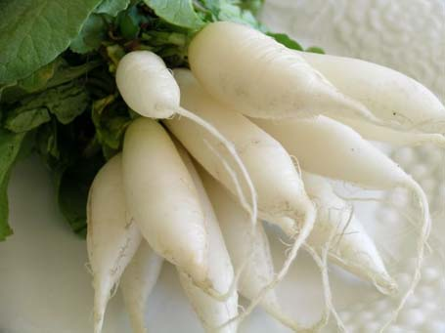

- وهي نباتات خضرية مهمة تحتوي على الفيتامينات والمعادن والأملاح والكاروتين والمواد الكربوهيدراتية وخاصة السليلوز المقوي للجهاز الهضمي.

- وجميعها مفيدة في تقوية الجهاز المناعي ومقاومة الجسم للأمراض وحمايته من سوء التغذية.

وهي نباتات تنتمي إلى عائلات نباتية مختلفة يجمعها أنها نباتات خضراء حولية.

قال تعالى:

وَإِذْ قُلْتُمْ يَا مُوسَى لَن نَّصْبِرَ عَلَىَ طَعَامٍ وَاحِدٍ فَادْعُ لَنَا رَبَّكَ يُخْرِجْ لَنَا مِمَّا تُنبِتُ الأَرْضُ مِن **بَقْلِهَا** وَقِثَّآئِهَا وَفُومِهَا وَعَدَسِهَا وَبَصَلِهَا قَالَ أَتَسْتَبْدِلُونَ الَّذِي هُوَ أَدْنَى بِالَّذِي هُوَ خَيْرٌ اهْبِطُواْ مِصْراً فَإِنَّ لَكُم مَّا سَأَلْتُمْ وَضُرِبَتْ عَلَيْهِمُ الذِّلَّةُ وَالْمَسْكَنَةُ وَبَآؤُوْاْ بِغَضَبٍ مِّنَ اللَّهِ ذَلِكَ بِأَنَّهُمْ كَانُواْ يَكْفُرُونَ بِآيَاتِ اللَّهِ وَيَقْتُلُونَ النَّبِيِّينَ بِغَيْرِ الْحَقِّ ذَلِكَ بِمَا عَصَواْ وَّكَانُواْ يَعْتَدُونَ{61}البقرة

؛؛؛؛؛؛؛؛؛؛؛؛؛؛؛؛؛؛؛؛؛؛؛؛؛؛؛؛؛؛

**حرف (ت)**

4- التين :

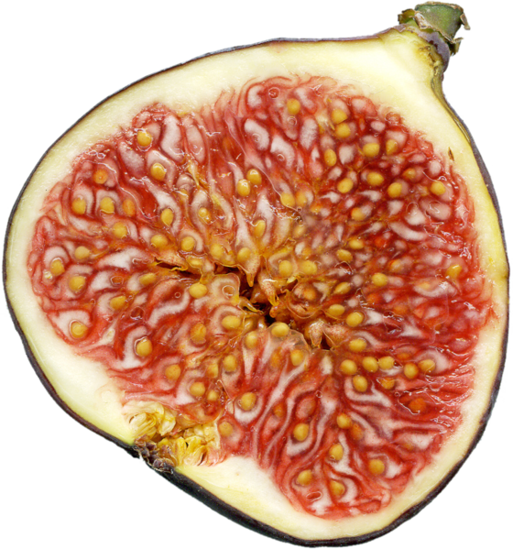

- التين من الثمار المشهورة والمفضلة عبر التاريخ. وهي [فاكهة](http://ar.wikipedia.org/wiki/%D9%81%D9%88%D8%A7%D9%83%D9%87) كان لها التقدير منذ قديم الزمان بشكله الجاف والغض الأخضر.

- وموطنه الأصلي بلاد [فارس](http://ar.wikipedia.org/wiki/%D9%81%D8%A7%D8%B1%D8%B3_%28%D8%AA%D9%88%D8%B6%D9%8A%D8%AD%29) [وسوريا](http://ar.wikipedia.org/wiki/%D8%B3%D9%88%D8%B1%D9%8A%D8%A7) [ولبنان](http://ar.wikipedia.org/wiki/%D9%84%D8%A8%D9%86%D8%A7%D9%86) .

- ولقد استعمله [الفينيقيون](http://ar.wikipedia.org/wiki/%D9%81%D9%8A%D9%86%D9%8A%D9%82%D9%8A%D9%88%D9%86) في رحلاتهم البحرية والبرية. وحالياً فهو يزرع في كل حوض بلاد [البحر المتوسط](http://ar.wikipedia.org/wiki/%D8%A7%D9%84%D8%A8%D8%AD%D8%B1_%D8%A7%D9%84%D8%A3%D8%A8%D9%8A%D8%B6_%D8%A7%D9%84%D9%85%D8%AA%D9%88%D8%B3%D8%B7) وفي معظم المناطق الدافئة والمعتدلة.

- ظهر التين في الرسومات والنقوش والمنحوتات التي اكتشفت في سوريا. ويقال بأنه وصل إلى [الإغريق](http://ar.wikipedia.org/wiki/%D9%8A%D9%88%D9%86%D8%A7%D9%86%D9%8A%D9%88%D9%86) عبر بلد اسمها Caria في آسيا .

- كان التين طعاماً رئيسياً عند [الإغريق](http://ar.wikipedia.org/wiki/%D9%8A%D9%88%D9%86%D8%A7%D9%86%D9%8A%D9%88%D9%86) وقد استعمله بوفرة الاسبارطيون في موائد طعامهم اليومية.

- الرياضيون بشكل خاص اعتمد غذاءهم بشكل رئيسي على التين، لاعتقادهم بأنه يزيد في قوتهم. وقد سنّت الدولة الاغريقية في ذلك الوقت قانوناً يمنع تصدير التين والفاكهة ذات الصنف الممتاز من بلادهم إلى البلاد الأخرى.

الاستعمالات والفوائد الطبية

1- يستعمل التين كملين للطبيعة، ويستعمل مع غيره من الأدوية مثل مادة السنامكي والراوند لتصنيع الشرابات الملينة.

2- مكرع ومجشيء يزيل النفخة والأرياح.

3- ملطف للبشرة ينعمها ويزيل البثور.

4- يدبغ الشعر الشايب موضعياً .

5- يزيل مشاكل الرشح والزكام وآثارهما على الأنف والحنجرة.

6- تستعمل لبخات التين على خراجات الأسنان والتهابات وأورام اللثة .

7- يستعمل الحليب الذي يخرج من عنق التين غير الناضج لإزالة الثاليل .

8- يمزج مع الشمر واليانسون والسمسم يؤكل صباحاً فيساعد الصحة على القوة والنشاط ويزيد في الوزن .

9- يقوي الكبد وينشطه ويزيل تضخم الطحال.

10- يعالج أمراض الدورة الدموية والأوردة خصوصاً البواسير.

11- ينشط الكلى ويزيد في الدورة الدموية التي تغذيها للقيام بوظائفها .

12- يدر البول ويفتت الحصى والرمل.

13- يعالج أمراض الصدر والسعال والربو وتشنج والتهابات القصبات الهوائية.

14- يعالج أمراض تسرّع القلب.

15- يمنع تجمع الماء في القلب والرئتين والجسم الذي ينتج عن ذلك بخفض الضغط بلطف ويمنع النزيف.

16- ينشط الدماغ والدورة الدموية فيه فيقوم الدماغ بوظائفه بطريقة أفضل خاصة إذا أكل مع المواد الغنية بالفوسفور مثل المكسرات .

17- يعالج أمراض الدورة الدموية بالدماغ مثل الفالج والرعاش والنشاف.

18- يعالج أمراض الجلد مثل البهاق.

19- يعالج أمراض النقرس فيعمل على إخراج أملاح اليوريك أسيد من الجسم عن طريق البول وعن طريق التعرق.

20- يعالج أمراض المفاصل وآلامها .

21- حليب التين يساعد على تآكل اللحم الميت في الجسم مثل الثؤلول.

22- يعالج التين الأمراض النفسية، ويعمل على تهدئة الأعصاب، وإزالة أنواع القلق والخوف والإحباط والتوتر.

23- ويعتبر التين مصدر مهم لتقوية وتنشيط الطاقة الجنسية لدى الرجل والمراءة على غرار الفراولة والتوت البري الأزرق.

المعلومات الغذائية

تحتوي كل حبة تين كبيرة (64غ)، بحسب وزارة الزراعة الأميركية على المعلومات الغذائية التالية :

السعرات الحرارية: 47/الدهون: 0.19/الدهون المشبعة: 0/ الكولسترول: الكاربوهيدرات: 12.28 / الألياف: 1.9 / البروتينات: 0.48

لعلاج كسل الأمعاء :

يقطع( 7 ) ثمار من التين الجاف إلى شرائح وتغمس في زيت الزيتون مع إضافة بضع شرائح من الليمون وتترك لمدة ليلة كاملة وفي الصباح تؤكل على الريق.

لعلاج اضطراب الحيض :

يغلي 25 ـ 50 ورقة من أوراق التين في لتر ماء ويشرب من المغلي للسعال واضطراب الحيض وإدرار الطمث ويؤخذ قبل الميعاد.

قال تعالى:

**وَالتِّينِ** وَالزَّيْتُونِ{1}التين

؛؛؛؛؛؛؛؛؛؛؛؛؛؛؛؛؛؛؛؛؛؛؛؛؛؛؛؛؛؛

**حرف (ث)**

5- الثوم (الفوم) :

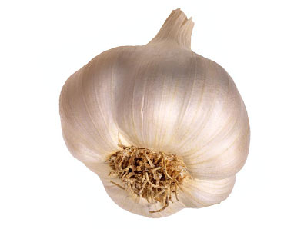

- الثوم المزروع [نوع](http://ar.wikipedia.org/wiki/%D9%86%D9%88%D8%B9_%28%D8%AA%D8%B5%D9%86%D9%8A%D9%81%29) [نباتي](http://ar.wikipedia.org/wiki/%D9%86%D8%A8%D8%A7%D8%AA) [عشبي](http://ar.wikipedia.org/wiki/%D8%B9%D8%B4%D8%A8) [ثنائي الحول](http://ar.wikipedia.org/wiki/%D9%86%D8%A8%D8%A7%D8%AA_%D8%AB%D9%86%D8%A7%D8%A6%D9%8A_%D8%A7%D9%84%D8%AD%D9%88%D9%84) من [جنس](http://ar.wikipedia.org/wiki/%D8%AC%D9%86%D8%B3_%28%D8%AA%D8%B5%D9%86%D9%8A%D9%81%29) [الثوم](http://ar.wikipedia.org/wiki/%D8%AB%D9%88%D9%85_%28%D8%AC%D9%86%D8%B3%29) من [الفصيلة](http://ar.wikipedia.org/wiki/%D9%81%D8%B5%D9%8A%D9%84%D8%A9_%28%D8%AA%D8%B5%D9%86%D9%8A%D9%81%29) [الثومية](http://ar.wikipedia.org/wiki/%D8%AB%D9%88%D9%85%D9%8A%D8%A9) وتنتشر زراعته في جميع أنحاء العالم.

- تتكون نبتة الثوم من فصوص مغلفة بأوراق سيليلوزية شفافة لتحفظها من الجفاف.

أنواع الثوم

- توجد أصناف كثيرة من الثوم المزروع، وعادة تأخذ الأصناف أسماء المناطق المنتجة لها كالثوم البلدي والثوم اليبرودي (نسبة إلى منطقة [يبرود](http://ar.wikipedia.org/wiki/%D9%8A%D8%A8%D8%B1%D9%88%D8%AF) في [سوريا](http://ar.wikipedia.org/wiki/%D8%B3%D9%88%D8%B1%D9%8A%D8%A7)) والثوم [الصيني](http://ar.wikipedia.org/wiki/%D8%B5%D9%8A%D9%86) والثوم [الفرنسي](http://ar.wikipedia.org/wiki/%D9%81%D8%B1%D9%86%D8%B3%D8%A7)، حيث هناك الثوم ذو الفصوص الصغيرة ولكن يفضل ذو الفصوص الكبيرة الخشنة لسهولة إزالة قشرته السليلوزية.

طريقة تناول الثوم

- يمكن تناول الثوم طازجًا أو رطبا وصحيحًا أو مدقوقًا مع الأكل لتحسين الطعم، أو حتى تناوله مطبوخا مع الأطعمة، ويفضل الثوم الجاف تمامًا عن الثوم الأخضر لفعالية الثوم اليابس.

كريم الثوم

يحضّر كريم الثوم من (الثوم، الزيت النباتي، عصير الليمون الحامض والملح) كما يمكن إضافة بيضة عند الخفق حتى تتماسك الكريما.

تحتوي الحصّة (60غ تقريباً) على المعلومات الغذائية التالية:

السعرات الحرارية: 340 / الدهون: 36 / الدهون المشبعة: 2/ الكوليسترول: 0

الكاربوهيدرات: 4 / البروتينات: 0

الثوم ومادة الليسين

- تبين بأن مادة الليسين في الثوم تمنع النوع المتوسط من ارتفاع الضغط الرئوي لدى [فئران](http://ar.wikipedia.org/wiki/%D9%81%D8%A6%D8%B1%D8%A7%D9%86) التجارب .كما يمنع تكون الجلطات الدموية وذلك بمحافظته على إبقاء الدم في حالة جيدة من سيولته بالإضافة إلى تخفيضه الجيد لكولسترول الدم فإن استخدام الثوم لمدة 12 أسبوعا يؤدي لخفض نسبة [الكولسترول](http://ar.wikipedia.org/wiki/%D9%83%D9%88%D9%84%D8%B3%D8%AA%D8%B1%D9%88%D9%84) في الدم إلى 12% والدهون الثلاثية إلى 17%, كما أن مادة الألبين في الثوم وهي مادة مضادة للسرطان, ولذا ينصح مرضى [السرطان](http://ar.wikipedia.org/wiki/%D8%B3%D8%B1%D8%B7%D8%A7%D9%86) بتناول الثوم.

- كما وجد ان الثوم يقوى القدرة الجنسية لدى الذكور [سكر الدم](http://ar.wikipedia.org/wiki/%D8%B3%D9%83%D8%B1_%D8%A7%D9%84%D8%AF%D9%85).

العلاج بالثوم

- يفضل لمن يعانون من مشاكل بالجهاز الهضمي أن يستخدموا الثوم المطبوخ أو الثوم المستحضر طبيا والذي يباع على شكل كبسولات حيث يحتوي على خلاصة الثوم فقط بعد إزالة المواد المهيجة عنها.

- يستخدم الثوم كعلاج للسعات [النحل](http://ar.wikipedia.org/wiki/%D9%86%D8%AD%D9%84%D8%A9) والحشرات حيث يدعك مكان اللسعة بسن ثوم لتخفيف ألم اللسعة كما يستخدم لتسكين آلم الأسنان وذلك بوضع فصوص ثوم مهروسة موضع الألم ويستخدم لمعالجة القشرة في فروة الرأس كما يستخدم لعلاج الجروح العفنة والقروح يعصير الثوم.

- ويعمل الثوم على تقوية مناعة الجسم ووقايته من الأمراض المعوية والثوم يقي لحد كبير من الإصابة بمرض [شلل الأطفال](http://ar.wikipedia.org/wiki/%D8%B4%D9%84%D9%84_%D8%A3%D8%B7%D9%81%D8%A7%D9%84) ويفيد الثوم مرضى البول والسكري بوقايتهم من مضاعفات المرض كضعف الذاكرة والخدر أو فقدان الحس في الأطراف.

- كما يعمل الثوم على تخفيض ضغط الدم المتزايد في مرض تصلب الشرايين والأعراض المرافقة له مثل الدوار والإمساك ويعمل على علاج مرض تقيح اللثة المزمن والذي يسبب سقوط الأسنان المبكر بتدليك اللثة بمستخرج من الثوم ويعمل الثوم على قتل الديدان المعوية الشعرية ويطهر الأمعاء.

- كما يفيد الثوم في حالات الإصابة بالرشح والتهاب الرئتين حيث ان تناول ثلاث فصوص من الثوم يوميا يؤدي إلى الشفاء السريع من الرشح وللذين يصابون بالرشح على مدار الشتاء فانصحهم بتناول ثلاث فصوص من الثوم يوميا وسترى النتائج الإيجابية.

فوائد الثوم

1- يعالج ارتفاع ضغط الدم الشرياني من خلال منع تكوين انجوتنسين الذي يقلص [الأوعية الدموية](http://ar.wikipedia.org/wiki/%D9%88%D8%B9%D8%A7%D8%A1_%D8%AF%D9%85%D9%88%D9%8A) ويحبس الماء والأملاح داخل الجسم.

2-يمنع تكوين الجلطات من خلال كبحه للأنزيم بروستاجلاندين سنثسير، ويمنع تكوين الثرومبوكسين وكذلك منعه تكتل الصفائح الدموية.

3-ينظم عمل القلب من خلال تنشيط إفراز مادة الادينوسين.

4-يخفض من معدل الكولوسترول واطئ الكثافة المضر ويوصف للأشخاص المعرضين لأمراض القلب والشرايين ويخفض الكولوسترول بنسبة15%

5-يقلل من خطر الاصابة بالسرطان وبالأخص (سرطان القولون).

6-مطهر قوي ومضاد للجراثيم ويتعمل للحماية من نزلات البرد والأنفلونزا من خلال تقوية المناعة.

7-مضاد للتشنج.

8- يستعمل خارجيا لمعالجة القروح، وإخراج سم اللسعة، والتسمم الناتج عن التدخين ومعالجة الروماتزم.

9- مقوّ وفاتح للشهية.

10-مضاد للسكري.

11-مزيل للرشح.

12-لمعالجة الحصى في المرارة.

13-يحارب [الملاريا](http://ar.wikipedia.org/wiki/%D9%85%D9%84%D8%A7%D8%B1%D9%8A%D8%A7) .

14- مضاد للكآبة , ويستخدم الثوم أيضاً في معالجة تساقط الشعر.

تحذير

- رغم الفوائد العديدة المعروفة عن الثوم فقد حذرت دراسة جديدة نشرتها مجلة متخصصة من أن الثوم قد يشكل خطرا على صحة مرضى [الإيدز](http://ar.wikipedia.org/wiki/%D9%85%D8%AA%D9%84%D8%A7%D8%B2%D9%85%D8%A9_%D8%A7%D9%84%D8%B9%D9%88%D8%B2_%D8%A7%D9%84%D9%85%D9%86%D8%A7%D8%B9%D9%8A_%D8%A7%D9%84%D9%85%D9%83%D8%AA%D8%B3%D8%A8) وحياتهم بسبب تأثيره السلبي عليهم لتعطيله لبعض العلاجات المخصصة لهذا المرض الخطير .

- كما أن التناول المفرط للثوم يؤدي إلى مشاكل هضمية وأوجاع في القولون لذا ينصح للذين لديهم مشاكل في القولون بالأبتعاد عن تناول أكثر من حبة من الثوم يوميا.

- إذا استعمل الثوم بإفراط خرجت رائحة مع التنفس من الفم ومن الجلد مع العرق ويفيد في تخفيف رائحته شرب كأس من الحليب أو مضغ عرق [بقدونس](http://ar.wikipedia.org/wiki/%D8%A8%D9%82%D8%AF%D9%88%D9%86%D8%B3) أو حبة [بن](http://ar.wikipedia.org/wiki/%D8%A8%D9%86_%28%D8%B4%D8%AC%D8%B1%D8%A9%29) أو [هيل](http://ar.wikipedia.org/wiki/%D9%87%D9%8A%D9%84) أو كبش [قرنفل](http://ar.wikipedia.org/wiki/%D9%82%D8%B1%D9%86%D9%81%D9%84) أو قليل من [الينسون](http://ar.wikipedia.org/wiki/%D9%8A%D8%A7%D9%86%D8%B3%D9%88%D9%86) أو [الكمون](http://ar.wikipedia.org/wiki/%D9%83%D9%85%D9%88%D9%86) أو قطعة من [التفاح](http://ar.wikipedia.org/wiki/%D8%AA%D9%81%D8%A7%D8%AD).

**ملحوظة :**

اختلف المفسرون في معنى الفوم الوارد في الآية ما بين الثوم والحنطة (أي القمح) .

قال تعالى:

وَإِذْ قُلْتُمْ يَا مُوسَى لَن نَّصْبِرَ عَلَىَ طَعَامٍ وَاحِدٍ فَادْعُ لَنَا رَبَّكَ يُخْرِجْ لَنَا مِمَّا تُنبِتُ الأَرْضُ مِن بَقْلِهَا وَقِثَّآئِهَا **وَفُومِهَا** وَعَدَسِهَا وَبَصَلِهَا قَالَ أَتَسْتَبْدِلُونَ الَّذِي هُوَ أَدْنَى بِالَّذِي هُوَ خَيْرٌ اهْبِطُواْ مِصْراً فَإِنَّ لَكُم مَّا سَأَلْتُمْ وَضُرِبَتْ عَلَيْهِمُ الذِّلَّةُ وَالْمَسْكَنَةُ وَبَآؤُوْاْ بِغَضَبٍ مِّنَ اللَّهِ ذَلِكَ بِأَنَّهُمْ كَانُواْ يَكْفُرُونَ بِآيَاتِ اللَّهِ وَيَقْتُلُونَ النَّبِيِّينَ بِغَيْرِ الْحَقِّ ذَلِكَ بِمَا عَصَواْ وَّكَانُواْ يَعْتَدُونَ{61}البقرة

؛؛؛؛؛؛؛؛؛؛؛؛؛؛؛؛؛؛؛؛؛؛؛؛؛؛؛؛؛؛

**حرف (ح)**

6- الحنظل

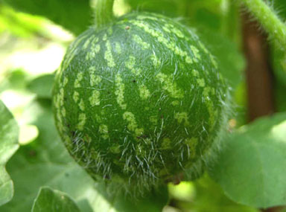

- الحنظل نبات حولي زاحف يتبع [جنس](http://ar.wikipedia.org/wiki/%D8%AC%D9%86%D8%B3_%28%D8%AA%D8%B5%D9%86%D9%8A%D9%81%29) الحنظل من [الفصيلة](http://ar.wikipedia.org/wiki/%D9%81%D8%B5%D9%8A%D9%84%D8%A9_%28%D8%AA%D8%B5%D9%86%D9%8A%D9%81%29) [القرعية](http://ar.wikipedia.org/wiki/%D9%82%D8%B1%D8%B9%D9%8A%D8%A9) يفترش الأرض وأوراقه خشنة يخرج من تحتها خيوط تلتف على النباتات والأوراق القريبة منه لتثبته بالأرض. يشتد نموه في بداية الخريف وتخرج الأزهار وهي صفراء بها خمس بتلات وثمرته كروية الشكل خضراء أصغر بقليل من التفاحة، والحنظل عموماً ثمرته وأوراقة شديدة المرارة. وبعد أن تنضج الثمرة يكون لونها مصفر، وبها حب كثير.

- كان العرب يأكلون حبه ويسمونه الهبيد، حيث ينقع بماء وملح ويشرر في الشمس ويبدل ماءه حتى تذهب مرارته، ثم يدق حيث يخرج منه زيته ويضاف إليه بعد ذلك الطحين ليعمل منه عصيدة. ولا يأكل إلا عند الجوع حيث يسبب الإسهال عند الإكثار منه.

فوائد الحنظل

1- استخدم قدماء المصريين ثمار الحنظل في علاج حالات الإمساك والحمى والاستسقاء شراباً.

2-وكذلك لطرد الديدان من الأمعاء ولتخفيف الآلام الظاهرة.

3- وضمن لبخة موضعية لخراج الثدي والأصابع،ولعلاج الحروق دهاناً.

4- وكذلك ضد الحكة مسحوقاً للرش،وللسان مضمضة.

5- واستخدم الحنظل أيضاً لعلاج الصداع والكبد والشرج والبول الدموي، والتهابات المثانة والقيء وفقر الدم والتهابات العظام والأورام.

6- بينما استخدم زيت البذور لعلاج الأمراض الجلدية.

وقد قال عنه ابن سينا زيت بذور الحنظل يفيد علاج المفاصل وعرق النسا دهاناً، وشحمه يسهل البلغم شراباً. نافع لداء الثعلبة والجذام.

7- ورقه الغض يقطع النزيف ويحلل الأورام,نافع لأوجاع العصب والمفاصل والنقرس, يمزج أصله (جذوره) مع الخل ويتمضمض به لأوجاع الأسنان،   
وكذلك بخور البذور لآلام الأسنان.

8- إذا طبخ مع الزيت ينفع أمراض الكلى والمثانة, وهو من أنفع الأدوية للدغ العقرب طلاء،وهو يقطع نزف الدم ويشفي الجذام وداء الفيل والأورام والبثور وآلام المفاصل ويصلح للبواسير.

9- وقال عنه ابن البيطار:

ورق الحنظل يقطع النزف، نافع لأوجاع العصب والمفاصلوعرق النسا والنقرس ويسهل البلغم الغليظ.وهو أنفع الأدوية للذع العقرب , ويجب الاحتراس من الإفراط في تناوله لأنه مسهل شديد .

10-وقال داود الأنطاكي:

الحنظل يسهل البلغم بسائر أنواعه, ينفع من الفالج- الشلل- وعرق النسا والمفاصل والنقرس وأوجاع الظهر شراباً وضماداً إذا دلكت به القدمان والركبتان،ويشفي الصداع والاستسقاء .

ويستخدم منه الأجزاء المستعملة من نبات الحنظل لب ثمرة الحنظل والأوراق والسيقان وزيت البذور وجذوره.

11- وتشير الأبحاث الحديثة إلى أن الحنظل سيكون له استخدامات كثيرة ومن أهمها علاج السرطان نظراً لاحتوائه على الجلوكوزيدات، وكذلك لعلاج أمراض الروماتزم نظراً لوجود مواد تذيب حمض البوليك.

استعمالات الحنظل :

1- إذا أخذت كمية صغيرة مثل حبة الفلفل الأسود من لب ثمرة الحنظل مع الحليب أو الماء فإنها تسهل،ويجب عدم الإكثار من لب الحنظل عند استعماله كمسهل .

2- يستعمل لب الحنظل كمدر للبول،حيث تؤخذ كمية بسيطة جداً على رأس الإصبع،وإذا زيدت الكمية فقد يصاب المتعاطي بالتهابات معوية.

3- إذا غلي ساق نبات الحنظل وشرب فإنه يفيد في علاج الاستسقاء وأيضاً ضد لدغ العقارب .

4- تستعمل بذور الحنظل كغذاء وللتسلية،وقد اعتاد أهالي منطقة القصيم أكل بذور الحنظل بعد معالجتها، حيث تجمع ثمار الحنظل الناضجة ويتم تجفيفها،ثم هرسها وإخراج البذور منها وغربلتها،ثم وضعها في أكياس من الخيش، ثم وضعها في ساقية ماء،حيث يمر عليها أسبوع، ثم وضع هذه الأكياس بعد ذلك في حفر رملية وتسقى بالماء لمدة أسبوع آخر، ثم تخرج وتجفف، وقد زالت مرارتها الشديدة،وبعد ذلك تحمص مع الملح (ملح الشقة) بالمقرصة حتى تتفتح فتصبح حباً لذيذ الطعم هش المأكل غنياً بالزيت الثابت والبروتين فيأكله الناس للتسلية مثله مثل الفصفص(التسالي) ويسمى في نجد بالهبود أو الهبيد.

5- ويستعمل شعبياً خارجياً أيضاً يستعمل زيت بذور الحنظل دهاناً للقروح وبعض الأمراض الجلدية.

6- يستعمل لب الحنظل قبل النضج لعلاج البواسير دهاناً.

7- يستعمل ورق الحنظل الطازج لوقف نزف الدم، حيث تفرم الأوراق، ثم توضع على مكان النزف. كما يقوم على تحليل الأورام ونضجها.

8- يستعمل مطبوخ نبات الحنظل مع الخل لعلاج وجع الأسنان كمضمضة.

9- تستعمل أوراق وسيقان الحنظل مطبوخة في الزيت على هيئة قطرات لعلاج طنين الأذن.

10- وأيضاً تستعمل عند حالة خلع الأسنان حيث يسهل خلعها.

11- تستعمل الأوراق الطازجة مفرومة ضد لدغ العقارب.

12- تستعمل الثمرة كاملة بعد شوائها لعلاج الروماتزم حيث توضع على المكان المصاب.

13- يستعمل المنقوع المائي لثمار ولب الحنظل غسولاً للعين،حيث يقتل البكتيريا والفطريات العالقة بها.كما يفيد أيضاً غسولاً لبعض الأمراض الجلدية.

14- يستعمل زيت البذور في علاج الجرب عند الإنسان والحيوان،ويقتل القردان العالقة بجلود الحيوانات والمواشي الزراعية والطيور المنزلية والحيوانات الأليفة، وكمادة طاردة للحشرات بشكل عام.

تحذير

يعتبر الحنظل من أشد المواد سمية إذا لم يؤخذ باعتدال،حيث تسبب الجرعات العالية منه تهيجاً للمعدة والأمعاء مسبباً إسهالاً قوياً مصحوباً بدم.وتبدأ الجرعة القاتلة من لب الحنظل من (2) جرام وفي حالة التسمم بالحنظل يجب غسل المعدة لإخراج ما فيها بأسرع وقت،ثم يعطى المتسمم بعد الغسل جرعة من صبغة الأفيون عن طريق الفم أو الشرج،ثم تتبع بأحد المنبهات وأكل غني بالمواد الهلامية.

الحنظل ومرض السكر:

بديل طبيعي لعلاج مرض السكر ,فمرارة الحنظل تطارد سكر الدم فقد أكد فريق بحثي وجود مواد طبية في الحنظل تساعد على تركيب عقاقير لعلاج السكري والبدانة. ولتحقيق أفضل استغلال لنبات الحنظل في علاج مقاومة الانسولين والبدانة توجد هناك ثلاثه طرق لتناول الحنظل وهي:

1- يشرب عصير أربع أو خمس ثمار كل صباح على الريق كعلاج لمرض السكر تغلى الثمار في الماء بعد تقطيعها ويشرب هذا المغلي.

2- تترك الثمار في الظل فترة كافيه حتى تجف تماما , ثم تطحن وتستخدم كمسحوق .

3- كما يمكن الاستفاده من بذور الثمار بخلطها مع الطعام وأكلها.

تفسير الكلمات :شجرة خبيثة هي شجرة الحنظل.

قال تعالى:

وَمَثلُ كَلِمَةٍ خَبِيثَةٍ **كَشَجَرَةٍ خَبِيثَةٍ** اجْتُثَّتْ مِن فَوْقِ الأَرْضِ مَا لَهَا مِن قَرَارٍ{26}إبراهيم

؛؛؛؛؛؛؛؛؛؛؛؛؛؛؛؛؛؛؛؛؛؛؛؛؛؛؛؛؛؛

**حرف (خ)**

7- الخردل

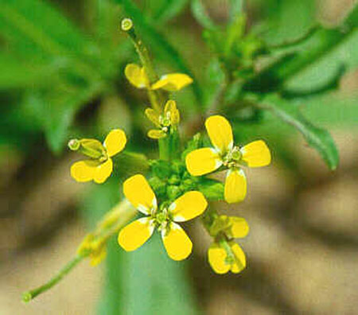

- الخردل نباتات تنتمي إلى جنس [الكرنب](http://ar.wikipedia.org/wiki/%D9%83%D8%B1%D9%86%D8%A8) .

سمى اليونانيون القدماء الخردل باسم "سينابي" أي (الذي يزعج العين)، والكلمة [بالإنكليزية](http://ar.wikipedia.org/wiki/%D9%84%D8%BA%D8%A9_%D8%A5%D9%86%D9%83%D9%84%D9%8A%D8%B2%D9%8A%D8%A9) Mustardمشتقة من اسم أحد المكونات القديمة لهذا التابل وهو Mustum (عصير العنب غير المختمر)، وتشير الكلمة إما إلى نبتة أو إلى بذورها.

[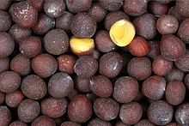](http://ar.wikipedia.org/wiki/%D9%85%D9%84%D9%81:Black-mustard-seeds.jpg)

- ومع أن بذور الخردل غير مؤذية عندما تكون جافة، إلا أنها تطلق مادة مهيجة تَسمي [إيزوتيوسيانات الأليل](http://ar.wikipedia.org/w/index.php?title=%D8%A5%D9%8A%D8%B2%D9%88%D8%AA%D9%8A%D9%88%D8%B3%D9%8A%D8%A7%D9%86%D8%A7%D8%AA_%D8%A7%D9%84%D8%A3%D9%84%D9%8A%D9%84&action=edit&redlink=1) عندما تطحن مع الماء. فهذا الزيت العطري الحاد الذي ينتج طعم الخردل، يهيج الأغشية المخاطية مما يدفع عيون متذوق الخردل إلى الإدماع. وهذا يفسر دون شك لماذا صار الإيبرت، وهو سلاح كيميائي استعمل في [الحرب العالمية الأولى](http://ar.wikipedia.org/wiki/%D8%A7%D9%84%D8%AD%D8%B1%D8%A8_%D8%A7%D9%84%D8%B9%D8%A7%D9%84%D9%85%D9%8A%D8%A9_%D8%A7%D9%84%D8%A3%D9%88%D9%84%D9%89)، يدعى [غاز الخردل](http://ar.wikipedia.org/wiki/%D8%BA%D8%A7%D8%B2_%D8%A7%D9%84%D8%AE%D8%B1%D8%AF%D9%84)، مع أنه لا يحتوي علي الخردل مطلقاً.

تاريخ الخردل

- والخردل عرف منذ الأزمنة القديمة، فكان يثير الشهية سواء أكان مسحوقاً كالبهار، أو تابلاً.

وقد استعمله الرومان ليتبّلوا صلصاتهم الحارة مثل، الغاروم (أمعاء سمك [الأسقمري](http://ar.wikipedia.org/w/index.php?title=%D8%A7%D9%84%D8%A3%D8%B3%D9%82%D9%85%D8%B1%D9%8A&action=edit&redlink=1) في ماء مالح) والموريا (التونا في ماء مالح).

- وفي القرن التاسع عشر روّج الإنجليزي جيريما كولمن مسحوق الخردل الذي كان يمزج بالماء وقت الطعام.

أنواع الخردل

الخردل [واللفت](http://ar.wikipedia.org/wiki/%D9%84%D9%81%D8%AA) كلاهما ينتمي إلى الفصيلة [الصليبية](http://ar.wikipedia.org/wiki/%D8%B5%D9%84%D9%8A%D8%A8%D9%8A%D8%A9) التي يقال أنها تضم ما يصل إلى أربعة آلاف نوع، وأربعون منها تقريباً من أنواع الخردل.

وأكثر أنواع الخردل استعمالا :

[الخردل الأبيض](http://ar.wikipedia.org/wiki/%D8%AE%D8%B1%D8%AF%D9%84_%D8%A3%D8%A8%D9%8A%D8%B6) / [الخردل البني](http://ar.wikipedia.org/w/index.php?title=%D8%AE%D8%B1%D8%AF%D9%84_%D8%A8%D9%86%D9%8A&action=edit&redlink=1) أو الهندي / [الخردل الأسود](http://ar.wikipedia.org/wiki/%D8%AE%D8%B1%D8%AF%D9%84_%D8%A3%D8%B3%D9%88%D8%AF).

بذور الخردل الأسود

ينمو الخردل الأسود في البرية، في أرض صخرية علي ضفاف الأنهار في [إفريقيا](http://ar.wikipedia.org/wiki/%D8%A5%D9%81%D8%B1%D9%8A%D9%82%D9%8A%D8%A7) [والهند](http://ar.wikipedia.org/wiki/%D8%A7%D9%84%D9%87%D9%86%D8%AF) [وأوروبا](http://ar.wikipedia.org/wiki/%D8%A3%D9%88%D8%B1%D9%88%D8%A8%D8%A7)، وينمو أيضاً في منحدرات التلال الخضراء المحيطة [ببحيرة طبريا](http://ar.wikipedia.org/wiki/%D8%A8%D8%AD%D9%8A%D8%B1%D8%A9_%D8%B7%D8%A8%D8%B1%D9%8A%D8%A7). وعندما يزرع الخردل كما ينبغي فإنه ينضج بسرعة ويمكن أن ينمو ليبلغ علو الأشجار المثمرة في شرق وجنوب [فرنسا](http://ar.wikipedia.org/wiki/%D9%81%D8%B1%D9%86%D8%B3%D8%A7).

المعلومات الغذائية

تحتوي كل ملعقة كبيرة من بودرة الخردل (6.3غ)، بحسب وزارة الزراعة الأميركية على المعلومات الغذائية التالية:

السعرات الحرارية: 32 / الدهون: 2.28 / الدهون المشبعة: 0.12 / الألياف: 0.8

الكاربوهيدرات: 1.77 / السكر: 0.43 / البروتينات: 1.64

صناعة الخردل

تعتمد نكهة الخردل القوية جداً علي طرق صنعه والمكونات الداخلة في صناعته. فبذور الخردل تفرز وتغسل وتجفف، ثم تمزج بنسب معينة، وأحياناً تطحن البذور قبل نقعها مدة 24 ساعة في [خل التفاح](http://ar.wikipedia.org/w/index.php?title=%D8%AE%D9%84_%D8%A7%D9%84%D8%AA%D9%81%D8%A7%D8%AD&action=edit&redlink=1) أو عصير الحصرم، تهرس كل المكونات هرساً خفيفاً، ثم تفصل في منخل لتصفية القشر وزيادة كثافة الزيت.

ويصنف طعم الخردل إذا كان قوياً أو معتدلاً علي مقدار التصفية للمعجون , ينضج بعد ذلك المعجون في 48 ساعة، وهنا تتطور نكهة الخردل التابلية طبيعياً، فيما يفقد مرارته. وتعمل إضافة اللون أو الطحين أو [التوابل](http://ar.wikipedia.org/wiki/%D8%AA%D9%88%D8%A7%D8%A8%D9%84)، علي تخفيف نكهته القوية أو علي زيادتها. ثم يضاف أنواع النكهات العطرية المعروفة مثل [الروكفورت](http://ar.wikipedia.org/w/index.php?title=%D8%A7%D9%84%D8%B1%D9%88%D9%83%D9%81%D9%88%D8%B1%D8%AA&action=edit&redlink=1) [والطرخون](http://ar.wikipedia.org/wiki/%D8%B7%D8%B1%D8%AE%D9%88%D9%86).

قام قدماء الإغريق والرومان باستخدامه كسلعة للمبادلة التجارية.

الاستعمالات

عرف الخردل بخصائصه في المعالجة من مرض [الأسقربوط](http://ar.wikipedia.org/w/index.php?title=%D8%A7%D9%84%D8%A3%D8%B3%D9%82%D8%B1%D8%A8%D9%88%D8%B7&action=edit&redlink=1)، فلم تكن أية باخرة هولندية تبحر دون أن تحمل معها بعضاً منه في عنبرها، وكان يستعمل في الحمامات أو على كمادات. كما أن أوراق نبتة الخردل الأبيض تؤكل في السلطة، ولا تزال تستعمل كعلف مطمور. والزيت الصالح للأكل الذي يستخرج من البذور لا يفسد بسهولة، وهو يزود الصناعة في [آسيا](http://ar.wikipedia.org/wiki/%D8%A2%D8%B3%D9%8A%D8%A7) بوقود للإنارة ويضفي نكهة إلى أطباق عديدة.

وللخردل استعمالات طبية عديدة.

قال تعالى:

وَنَضَعُ الْمَوَازِينَ الْقِسْطَ لِيَوْمِ الْقِيَامَةِ فَلَا تُظْلَمُ نَفْسٌ شَيْئاً وَإِن كَانَ مِثْقَالَ حَبَّةٍ مِّنْ **خَرْدَلٍ** أَتَيْنَا بِهَا وَكَفَى بِنَا حَاسِبِينَ{47}الأنبياء

قال تعالى:

يَا بُنَيَّ إِنَّهَا إِن تَكُ مِثْقَالَ حَبَّةٍ مِّنْ **خَرْدَلٍ** فَتَكُن فِي صَخْرَةٍ أَوْ فِي السَّمَاوَاتِ أَوْ فِي الْأَرْضِ يَأْتِ بِهَا اللَّهُ إِنَّ اللَّهَ لَطِيفٌ خَبِيرٌ{16}لقمان

؛؛؛؛؛؛؛؛؛؛؛؛؛؛؛؛؛؛؛؛؛؛؛؛؛؛؛؛؛؛

8- الخمط (الأراك)

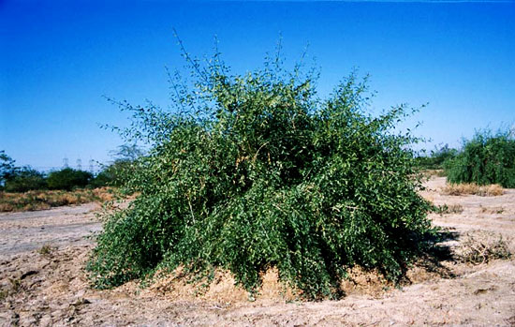

- الخمط هو شجر لا شوك له، قيل:

هو شجر الأراك , كما جاء في كتاب مفردات القرآن للراغب الأصفهاني.

- وشجر الأراك -الخمط-هي أشجار معمّرة دائمة الخضرة من الفصيلة الزيتونية .

- وشجر الخمط يكثر في الجزيرة العربية.

- ورقه يظهر طعم ورائحة طيبه عند تذوقه وجذوره تمتد تحت الأرض زهوره صفراء صغيرة .

- يثمر في الصيف على شكل عناقيد كعناقيد العنب وثمره لونه أحمر يشبه ثمر العوسج والغرقد وعند نضجه يصبح لونه أسود.

فوائده:

1- ترعى الإبل على أغصانه وتأكل البشر والطيور من ثمره ويسمى الكباث. كما تُكسب لبن الماشية التي تأكلها رائحة طيبة.

2- أخذت بعض الدول العربية التي تكثر فيها الصحاري على زراعة نبات الأراك لتثبيت التربة الرملية ولفوائده الأخرى.

3- يعتبر الأراك من أفضل الأشجار التي يتخذ منها السواك.

قال تعالى:

فَأَعْرَضُوا فَأَرْسَلْنَا عَلَيْهِمْ سَيْلَ الْعَرِمِ وَبَدَّلْنَاهُم بِجَنَّتَيْهِمْ جَنَّتَيْنِ ذَوَاتَى أُكُلٍ **خَمْطٍ** وَأَثْلٍ وَشَيْءٍ مِّن سِدْرٍ قَلِيلٍ{16}سبأ

؛؛؛؛؛؛؛؛؛؛؛؛؛؛؛؛؛؛؛؛؛؛؛؛؛؛؛؛؛؛

**حرف (ر)**

9- الرمان

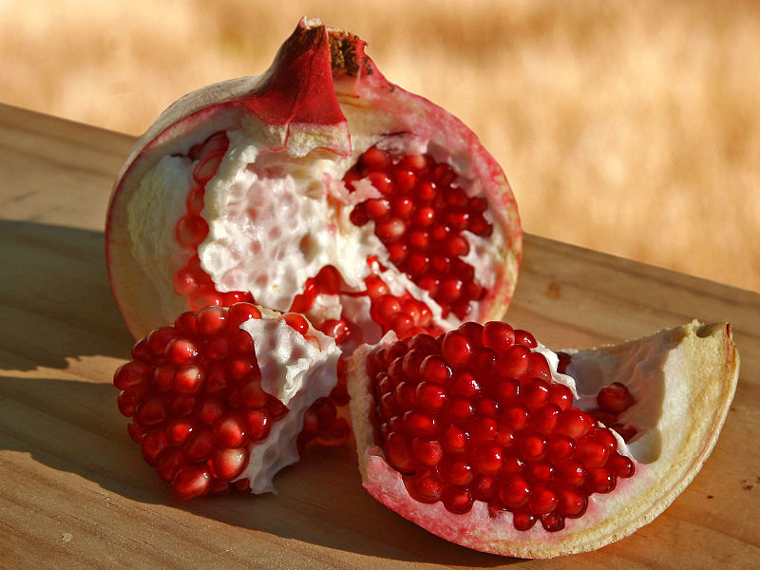

- الرمان هو فاكهة خريفية مفيدة صحياً، بالنسبة لزهرة الرمان فتسمى في الفارسية بـجُلنار(بضم [الجيم](http://ar.wikipedia.org/wiki/%D8%A7%D9%84%D8%AC%D9%8A%D9%85)).

- شجرة الرمان ذات أزهار بيضاء وحمراء جميلة تتحول إلى ثمار لذيذة ذات جلد قرمزي اللون أو أصفر محمر تدعى جلنار، ويحوي غلاف هذه الثمرة على المئات من الحبوب المائية اللامعة الحمراء أو البيضاء اللون وفي كل حبة بذرة صلبة أو لينة وفقا للنوعية والصنف.

- الرمان شجيرة يصل ارتفاعها إلى( 6 ) أمتار لها أغصان متدلية، في أطرافها أشواك، وأغصانها وأوراقها تميل إلى اللون الأحمر. أزهارها حمراء فاتحة اللون جميلة المنظر. الثمرة كروية تحمل تاجاً قشرة الثمرة جلدية القوام تحتوي الثمرة على كثير من البذور الحمراء أو أحيانا تميل إلى البياض ولكن في الغالب تكون بلون أحمر قاني. الأوراق تسقط في الخريف ولذا فإن شجرة الرمان ليست دائمة الخضرة. وتسمى أزهار الرمان بالجلنار وهذا معرب لكلمة كلنار الفارسية التي معناها ورد الرمان.

- تحوي قشور الرمان الجلدية، على مادة ملونة دابغة استخدمت للصباغة منذ مئات السنين بسب احتوائها على مادة قاعدية مميزة تعرف باسم التانين التي تعرف في العربية أيضاً باسم المغص وهي مادة داكنة اللون استعملت في الماضي وما زالت تستعمل حتى الآن في [دباغة الجلود](http://ar.wikipedia.org/wiki/%D8%AF%D8%A8%D8%A7%D8%BA%D8%A9_%D8%A7%D9%84%D8%AC%D9%84%D9%88%D8%AF) كذلك كمادة صبغية سوداء اللون تستعمل في صباغة الحرير.

المعلومات الغذائية عن شراب الرمان

يحتوي كل كوب من شراب الرمان (250مل) بحسب موقع شهية، على المعلومات الغذائية التالية:

السعرات الحرارية: 103/ الدهون: 0 / الدهون المشبعة: 0/ الكوليسترول: 0

الكاربوهيدرات: 26 / البروتينات: 0

الكيماويات النباتية الموجودة في العصير:

يعتبر مصدرا هاما لنوعين من مركبات البوليفينولك: انثوثيانين وهيدروليزابل تاننيس الكيماويات النباتية الموجودة في البذور:

تعتبر مصدرا هاما للألياف والسكريات والبكتين كماتحتوي على هرمون الإستروجين.

الكيماويات النباتية الموجودة في لحاء الشجرة:

يحتوي على حمض البونيكوتانيك -حمض الجاليك – مانايت – بيليتيرين – ميثيل ايزوبيليتيرين.

الكيماويات النباتية الموجودة في القشرة الخارجية للثمرة :

تحتوي على معظم الكيماويات النباتية.

استخدامات الرمان في الطب التقليدي والشعبي

1- أمراض الجهاز الهضمي: الإسهال والدوسنتاريا والمغص المعوي والتهابات القولون وعسر الهضم والطفيليات المعوية وعلى الأخص الديدان الشريطية.

2- أمراض الأجهزة التناسلية: التهابات الجهاز التناسلي والإفرازات البيضاء وفرط الطمث.

3- أمراض الجلد والأنسجة الرخوة: تستخدم القشرة كدهان خارجي في حالات التهابات الجلد التحسسية - حب الشباب والتهابات الثدي.

4- أمراض الجهاز العصبي: الشلل والصداع والهيستريا .

5- حالات الشرج الجراحية: البواسير وسقوط المستقيم .

6- أمراض العين والأذن: آلآم الأذن وضعف الإبصار .

7- أمراض الفم والأسنان: التهابات اللثة وآلآم الأسنان .

8- فعاليته كعنصر مضاد للأكسدة: يحتوي الرمان على عناصر ذات فعالية عالية كمضادات للأكسدة (التي تعمل على الحفاظ على صحة الخلية الإنسانية وتقاوم الأمراض). مثل مركبات البولي فينول القابلة للذوبان.

الاستخدامات الطبية الحديثة للرمان

1- وقائي وعلاج كيماوي للسرطان , ثبت أن خلاصة الرمان في الجرعات العلاجية تسبب موتا طبيعيا للخلايا السرطانية دون أن تؤثر على الخلايا السليمة -استخدم بنجاح في علاج سرطان الثدي حيث ثبت أنه يوقف نمو الخلايا السرطانية ويمنع انتشارها ويزيد من معدلات الموت الطبيعي للخلايا السرطانية.

2- كما ثبتت فعاليته العالية في علاج والوقاية من سرطان المثانة البولية حيث أنه يوقف نمو السرطان كما يتدخل في العوامل الوراثية للخلايا السرطانية بما يؤدي إلى موتها في النهاية.

3- يحفز التئام الجروح ويقوي الأنسجة الرخوة وهذا أيضا يمكن أن يساهم في منع الخلايا السرطانية من الانتشار.

4- علاج أمراض القلب والأوعية الدموية, ثبتت فعاليته العالية كمضاد لتصلب الشرايين حيث أنه يقلل من نمو البؤر التصلبية وذلك لآثاره المضادة للأكسدة على الليبوبروتين وآثاره على الخلايا اللاقمة والصفائح الدموية.

5- واستعادة الوظائف الطبيعية المضطربة للعضلة القلبية .

6- مضاد للميكروبات ومضاد للالتهابات ثبتت فعاليته العالية كمضاد للفيروسات ومضاد للبكتيريا وكمضاد للالتهابات.

7- مضاد للعوامل المسببة للتشوهات الوراثية مقوي لجهاز المناعة .

8- يمنع تليف الكبد .

قال تعالى:

وَهُوَ الَّذِيَ أَنزَلَ مِنَ السَّمَاءِ مَاءً فَأَخْرَجْنَا بِهِ نَبَاتَ كُلِّ شَيْءٍ فَأَخْرَجْنَا مِنْهُ خَضِراً نُّخْرِجُ مِنْهُ حَبّاً مُّتَرَاكِباً وَمِنَ النَّخْلِ مِن طَلْعِهَا قِنْوَانٌ دَانِيَةٌ وَجَنَّاتٍ مِّنْ أَعْنَابٍ وَالزَّيْتُونَ **وَالرُّمَّانَ** مُشْتَبِهاً وَغَيْرَ مُتَشَابِهٍ انظُرُواْ إِلِى ثَمَرِهِ إِذَا أَثْمَرَ وَيَنْعِهِ إِنَّ فِي ذَلِكُمْ لآيَاتٍ لِّقَوْمٍ يُؤْمِنُونَ{99}الأنعام

قال تعالى:

وَهُوَ الَّذِي أَنشَأَ جَنَّاتٍ مَّعْرُوشَاتٍ وَغَيْرَ مَعْرُوشَاتٍ وَالنَّخْلَ وَالزَّرْعَ مُخْتَلِفاً أُكُلُهُ وَالزَّيْتُونَ **وَالرُّمَّانَ** مُتَشَابِهاً وَغَيْرَ مُتَشَابِهٍ كُلُواْ مِن ثَمَرِهِ إِذَا أَثْمَرَ وَآتُواْ حَقَّهُ يَوْمَ حَصَادِهِ وَلاَ تُسْرِفُواْ إِنَّهُ لاَ يُحِبُّ الْمُسْرِفِينَ{141}الأنعام

قال تعالى:

فِيهِمَا فَاكِهَةٌ وَنَخْلٌ **وَرُمَّانٌ**{68}الرحمن

؛؛؛؛؛؛؛؛؛؛؛؛؛؛؛؛؛؛؛؛؛؛؛؛؛؛؛؛؛؛

10- الريحان

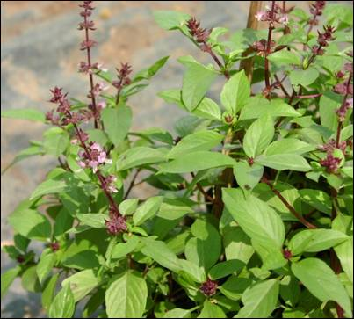

- الريحان أو ما يسمى الحبق هو نبات عطري يتبع [الفصيلة](http://ar.wikipedia.org/wiki/%D9%81%D8%B5%D9%8A%D9%84%D8%A9_%28%D8%AA%D8%B5%D9%86%D9%8A%D9%81%29) [الشفوية.](http://ar.wikipedia.org/wiki/%D8%B4%D9%81%D9%88%D9%8A%D8%A9) يدخل في تحضير الحساء والسلطات وتحسين نكهة الشاي. وأما زيته فيدخل في صناعة العطور والمشروبات.

الوصف النباتي

- أوراق نباتية عطرية. كان الأوروبيون في القرن السابع عشر يستعملون الريحان لعلاج نزلة البرد والثآليل والبثور والديدان المعوية.

- وفي الهند يستعمل الريحان ضد البكتريا فوق الجسم وزيته يعالج حب الشباب ويخفف آلام الروماتيزم وبه مواد ضد السرطانات لأنها تنشط جهاز المناعة بزيادة الأجسام المضادة 20%وبه مضادات أكسدة وفيتامين (ج) وفيتامين( أ) يحميان تلف الخلايا.

- ومغلي أوراق الريحان يعالج الالتهاب الرئوي ونزلات البرد ويفيد في حمي الملاريا.

- يجدر بالذكر ان الريحان يتمتع برائحة عطرية ويشتهر استخدامه من قبل النساء في الخليج العربي كعطر ويطلق عليه اسم (المشموم) وكان يتغنى به في أبيات الشعر الشعبي.و يزرع الريحان بكثرة منطقة حلي بمحافظة القنفذة التابعة لمنطقة مكة المكرمة وكذلك على امتداد الساحل الغربي لشبه الجزيرة العربية.

- يستفاد من بذور الريحان لعمل شربات [البلنكو](http://ar.wikipedia.org/wiki/%D8%A8%D9%84%D9%86%D9%83%D9%88) المحلى [بالسكر](http://ar.wikipedia.org/wiki/%D8%B3%D9%83%D8%B1) والمطعم [بماء الورد](http://essentialoils-and-aromatherapy.com/articles/article.php?aid=25) [والهيل](http://ar.wikipedia.org/wiki/%D9%87%D9%8A%D9%84).

المعلومات الغذائية

يحتوي كل(100)جرام من الريحان، بحسب وزارة الزراعة الأميركية على المعلومات الغذائية التالية :

السعرات الحرارية: 23 / الدهون: 0.64 / الكاربوهيدرات: 2.65 / الألياف: 1.6

البروتينات: 3.15 / الكولسترول: 0

قال تعالى:

وَالْحَبُّ ذُو الْعَصْفِ **وَالرَّيْحَانُ**{12}الرحمن

قال تعالى:

فَرَوْحٌ **وَرَيْحَانٌ** وَجَنَّةُ نَعِيمٍ{89}الواقعة

؛؛؛؛؛؛؛؛؛؛؛؛؛؛؛؛؛؛؛؛؛؛؛؛؛؛؛؛؛؛

**حرف (ز)**

11- الزيتون

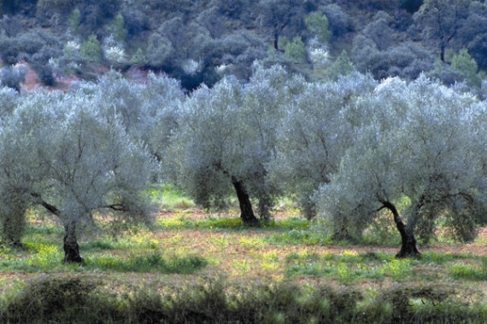

- الزيتون [نوع](http://ar.wikipedia.org/wiki/%D9%86%D9%88%D8%B9_%28%D8%AA%D8%B5%D9%86%D9%8A%D9%81%29) [نبات](http://ar.wikipedia.org/wiki/%D9%86%D8%A8%D8%A7%D8%AA) [شجري](http://ar.wikipedia.org/wiki/%D8%B4%D8%AC%D8%B1%D8%A9) يتبع [الفصيلة](http://ar.wikipedia.org/wiki/%D9%81%D8%B5%D9%8A%D9%84%D8%A9_%28%D8%AA%D8%B5%D9%86%D9%8A%D9%81%29) [الزيتونية](http://ar.wikipedia.org/wiki/%D8%B2%D9%8A%D8%AA%D9%88%D9%86%D9%8A%D8%A9) وهو من [النباتات الزيتية](http://ar.wikipedia.org/wiki/%D9%86%D8%A8%D8%A7%D8%AA%D8%A7%D8%AA_%D8%B2%D9%8A%D8%AA%D9%8A%D8%A9) [دائمة الخضرة](http://ar.wikipedia.org/wiki/%D9%86%D8%A8%D8%A7%D8%AA%D8%A7%D8%AA_%D8%AF%D8%A7%D8%A6%D9%85%D8%A9_%D8%A7%D9%84%D8%AE%D8%B6%D8%B1%D8%A9) , وقد أقسم الله تعالى به في قوله (والتين والزيتون وطور سنين.. الآيه) .

- وشجرة الزيتون من الأشجار المعمرة وتعتبر ثروة لما لها من فوائد اقتصادية وبيئية.

[-](http://ar.wikipedia.org/wiki/%D8%AB%D9%85%D8%B1%D8%A9) ثمرتها ذات فوائد كثيرة فهي غذاء كامل ويستخرج منها [زيت الزيتون](http://ar.wikipedia.org/wiki/%D8%B2%D9%8A%D8%AA_%D8%B2%D9%8A%D8%AA%D9%88%D9%86) ذو فوائد صحية وغذائية، فهو لا يحتوي على [الكولسترول](http://ar.wikipedia.org/wiki/%D9%83%D9%88%D9%84%D8%B3%D8%AA%D8%B1%D9%88%D9%84) المضر [للقلب](http://ar.wikipedia.org/wiki/%D9%82%D9%84%D8%A8).

أصل الزيتون

- أصل الزيتون يعود إلى منطقة شرق [البحر الأبيض المتوسط](http://ar.wikipedia.org/wiki/%D8%A7%D9%84%D8%A8%D8%AD%D8%B1_%D8%A7%D9%84%D8%A3%D8%A8%D9%8A%D8%B6_%D8%A7%D9%84%D9%85%D8%AA%D9%88%D8%B3%D8%B7) وخاصة المنطقة الواقعة بين [أضنة](http://ar.wikipedia.org/wiki/%D8%A3%D8%B6%D9%86%D8%A9) في [تركيا](http://ar.wikipedia.org/wiki/%D8%AA%D8%B1%D9%83%D9%8A%D8%A7) وشمال غرب [سوريا](http://ar.wikipedia.org/wiki/%D8%B3%D9%88%D8%B1%D9%8A%D8%A7) التي تعد الموطن الأول لشجرة [الزيتون](http://ar.wikipedia.org/wiki/%D8%A7%D9%84%D8%B2%D9%8A%D8%AA%D9%88%D9%86) وسلسلة الجبال الساحلية السورية وصولاً إلى منطقة [جبال نابلس](http://ar.wikipedia.org/wiki/%D8%AC%D8%A8%D8%A7%D9%84_%D9%86%D8%A7%D8%A8%D9%84%D8%B3) في [فلسطين](http://ar.wikipedia.org/wiki/%D9%81%D9%84%D8%B3%D8%B7%D9%8A%D9%86) جنوبًا، بما يشمل كل المنطقة الجبلية الواقعة بين هاتين النقطتين. انتقل الزيتون من [بلاد الشام](http://ar.wikipedia.org/wiki/%D8%A8%D9%84%D8%A7%D8%AF_%D8%A7%D9%84%D8%B4%D8%A7%D9%85) إلى [المغرب العربي](http://ar.wikipedia.org/wiki/%D8%A7%D9%84%D9%85%D8%BA%D8%B1%D8%A8_%D8%A7%D9%84%D8%B9%D8%B1%D8%A8%D9%8A) ومنه إلى [إسبانيا](http://ar.wikipedia.org/wiki/%D8%A5%D8%B3%D8%A8%D8%A7%D9%86%D9%8A%D8%A7) [والبرتغال](http://ar.wikipedia.org/wiki/%D8%A7%D9%84%D8%A8%D8%B1%D8%AA%D8%BA%D8%A7%D9%84) وجنوب [فرنسا](http://ar.wikipedia.org/wiki/%D9%81%D8%B1%D9%86%D8%B3%D8%A7), ينتشر الزيتون اليوم في [بلاد الشام](http://ar.wikipedia.org/wiki/%D8%A8%D9%84%D8%A7%D8%AF_%D8%A7%D9%84%D8%B4%D8%A7%D9%85) [وتونس](http://ar.wikipedia.org/wiki/%D8%AA%D9%88%D9%86%D8%B3) [والجزائر](http://ar.wikipedia.org/wiki/%D8%A7%D9%84%D8%AC%D8%B2%D8%A7%D8%A6%D8%B1) [واليونان](http://ar.wikipedia.org/wiki/%D8%A7%D9%84%D9%8A%D9%88%D9%86%D8%A7%D9%86) [وأسبانيا](http://ar.wikipedia.org/wiki/%D8%A7%D8%B3%D8%A8%D8%A7%D9%86%D9%8A%D8%A7) [وإيطاليا](http://ar.wikipedia.org/wiki/%D8%A5%D9%8A%D8%B7%D8%A7%D9%84%D9%8A%D8%A7).

- أقدم الدلائل على شجرة الزيتون إكتشفت في مملكة [إبلا](http://ar.wikipedia.org/wiki/%D8%A5%D8%A8%D9%84%D8%A7) في [سوريا](http://ar.wikipedia.org/wiki/%D8%B3%D9%88%D8%B1%D9%8A%D8%A7) وتم الكشف عن الكثير من المخطوطات عن الزيتون حيث بدأت زراعة شجرة [الزيتون](http://ar.wikipedia.org/wiki/%D8%A7%D9%84%D8%B2%D9%8A%D8%AA%D9%88%D9%86) في المملكة وكان يقدم فيها زيت الزيتون كهديةٍ للملوك ولأبطال الرياضة. كانت شجرة الزيتون ذات مكانة رفيعة أيضًا عند [اليونانين](http://ar.wikipedia.org/wiki/%D8%A7%D9%84%D9%8A%D9%88%D9%86%D8%A7%D9%86) القدامى حيث ذكروها في قصائدهم وكتاباتهم.

الوصف النباتي

- الشجرة دائمة الخضرة، معمرة، ولها قدرة على الصمود في ظروف بيئية قاسية (مثل الجفاف والأراضي المحجرة وقليلة العمق والخصوبة , المجموع الجذري سطحي غير متعمق خصوصًا في الزراعـات المروية (40-70 سم) الجذع في الأشجار الفتية أملس مستدير ومع تقدم العمر يفقد الاستدارة نتيجة نمو بعض الأجزاء على حساب أجزاء أخرى. يكون ارتفاع الشجرة عادة ما بين 3-6 م، مع أنه قد يصل إلى 10-12 مترًا في بعض الأصناف.

- يتكون رأس الشجرة من شبكةٍ قويةٍ من الأفرع والأغصان، والأوراق جلدية سميكة عمرها 2-3 سنوات تتساقط عادة في الربيع، تحمل الأزهار في نورات عنقودية مركبة تنشأ في آباط الأوراق للأغصان التي تكونت في موسم النمو السابق ،الأزهار قد تكون خنثى (كاملة) أو مذكرة (مختزلة المبيض)، حبوب اللقاح خفيفة تنتقل بالرياح أو بالحشرات (نحل العسل) والتلقيح ذاتي، إلا أنه لوحظ أن معظم الأصناف بها درجة من العقم الذاتي، ومن هنا تظهر أهمية التلقيح الخلطي- لذلك يتم غرس أكثر من ضرب في البستان.

عمر شجرة الزيتون

- شجرة الزيتون تعيش لفترات طويلة جداً ومعدل نموها بطيء. وهناك الكثير من أشجار الزيتون المعمرة في [سوريا](http://ar.wikipedia.org/wiki/%D8%B3%D9%88%D8%B1%D9%8A%D8%A7) وفي [شرق المتوسط](http://ar.wikipedia.org/wiki/%D8%B3%D9%88%D8%B1%D9%8A%D8%A7_%D8%A7%D9%84%D8%B7%D8%A8%D9%8A%D8%B9%D9%8A%D8%A9)، حيث توجد مثلا أشجار في [القدس](http://ar.wikipedia.org/wiki/%D8%A7%D9%84%D9%82%D8%AF%D8%B3) يقدر عمرها بحوالي 2000 سنة (أي منذ زمن المسيح عليه السلام). وهناك زيتونة أخرى في [كرواتيا](http://ar.wikipedia.org/wiki/%D9%83%D8%B1%D9%88%D8%A7%D8%AA%D9%8A%D8%A7) يقدر عمرها بحوالي 1600 سنة. بينما يقدر عمر زيتونة أخرى في [إيطاليا](http://ar.wikipedia.org/wiki/%D8%A5%D9%8A%D8%B7%D8%A7%D9%84%D9%8A%D8%A7) بحوالي 3000 عام. وتوجد أيضا شجرة في فلسطين يقدر عمرها بما يقارب 6000 عام.

أصناف الزيتون

- هناك أصناف كثيرة من الزيتون تختلف في شكل الثمرة ولونها عند النضج، فمنها ما هو أخضر وأسود وبنفسجي غامق (قريب للأسود) والزيتون الرومي وغيرها من الأنواع الهجينة.

- وتقسم الأصناف طبقا للغرض من استخدامها إلى أصناف مائدة، أصناف لاستخراج الزيت، أصناف مزدوجة الغرض. يجب أن يتوفر في أصناف المائدة الصفات الآتية:- الثمار متوسطة إلى كبيرة الحجم – سميكة اللب – جميلة المنظر- ملساء القشرة- مقدرتها على تحمل التداول مرتفعة- سهلة التصنيع ذات نواة صغيرة ملساء غير ملتصقة باللحم- طعمها جيد بعد التصنيع وتتحمل الحفظ ويفضل الأصناف التي بها نسبة مرتفعة من الزيت 12-15% حيث يكسب الزيت الثمار طعما جيدا ويزيد مدة الحفظ وأهم هذه الأصناف:

العجيزى الشامى – المنزانيللو – الحامض – الكلاماتا – البيكوال.

- ويجب أن يتوفر في الأصناف المخصصة لاستخـراج الزيت محتواهـا العالـى منـه (أكبر من 15%) بالإضافة إلى المواصفـات الطبيعيـة والكيماوية الجيدة. ومـن أهـم الأصناف (كورونيكي – كوراتينا – المراقى- أربيكوين).

- وبخصوص الأصناف المزدوجة الغرض يجب أن تجمع في مواصفاتها بين كلا الغرضين وأهمها: البيكوال – المنزانيللو – الوطيقن.

- وفى جميع الأغراض يجب أن تكون الأشجار حملها غزير والمعاومة معتدلة ولها مقدرة على تحمل الإصابة بالآفات والأمراض.

استخدامات الزيتون

الشجرة مباركة فعلاً حيث أنه يُستفيد من زيتونها وزيتها وخشبها وورقها :

فالزيتون :

ممتاز للأكل بعد تغسيله وتخليله.

وزيت الزيتون :

من أفخم الزيوت، ومع أنه زيت إلا أنه غير ضار، وبالعكس هو يفيد القلب .

أما الخشب :

فهو قاسٍ وفيه عروق جميلة مما يجعله خشباً فخماً للاستخدام في صناعة التحف وغيرها .

و الورق :

مفيد ويمكن نقعه وشرب السائل الناتج.

زيت الزيتون

أغلب زيت الزيتون وحب الزيتون في العالم أجمع يأتي من منطقة حوض البحر الأبيض المتوسط, ومع أن العديد من الدول ذات المناخ الشبيه تزرع الزيتون إلا أنها لا تتفوق على زيتون البحر المتوسط. ويستخدم زيت الزيتون في الطبخ وبالذات في السلطات, لكنه يؤكل لوحده أيضا. وزيت الزيتون غالي الثمن نسبيا، خاصة في الدول التي تستورده.

فوائد زيت الزيتون

1- يساعد على تقليل مخاطر أمراض القلب وذلك لوجود نسبة عالية من [حمض الأوليك](http://ar.wikipedia.org/wiki/%D8%AD%D9%85%D8%B6_%D8%A7%D9%84%D8%A3%D9%88%D9%84%D9%8A%D9%83).

2- ينظم [الكوليسترول](http://ar.wikipedia.org/wiki/%D9%83%D9%88%D9%84%D8%B3%D8%AA%D8%B1%D9%88%D9%84) في الجسم .

3- يكافح [الجلطات](http://ar.wikipedia.org/wiki/%D8%AC%D9%84%D8%B7%D8%A9) والنوبات القلبية, خاصة إذا كان الزيت بكرا وبجودة عالية (أي يحتوي على نسبة عالية من البولي فينول .

4- يطري الجلد عند دهنه عليه ويقوي الشعر.

وكلما كان الزيت طازجا أكثر كان أفضل, أي أفضل من الزيت القديم في الطعم وحتى في الفائدة.

القيمة الغذائية والصحية

- لثمار الزيتون قيمة غذائية مرتفعة، فهى غنية بالمواد الكربوهيـدراتية19% البروتيـن 1.6 %، الإملاح المعدنية 1.5%، السليولوز 5.8%، الفيتامينات المختلفة بالإضافة إلى محتواها العالى من الزيت 15-20 % ولزيت الزيتون المستخلص بالطرق الطبيعية فوائد صحية وغذائية جمة لتركيبه الكيماوى المتميز عن الزيوت النباتية الأخرى:

1- محتواه العالى من الحامض الدهنى الأحادى عدم الإشباع (حامض الأوليك) الذي له فوائد عظيمة في الطب الوقائى.

2- تركيبة المتوازن من الأحماض الدهنية العديدة عدم الإشباع (مثل لبن الأم).

3- محتواه من مضادات الأكسدة لحماية الأحماض الدهنية الغير مشبعة من الأكسدة الذاتية.

4- محتواه من الفتيامينات المختلفة خصوصا فيتامينE & A.

5- الدراسات العديدة أوضحت أن زيت الزيتون له علاقة إيجابية بكل من : - أمراض الجهاز الهضمى.

- الأضطرابات المعوية .

- الإمساك .

- القرح .

- حموضة المعدة .

- تنشيط الكبد وزيادة إفراز العصارة الصفراوية .

- الحصوات المرارية .

- نمو المخ وشبكة الأعصاب للجنين والأطفال بعد الولادة .

- هشاشة العظام .

- الشيخوخة.

- الأورام .

- الكوليسترول ومرض السكر .

- تصلب الشرايين وأمراض القلب .

- الأمراض الجلدية.

- عن أبي أسيد رضي الله عنه قال : قال رسول الله صلى الله عليه وسلم : ( كلوا الزيت وادهنوا به فإنه من شجرة مباركة ) صححه الألباني.

الجفت

الجفت هوعباره عن بقايا الزيتون بعد عصره واستخراج زيت الزيتون منه.يقومون بتجفيف ذلك المستخلص من البقايا واستخدامه بدلا من الفحم أو الحطب في المدفئه أو (صوبة الحطب) كما يطلق عليهاالبعض.

ويستخدمونه كما تستخدم الفحم بالضبط والحقيقه أفضل من الفحم الاسود بكثير لأنه مستخلص طبيعي.

قال تعالى:

وَهُوَ الَّذِيَ أَنزَلَ مِنَ السَّمَاءِ مَاءً فَأَخْرَجْنَا بِهِ نَبَاتَ كُلِّ شَيْءٍ فَأَخْرَجْنَا مِنْهُ خَضِراً نُّخْرِجُ مِنْهُ حَبّاً مُّتَرَاكِباً وَمِنَ النَّخْلِ مِن طَلْعِهَا قِنْوَانٌ دَانِيَةٌ وَجَنَّاتٍ مِّنْ أَعْنَابٍ **وَالزَّيْتُونَ** وَالرُّمَّانَ مُشْتَبِهاً وَغَيْرَ مُتَشَابِهٍ انظُرُواْ إِلِى ثَمَرِهِ إِذَا أَثْمَرَ وَيَنْعِهِ إِنَّ فِي ذَلِكُمْ لآيَاتٍ لِّقَوْمٍ يُؤْمِنُونَ{99}الأنعام

قال تعالى:

وَهُوَ الَّذِي أَنشَأَ جَنَّاتٍ مَّعْرُوشَاتٍ وَغَيْرَ مَعْرُوشَاتٍ وَالنَّخْلَ وَالزَّرْعَ مُخْتَلِفاً أُكُلُهُ **وَالزَّيْتُونَ** وَالرُّمَّانَ مُتَشَابِهاً وَغَيْرَ مُتَشَابِهٍ كُلُواْ مِن ثَمَرِهِ إِذَا أَثْمَرَ وَآتُواْ حَقَّهُ يَوْمَ حَصَادِهِ وَلاَ تُسْرِفُواْ إِنَّهُ لاَ يُحِبُّ الْمُسْرِفِينَ{141}الأنعام

قال تعالى:

يُنبِتُ لَكُم بِهِ الزَّرْعَ **وَالزَّيْتُونَ** وَالنَّخِيلَ وَالأَعْنَابَ وَمِن كُلِّ الثَّمَرَاتِ إِنَّ فِي ذَلِكَ لآيَةً لِّقَوْمٍ يَتَفَكَّرُونَ{11}النحل

قال تعالى:

**وَشَجَرَةً** تَخْرُجُ مِن طُورِ سَيْنَاء تَنبُتُ بِالدُّهْنِ وَصِبْغٍ لِّلْآكِلِينَ{20}المؤمنون

قال تعالى:

اللَّهُ نُورُ السَّمَاوَاتِ وَالْأَرْضِ مَثَلُ نُورِهِ كَمِشْكَاةٍ فِيهَا مِصْبَاحٌ الْمِصْبَاحُ فِي زُجَاجَةٍ الزُّجَاجَةُ كَأَنَّهَا كَوْكَبٌ دُرِّيٌّ يُوقَدُ مِن شَجَرَةٍ مُّبَارَكَةٍ **زَيْتُونِةٍ** لَّا شَرْقِيَّةٍ وَلَا غَرْبِيَّةٍ يَكَادُ زَيْتُهَا يُضِيءُ وَلَوْ لَمْ تَمْسَسْهُ نَارٌ نُّورٌ عَلَى نُورٍ يَهْدِي اللَّهُ لِنُورِهِ مَن يَشَاءُ وَيَضْرِبُ اللَّهُ الْأَمْثَالَ لِلنَّاسِ وَاللَّهُ بِكُلِّ شَيْءٍ عَلِيمٌ{35}النور

قال تعالى:

**وَزَيْتُوناً** وَنَخْلاً{29}عبس

قال تعالى:

وَالتِّينِ **وَالزَّيْتُونِ**{1}التين

؛؛؛؛؛؛؛؛؛؛؛؛؛؛؛؛؛؛؛؛؛؛؛؛؛؛؛؛؛؛

12- الزقوم

- شجرة الزقوم وصفها وكونها طعام أهل النار مع شوب من الحميم.

(أذلك خير نزلاً أم شجرة الزقـوم ) صدق الله العظيم.

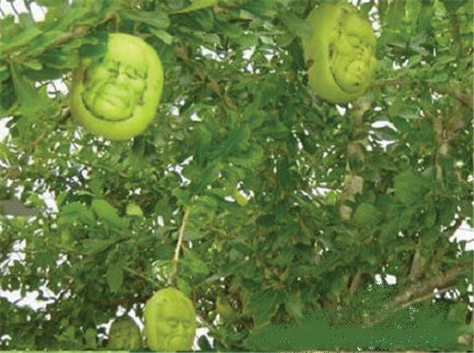

**ثمار شجرة تنمو في الهند يقال إنها الزقوم**

قال الواحدي: هو شي مر, كريه يكره أهل النار على تناوله , فهم يتزقمونه , أي يبلعونه, بصعوبة لكراهيتها ونتـــــــنها, وأختلف فيها هل هي من شجر الدنيا التى يعرفها العرب أم لا , على قولين :

أ) القول الأول :

أنها معروفـة من شجر الدنيا, فقال قطرب: أنها شجرة مرة توجد بتهامة , وهي من أخبث الشجر.وقال غيره بل هو كل نبات قاتـل.

ب) والقول الثاني:

أنها غير معروفة في شجر الدنيا , قال قتادة : لما ذكر الله هذه الشجرة افتتن بها الظــلمة.

فقالوا : كيف تكون في النار شجرة فأنزل الله تعالى( إنا جعلناها فتنه للظالمين) وقيل معنى جعلها فتنه لهم : أنها محنة لهم لكونهم يعذبون بها , والمراد بالظالمين هنا الكفار أو أهل المعاصي الموجبـــة للنار.

أوصاف هذه الشجــــــرة رداً على منكريها ,(إنها شجرة تخرج في أصل الجحيم ) أي في قعرها قال الحسن أصلها في قعـر الجحيم وأغصانها ترفع إلى دركاتها.

ثم قال سبحانه وتعالى :

( طلعها كأنه رءوس الشياطيـن )أي ثمرها وما تحمله كأنه في تناهي قبحه وشناعته منظرة رءوس الشياطين , وقيل رءوس الشياطين إسم لنبات قبيح معروف باليمن يقال له الاستن , وقيل أيضا في رءوس الشياطين هو شجر خشن منتن , مــــر, منكر الصورة يسمـى رؤس الشياطين.وقيل أنه شجرة تنمو في الهند ثمارها على شكل الرؤوس.

قال تعالى:

وَإِذْ قُلْنَا لَكَ إِنَّ رَبَّكَ أَحَاطَ بِالنَّاسِ وَمَا جَعَلْنَا الرُّؤيَا الَّتِي أَرَيْنَاكَ إِلاَّ فِتْنَةً لِّلنَّاسِ **وَالشَّجَرَةَ الْمَلْعُونَةَ** فِي القُرْآنِ وَنُخَوِّفُهُمْ فَمَا يَزِيدُهُمْ إِلاَّ طُغْيَاناً كَبِيراً{60} الإسراء

قال تعالى:

أَذَلِكَ خَيْرٌ نُّزُلاً أَمْ شَجَرَةُ **الزَّقُّومِ**{62}إِنَّهَا شَجَرَةٌ تَخْرُجُ فِي أَصْلِ الْجَحِيمِ{64} الصافات

قال تعالى:

إِنَّ شَجَرَةَ **الزَّقُّومِ**{43} طَعَامُ الْأَثِيمِ{44} كَالْمُهْلِ يَغْلِي فِي الْبُطُونِ{45} كَغَلْيِ الْحَمِيمِ{46}الدخان

قال تعالى:

لَآكِلُونَ مِن شَجَرٍ مِّن **زَقُّومٍ**{52}الواقعة

؛؛؛؛؛؛؛؛؛؛؛؛؛؛؛؛؛؛؛؛؛؛؛؛؛؛؛؛؛؛

13- الزنجبيل

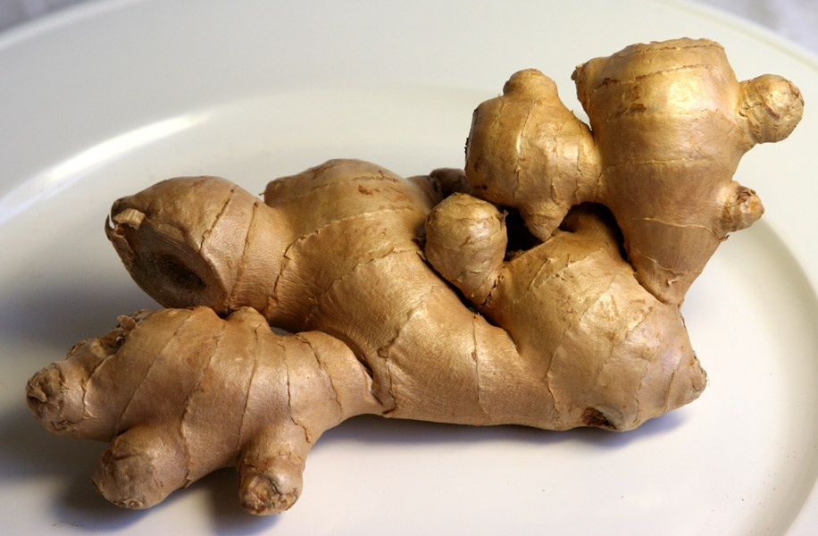

- الزنجبيل نبات من نباتات المناطق الحارة. تستعمل [جذاميره](http://ar.wikipedia.org/wiki/%D8%AC%D8%B0%D9%85%D9%88%D8%B1) النامية تحت التربة، والتي تحتوي على زيت طيار، لها رائحة نفاذة وطعم لاذع ولونها إما سنجابي أو أبيض مصفر.

- والزنجبيل له [أزهار](http://ar.wikipedia.org/wiki/%D8%B2%D9%87%D8%B1%D8%A9) صفراء ذات شفاه أرجوانية ولا يستخرج الزنجبيل إلا عندما تذبل [أوراقه](http://ar.wikipedia.org/wiki/%D9%88%D8%B1%D9%82%D8%A9_%D9%86%D8%A8%D8%A7%D8%AA) [الرمحية](http://ar.wikipedia.org/w/index.php?title=%D9%88%D8%B1%D9%82%D8%A9_%D8%B1%D9%85%D8%AD%D9%8A%D8%A9&action=edit&redlink=1),ولا يطحن إلا بعد تجفيفه.

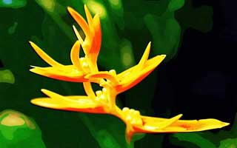

- تحتوي ريزومات الزنجبيل على زيوت طيارة وراتنجات أهمها الجنجرول ومواد نشوية وهلامية.

- يكثر في بلاد الهند الشرقية [والفليبين](http://ar.wikipedia.org/wiki/%D9%81%D9%84%D9%8A%D8%A8%D9%8A%D9%86) [والصين](http://ar.wikipedia.org/wiki/%D8%B5%D9%8A%D9%86) [وسريلانكا](http://ar.wikipedia.org/wiki/%D8%B3%D8%B1%D9%8A%D9%84%D8%A7%D9%86%D9%83%D8%A7) [والمكسيك](http://ar.wikipedia.org/wiki/%D9%85%D9%83%D8%B3%D9%8A%D9%83) [باكستان](http://ar.wikipedia.org/wiki/%D8%A8%D8%A7%D9%83%D8%B3%D8%AA%D8%A7%D9%86) [وجاميكا](http://ar.wikipedia.org/wiki/%D8%AC%D8%A7%D9%85%D9%8A%D9%83%D8%A7)، وأفضل أنواع الزنجبيل الجاميكي بجاميكا.

- يستعمل كبهار وكتوابل في تجهيز الأطعمة ومنحها الطعم المميز, يضاف إلى أنواع من المربيات والحلوى والمشروبات الساخنة كالسحلب والقرفة. يستعمل من الزنجبيل جذوره وسيقانه المدفونة في الأرض (الريزومات).

- يستعمل كمنقوع ,فشاي الزنجبيل طارد للأرياح ويتناول في النزلات البردية ويفيد في الهضم ومنع التقلصات حيث أنه هاضم وطارد للغازات ويفيد في علاج [النقرس](http://ar.wikipedia.org/wiki/%D9%86%D9%82%D8%B1%D8%B3)، ولا يعطي للحوامل.

- كما يستعمل الزنجبيل لتوسيع [الأوعية الدموية](http://ar.wikipedia.org/w/index.php?title=%D8%A3%D9%84%D8%A3%D9%88%D8%B9%D9%8A%D8%A9_%D8%A7%D9%84%D8%AF%D9%85%D9%88%D9%8A%D8%A9&action=edit&redlink=1)، وزيادة العرق والشعور بالدفء وتلطيف الحرارة، وتقوية الطاقة الجنسية.

- تعاطيه يوميا يمكن أن يتدخل في امتصاص الحديد والفيتامينات التي تذوب في الدهون كفيتامين K و E و D و A ومشتقات المضادات الحيوية وديجوكسين وفينوتوين.

- الزنجبيل تضعف فاعليته بعد سنتين ؛ لأنه يصاب بالتسوس لرطوبة فيه ولحفظ الزنجبيل أطول فترة ممكنة يخزن في أماكن غير مغطاة مع نبات الزعتر الذي تغطيه به ويمكن حفظه بوضعه في فلفل أسود أو في مكان تكون فيه درجة الحرارة تحت(6)درجات مئوية .

- ينبغي مراعاة استعمال زنجبيل جديد وذلك لجميل رائحته النفاذة ورونق لونه الموتار الفاتح المقارب للسمن المصفر، ويكون خاليا من العيدان والشوائب إذا كان مطحوناً.

- ولابد من وضع أوزمات الزنجبيل في الماء ليلتين ليتشبع بالماء حتى لا يغزوه السوس سريعاً.

استعمالات الزنجبيل

1- لتطييب نكهة الطعام.

2- طارد للغازات والرياح.

3- يدخل في تركيب أدوية توسيع الأوعية الدموية.

4- معرق وملطف للحرارة.

5- يدخل في تركيب وصفات زيادة القدرة الجنسية.

6- يدخل في علاج آلام الحيض.

7- يزيد في الحفظ.

8- يقوى المعدة.

9- ويبعث الهضم.

10- ويتغرغر به.

11- ويقوى الأعصاب.

12- يقوى الجهاز المناعي بالجسم لتنشيطه الغدد(أي أنه مضاد حيوي طبيعي).

13- يقوي الهرمونات والدم.

14- يفتح السدد ويطرد البلغم إذا مضغ مع المستكة.

15- منشط لوظائف الأعضاء مسخن مطهر ومقوى.

16- ويجلو الرطوبة عن نوافى الرأس والحلق.

17- جيد لظلمة البصر كحلا وشربا.

18- ينفع من سموم الهوام.

19- وينفع من الهرم (الشيخوخة).

20- ينفع الكلى والمثانة والمعدة الباردة ويدر البول.

21- جيد للحمى التي فيها نافض وبرد.

22- الزنجبيل في الطب النبوي.

قال ابن القيم في كتابة الطب النبوي:

الزنجبيل معين على الهضم، ملين للبطن تليينا معتدلا، نافع من سدد الكبد العارضة عن البرد، والرطوبة، ومن ظلمة البصر الحادثة عن الرطوبة كحلا واكتحالا، معين على الجماع، وهو محلل للرياح الغليظة الحادثة في الأمعاء والمعدة.

الزنجبيل دواء

كلام ابن سينا عن الزنجبيل :

زنجبيل (الماهية) قال ديسقوريدوس: (الزنجبيل أصوله صغار مثل أصول السعد لونها إلى البياض وطعمها شبيه بطعم الفلفل طيب الرائحة ولكن ليس له لطافة الفلفل، وهو من أصل نباتي. أكثر ما يكون في مواضع تسمى طرغلود لطقى، ويستعمل أهل تلك الناحية ورقه في أشياء كثيرة كما نستعمل نحن الشراب في بعض الأشربة وفي الطبيخ. إلى أن قال: (الأفعال والخواص): حرارته قوية ولا يسخن إلا بعد زمان لما فيه من الرطوبة الفضلية لكن إسخانه قوى ملين يحلل النفخ وإذا ربى أخذ العسل بعض رطوبته الفضلية ويجف أكثر.

فائدته لأعضاء الرأس: يزيد في الحفظ ويجلو الرطوبة عن نواحي الرأس والحلق.

فائدته لأعضاء العين: يجلو ظلمة العين للرطوبة كحلا وشرباً.

فائدته لأعضاء الغذاء: يهضم، ويوافق برد الكبد والمعدة، وينشف بلة المعدة وما يحدث فيهـا من الرطوبات من أكل الفواكة.

فائدته لأعضاء النفض: يهيج الباءة ويلين البطن تليينا خفيفا.

طريقة العلاج من بعض الأمراض التي يعالجها الزنجبيل

لتقوية الذاكرة وللحفظ وعدم النسيان:

يؤخذ من الزنجبيل المطحون قدر 55 جرام، ومن اللبان الدكر (الكندر) 50 جرام،

ومن الحبة السوداء50 جرام تخلط معا وتعجن في كيلو عسل نحل وتؤخذ منه ملعقة صغيرة على الريق يوميا مع صنوبر وزبيب.

لعلاج الصداع والشقيقة:

يعجن الزنجبيل المطحون قدر ملعقة صغيرة في فنجان زيت زيتون ويدلك منه مكان الألم مع شرب مغلي الزنجبيل مع النعناع، وحبة البركة من كل ملعقة صغيرة كالشاي.

لعلاج العشى الليلي:

يشرب كوب عصير جزر عليه نصف ملعقة زنجبيل مطحون مع إمرار مرود معجون زنجبيل بعسل نحل على العينين قبل النوم.

للدوخة ودوار البحر:

تصنع أقراص من زنجبيل مطحون مع سكر نبات مطحون ونشا بنسبة 1 : 3 وتجفف في الظل ويستحلب قرص عند الشعور بالدوخة أو قبل السفر (القرص يكون في حجم الكرزة).

لتقوية النظر:

يشرب عصير جزر عليه ربع ملعقة صغيرة من زنجبيل مطحون وتغسل العينين بمغلي الشمر صباحا.

لعلاج بحة الصوت وصعوبة التكلم:

تدهن الحنجرة بمعجون الزنجبيل والنعناع وزيت الزيتون بنسبة 1: 1: 3 مع شرب مغلي الينسون محلى بسكر نبات أو مص سكر نبات.

لتطهير الحنجرة والقصبة الهوائية:

نفس الطريقة السابقة مع مضغ البقدونس وشرب نقيع اللبان الدكر والعسل.

للتوتر العصبي:

ينقع زهر الخزامى قدر ملعقة صغيرة في نصف كوب ماء ويترك من المساء للصباح، ثم يصفى ويحلى بعسل نحل ويضاف إليه ربع ملعقة من الزنجبيل المطحون ويشرب عند اللّزوم.

للأرق والقلق:

يشرب كوب حليب ساخن عليه ربع ملعقة صغيرة من زنجبيل مطحون مع دهن الجسم بزيت زيتون ولا تنسى قراءة القران وذكر الله(ألا بذكر الله تطمئن القلوب).

للتبلد الذهني:

يشرب كوب حليب مغلي ويخلط فيه ربع ملعقةزنجبيل مطحون ويؤكل بعده زبيب.

مفرح ومنعش:

يشرب مغلي الزنجبيل مع الحبة السوداء والنعناع قدر كوب كل استنشاق أزيج الياسمين أو الريحان وهو غض.

لتقوية الفحولة والجسم ومكافحة الأمراض وتجنب الوهن والخمول :

ما وجدت منشطا للجسم مثل الزنجبيل المحلى بالعسل، كما أن أكل المربى بالعسل مع الفستق والخولنجان فكما يقول داود الأنطاكي في (تذكرته): فيه سر عظيم.

كيفية صنع مربى الأبطال:

يؤخذ كيلو عسل نحل وعلى نار هادئة تنزع رغوته، ثم تضاف إليه هذه الأعشاب، وهي مطحونة: 25 جرام زنجبيل- 25 جرام راوند- 25 جرام حبة البركة-10 جرام زعتر برى- 25 جرام جنسنج - 15 جرام بهمن- ه2 شمر. ثم يطبخ كالحلوى (المربى) وتؤخذ منه ملعقة كل يوم.

لبياض العين والسبل:

يعجن زنجبيل مطحون قدر ربع ملعقة صغيرة في عسل نحل قدر ملعقة صغيرة,ويعبأ في قطارة عيون وقبل النوم يقطر من ذلك للعينين.

للصداع :

يضرب الزنجبيل قدر ربع ملعقة صغيرة مع نصف معلقة من طحين حبة البركة بعد غليهما جيدا في قدر نصف كوب ماء، ثم يحلى بسكر مع دهن مكان الصداع بزيت الزنجبيل.

للشقيقة:

يعجن من الزنجبيل المطحون قدر ملعقة صغيرة مع رماد فحم قدر فنجان ويضمد

بذلك مكان الألم مع شرب الزنجبيل مع النعناع كالشاي.

لعلاج السعال وطرد البلغم:

يؤخذ من زنجبيل مطحون قدر 50 جرام، ومن اللبان الدكر المطحون 50 جرام،ويعجنان في عسل قصب قدر 500 جرام، وتؤخذ ملعقة صغيرة بعد كل أكل.

لتطهير المعدة وتقويتها:

يؤخذ من زنجبيل مطحون 25 جرام، ومن كراوية مطحونة 25 جرام، ومن الزعتر المطحون 25 جرام، ومن النعناع المطحون 25 جرام، وفى كيلو عسل نحل تعجن وتؤخذ ملعقة صغيرة من ذلك قبل الأكل.

للقولون العصبي:

يمزج زنجبيل مطحون قدر 50 جرام مع كمون مطحون 50 جرام على نصف كوب ماء عليه ملعقة صغيرة من الخل ويشرب ذلك عند الشعور بالألم.

ملين لعلاج الإمساك:

على كوب حليب بارد يضاف ربع ملعقة صغيرة من الزنجبيل لعلاج الإمساك.

لتدفئة الجسم ومقاومة أمراض الشتاء:

يشرب الزنجبيل مع الحليب أو يشرب مع القرفة مع قليل من السمسم ويحلى بسكر أو عسل.

للزكام:

يشرب الزنجبيل بعد غليه وتحليته بسكر مع تقطير زيت حبة البركة في الأنف والحلق مع استنشاق عصير الليمون.

للنزلة الشعبية:

يشرب الزنجبيل محلى بعسل نحل مع مضغ نصف ملعقة صغيرة من حبة البركة صباحاً ومساءً.

لضيق النفس والربو:

يمضغ لبان دكر وتبلع عصارته، ثم يشرب مغلي الزنجبيل مع الحلبة الحصى وذلك صباحا ومساء.

لتفتيح سدد الكلى والكبد:

يصنع هذا المركب من زنجبيل مطحون قدر 25 جرام ورق الغار (اللاور) 35 جرام ويطحن، ومن حبة البركة 50جرام وتطحن، وفي كيلو عسل نحل يطبخ ذلك وتؤخذ من ذلك ملعقة صغيرة بعد كل أكل.

لمنع العطش وإصلاح الخلطى:

يؤكل الزنجبيل مطبوخا مع السمك كبهار له مع الكمون .

ويشرب كشراب الورد مثلجا وذلك بنقع قليل من الزنجبيل في ماء ويحلى بسكر.

لضعف الكبد وكسله:

يمزج الزنجبيل مطحون في عسل قصب مع طحينة ويؤكل على الفطار والعشاء يوميا مع وضع لبخة على الجنب الأيمن من مخروط النعناع الأخضر من المساء للصباح.

للسعة الحشرات:

تؤخذ ملعقة صغيرة من الزنجبيل المطحون وتمضغ حتى تصير عجينة توضع بعد ذلك على مكان اللسعة.

لتصلب المفاصل والفقرات:

يؤخذ الزنجبيل مطحون قدر فنجان، ومن الأشق (صمغ الكلخ- صمغ الطرثوت- لزاق الذهب) قدر فنجان ويعجنان سويا ويضمد بها على مكان التصلب من المساء للصباح.

لظلمة البصر والغشاوة:

1- يؤخذ كبد ماعز فور ذبحه ويوضع عليها زنجبيل مطحون ويترك لمدة ربع ساعة، ثم يكشط ويجفف الزنجبيل حتى يجف تماما ويكحل منه للعين يوميا حتى يتم الشفاء بإذن الله تعالى.

2- تؤخذ من الزنجبيل المطحون 25 جرام، ومن حب الرشاد 25 ص ومن الينسون 25 جرام، ومن حبة البركة 25 جرام يطحن الجميع ويعجن في عسل نحل قدر نصف كيلو وتؤخذ ملعقة بعد كل وجبة.

لتقوية العضلات والأعصاب:

يصنع مركب من الأعشاب الآتية وهي مطحونة: زنجبيل- دارا صيني- رواند- [شمر](http://ar.wikipedia.org/wiki/%D8%B4%D9%85%D8%B1_%28%D9%86%D8%A8%D8%A7%D8%AA%29)- بهمن- نعناع- بذر كرفس من كل 10 جرام، يعجن كل ذلك مجموعا في عسل منزوع الرغوة قدر كيلو وتطبخ حتى تصبح كالمربى، وتعبأ في برطمان زجاج وتؤخذ ملعقة صغيرة بعد كل أكل.

لعلاج التوتر العصبي:

يؤخذ طشت مملوء بالماء الفاتر تلقى فيه ملعقة صغيرة من زنجبيل مطحون مع فنجان ماء الزهر أو ماء ورد وتقلب ذلك جيدا، ثم ضع به رجليك حتى ثلث الساق واضطجع على ظهرك وأنت مسترخي الجسم، واشغل لسانك بذكر الله وسترى عجبا من الهدوء والراحة التامة بإذن الله تعالى.

لعلاج الإرهاق:

تشرب كوب من زنجبيل مغلي كالشاي (قدر نصف ملعقة صغيرة من زنجبيل مطحون) على كوب ماء ساخن محلى بعسل نحل أو سكر ثم تدلك كل الجسم بزيت زيتون ممزوج بقدره حجما من خل مع رج الزجاجة جيدا قبل الاستعمال.

للقوة التناسلية وللحيوية والنشاط:

يؤخذ نصف رطل لبن بقرى أو جاموس ويغلى فيه نصف ملعقة صغيرة من زنجبيل مطحون ويحلى بعسل أو سكر ويشرب صباحا ومساء لمدة شهر.

معجون الزنجبيل المركب لتقوية الباءة:

يؤخذ 50 جرام زنجبيل مطحون و 55 جرام بذر جزر مطحون و 50 جرام بذر كرفس مطحون و 50 جرام ينسون مطحون و 50 جرام بذر جرجير مطحون تخلط جيداً في كيلو عسل نحل، وتؤخذ ملعقة صغيرة بعد الغداء يومياً.

للنشاط وحث الطاقة التناسلية:

تؤخذ نصف ملعقة صغيرة (تقريبا) من الزنجبيل وتقلب في كوب حليب ويسخن ذلك، ثم يصفى ويحلى بعسل نحل ويشرب عند الحاجة ويفضل بعد العشاء.

قال تعالى:

وَيُسْقَوْنَ فِيهَا كَأْساً كَانَ مِزَاجُهَا **زَنجَبِيلاً**{17}الإنسان

؛؛؛؛؛؛؛؛؛؛؛؛؛؛؛؛؛؛؛؛؛؛؛؛؛؛؛؛؛؛

**حرف (س)**

14- السدر (النبق)

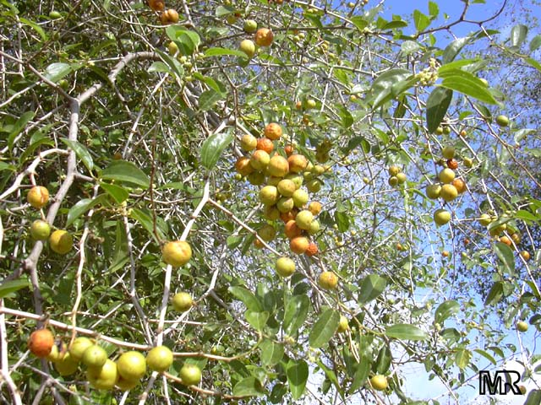

- والسدرة شجرة سريعة النمو متوسطة إلى كبيرة الحجم ودائمة الخضرة .

- ساقها غير معتدلة في الغالب أي معوجة , اسطوانية الشكل ذات أغصان متدلية ومجموعها الجذرى عميق .

- وهي شجرة منتشرة كثيرة الظل .

- ويبلغ ارتفاعها ما بين ثلاثة إلى عشرة امتار .

- ولون اللحاء بنى غامق أو أسمر محمر به أخاديد مائلة وغائرة نوعا ما ولكنه يظهر ناعم الملمس وأبيض اللون على الاغصان

- كما أن الفروع منتشرة ومتدلية وتحتوى على أشواك صغيرة حادة تخرج في أزواج, والنبق ثمار شجرة [السدر](http://ar.wikipedia.org/wiki/%D8%B3%D8%AF%D8%B1).

طرق إكثارها

يتكاثر السدر المحلي بالبذرة وهي الطريقة الشائعة حيث تزرع البذور في أصص أو أواني خاصة والبذور بطيئة الإنبات فهي تستغرق مدة طويلة حتى تنبت نظراً لصلابتها ولذا يجب توالي الري عقب زراعتها حتى يتم إنباتها ثم يتم تطعيمها بالأصناف المرغوبة والمستوردة من الخارج ذات الأحجام الكبيرة.

الاستعمال الطبي

ان محتواها عال من الكربوهيدرات ويعتبر /الغلوكوز/ و/السكروز/ السكر السائد فيها علاوة على كميات ضئيلة من /الفركتوز/ و/الزايلوز مع محتواها العالى من فيتامينات /أ/ و/ ب/ و/ج/ وبعض العناصر المعدنية مثل [الكالسيوم](http://ar.wikipedia.org/wiki/%D9%83%D8%A7%D9%84%D8%B3%D9%8A%D9%88%D9%85) [والبوتاسيوم](http://ar.wikipedia.org/wiki/%D8%A8%D9%88%D8%AA%D8%A7%D8%B3%D9%8A%D9%88%D9%85) والفسفور والحديد.

للسدر استخدامات طبية متعددة :

1- فتستخدم أوراقه في عمل لبخات للامراض الجلدية .

2- ومنقوعه مفيد في علاج الامراض الصدرية .

3- كما أن مغلى الاوراق قابض وطارد للديدان وضد الاسهال ويدخلونه في تركيب العقاقير الطبية.

4- يستعمل مغلي الثمار كمادة مسهلة نظرا لوجود الغليكوزيدات الإنتراكينونية.

5- كما أنها مدرة [للبول](http://ar.wikipedia.org/wiki/%D8%A8%D9%88%D9%84) ومنقية [للدم](http://ar.wikipedia.org/wiki/%D8%AF%D9%85).

6- وتدخل خلاصة الثمار في العديد من الأشكال الصيدلانية الملينة والمسهلة.

قال تعالى:

فَأَعْرَضُوا فَأَرْسَلْنَا عَلَيْهِمْ سَيْلَ الْعَرِمِ وَبَدَّلْنَاهُم بِجَنَّتَيْهِمْ جَنَّتَيْنِ ذَوَاتَى أُكُلٍ خَمْطٍ وَأَثْلٍ وَشَيْءٍ مِّن **سِدْرٍ** قَلِيلٍ{16}سبأ

قال تعالى:

عِندَ **سِدْرَةِ** الْمُنْتَهَى{14} عِندَهَا جَنَّةُ الْمَأْوَى{15} إِذْ يَغْشَى السِّدْرَةَ مَا يَغْشَى{16}النجم

قال تعالى:

فِي **سِدْرٍ** مَّخْضُودٍ{28}الواقعة

؛؛؛؛؛؛؛؛؛؛؛؛؛؛؛؛؛؛؛؛؛؛؛؛؛؛؛؛؛؛

**حرف (ش)**

15- الشجر(عموماً)

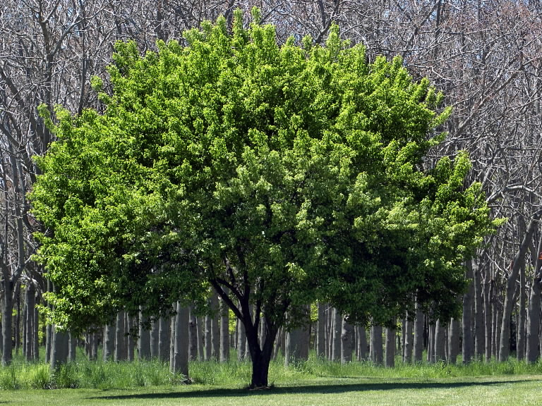

- الشجر أحد أشكال الحياة النباتية، وهو [نبات](http://ar.wikipedia.org/wiki/%D9%86%D8%A8%D8%A7%D8%AA) خشبي يزيد طولا على 10 م تنمو بشكل عام على اليابسة وتحتاج إلى كميات متفاوتة من الماء.

- تتميز الأشجار بشكل عام عن بقية النباتات بوجود جذور وساق وفروع، وبكبر حجمها النسبي مقارنة مع النباتات الأخرى كالحشائش [والطحالب](http://ar.wikipedia.org/wiki/%D8%B7%D8%AD%D8%A7%D9%84%D8%A8).كما أن الأشجار متعددة الأحجام فمنها الكبيرة والصغيرة

عملية التغذية والهضم

تقوم الاشجار وبقية النباتات بعملية حيوية تسمى والعناصر الضرورية لنمو الأشجار (والنباتات عموماً) هي [الماء](http://ar.wikipedia.org/wiki/%D8%A7%D9%84%D9%85%D8%A7%D8%A1) [والضوء](http://ar.wikipedia.org/wiki/%D8%A7%D9%84%D8%B6%D9%88%D8%A1) [وثاني أكسيد الكربون](http://ar.wikipedia.org/wiki/%D8%AB%D8%A7%D9%86%D9%8A_%D8%A3%D9%83%D8%B3%D9%8A%D8%AF_%D8%A7%D9%84%D9%83%D8%B1%D8%A8%D9%88%D9%86) [والبلاستيدات الخضراء](http://ar.wikipedia.org/wiki/%D8%A7%D9%84%D8%A8%D9%84%D8%A7%D8%B3%D8%AA%D9%8A%D8%AF%D8%A7%D8%AA_%D8%A7%D9%84%D8%AE%D8%B6%D8%B1%D8%A7%D8%A1).

عملية النقل

عن طريق [نسيج الخشب](http://ar.wikipedia.org/w/index.php?title=%D9%86%D8%B3%D9%8A%D8%AC_%D8%A7%D9%84%D8%AE%D8%B4%D8%A8&action=edit&redlink=1) يتم نقل الماء إلى أجزاء الشجرة و(النباتات عموماً) إلى أعلى أي من الجذر إلى الساق إلى الورقة أي أنه يسير في اتجاه واحد، وهناك ثلاث فرضيات مقترحه لتفسير نقل الماء وارتفاعه في الأشجار المرتفعة الطول وهذه الفرضيات هي :

1- [الخاصية الشعرية](http://ar.wikipedia.org/w/index.php?title=%D8%A7%D9%84%D8%AE%D8%A7%D8%B5%D9%8A%D8%A9_%D8%A7%D9%84%D8%B4%D8%B9%D8%B1%D9%8A%D8%A9&action=edit&redlink=1).

2- [الضغط الجذري](http://ar.wikipedia.org/w/index.php?title=%D8%A7%D9%84%D8%B6%D8%BA%D8%B7_%D8%A7%D9%84%D8%AC%D8%B0%D8%B1%D9%8A&action=edit&redlink=1).

3- [قوى التماسك والتلاصق](http://ar.wikipedia.org/w/index.php?title=%D9%82%D9%88%D9%89_%D8%A7%D9%84%D8%AA%D9%85%D8%A7%D8%B3%D9%83_%D9%88%D8%A7%D9%84%D8%AA%D9%84%D8%A7%D8%B5%D9%82&action=edit&redlink=1).

وعن طريق [نسيج اللحاء](http://ar.wikipedia.org/w/index.php?title=%D9%86%D8%B3%D9%8A%D8%AC_%D8%A7%D9%84%D9%84%D8%AD%D8%A7%D8%A1&action=edit&redlink=1) يتم نقل الغذاء الجاهز وهو عبارة عن نواتج عملية [التمثيل الضوئي](http://ar.wikipedia.org/wiki/%D8%A7%D9%84%D8%AA%D9%85%D8%AB%D9%8A%D9%84_%D8%A7%D9%84%D8%B6%D9%88%D8%A6%D9%8A)، يتم نقل الغذاء الجاهز إلى أسفل أي من الورقة إلى الساق إلى الجذر وقد يتحرك في جميع الاتجاهات حسب الظروف.

عملية التنفس وتبادل الغازات

يتصور البعض أن الأشجار تقوم بأخذ [ثاني أكسيد الكربون](http://ar.wikipedia.org/wiki/%D8%AB%D8%A7%D9%86%D9%8A_%D8%A3%D9%83%D8%B3%D9%8A%D8%AF_%D8%A7%D9%84%D9%83%D8%B1%D8%A8%D9%88%D9%86) وطرد [الأكسجين](http://ar.wikipedia.org/wiki/%D8%A7%D9%84%D8%A3%D9%83%D8%B3%D8%AC%D9%8A%D9%86) فقط وهذا اعتقاد باطل، فالأشجار و(الباتات عموماً) تقوم بأخذ [الأكسجين](http://ar.wikipedia.org/wiki/%D8%A7%D9%84%D8%A3%D9%83%D8%B3%D8%AC%D9%8A%D9%86) وطرد [ثاني أكسيد الكربون](http://ar.wikipedia.org/wiki/%D8%AB%D8%A7%D9%86%D9%8A_%D8%A3%D9%83%D8%B3%D9%8A%D8%AF_%D8%A7%D9%84%D9%83%D8%B1%D8%A8%D9%88%D9%86) ليلاً ونهاراً وفي الوقت نفسه تقوم بعملية البناء الضوئي. ولما كانت عملية البناء الضوئي أسرع من التنفس فإن الناتج الصافي بالنسبة للغازات المتبادلة هو أخذ [ثاني أكسيد الكربون](http://ar.wikipedia.org/wiki/%D8%AB%D8%A7%D9%86%D9%8A_%D8%A3%D9%83%D8%B3%D9%8A%D8%AF_%D8%A7%D9%84%D9%83%D8%B1%D8%A8%D9%88%D9%86) وطرد [الأكسجين](http://ar.wikipedia.org/wiki/%D8%A7%D9%84%D8%A3%D9%83%D8%B3%D8%AC%D9%8A%D9%86).

قال تعالى:

وَقُلْنَا يَا آدَمُ اسْكُنْ أَنتَ وَزَوْجُكَ الْجَنَّةَ وَكُلاَ مِنْهَا رَغَداً حَيْثُ شِئْتُمَا وَلاَ تَقْرَبَا هَـذِهِ **الشَّجَرَةَ** فَتَكُونَا مِنَ الْظَّالِمِينَ{35}البقرة

قال تعالى:

وَيَا آدَمُ اسْكُنْ أَنتَ وَزَوْجُكَ الْجَنَّةَ فَكُلاَ مِنْ حَيْثُ شِئْتُمَا وَلاَ تَقْرَبَا هَـذِهِ **الشَّجَرَةَ** فَتَكُونَا مِنَ الظَّالِمِينَ{19} فَوَسْوَسَ لَهُمَا الشَّيْطَانُ لِيُبْدِيَ لَهُمَا مَا وُورِيَ عَنْهُمَا مِن سَوْءَاتِهِمَا وَقَالَ مَا نَهَاكُمَا رَبُّكُمَا عَنْ هَـذِهِ **الشَّجَرَةِ** إِلاَّ أَن تَكُونَا مَلَكَيْنِ أَوْ تَكُونَا مِنَ الْخَالِدِينَ{20} وَقَاسَمَهُمَا إِنِّي لَكُمَا لَمِنَ النَّاصِحِينَ{21} فَدَلاَّهُمَا بِغُرُورٍ فَلَمَّا ذَاقَا **الشَّجَرَةَ** بَدَتْ لَهُمَا سَوْءَاتُهُمَا وَطَفِقَا يَخْصِفَانِ عَلَيْهِمَا مِن وَرَقِ الْجَنَّةِ وَنَادَاهُمَا رَبُّهُمَا أَلَمْ أَنْهَكُمَا عَن تِلْكُمَا **الشَّجَرَةِ** وَأَقُل لَّكُمَا إِنَّ الشَّيْطَآنَ لَكُمَا عَدُوٌّ مُّبِينٌ{22}الأعراف

قال تعالى:

هُوَ الَّذِي أَنزَلَ مِنَ السَّمَاءِ مَاءً لَّكُم مِّنْهُ شَرَابٌ وَمِنْهُ **شَجَرٌ** فِيهِ تُسِيمُونَ{10} النحل

قال تعالى:

فَوَسْوَسَ إِلَيْهِ الشَّيْطَانُ قَالَ يَا آدَمُ هَلْ أَدُلُّكَ عَلَى **شَجَرَةِ** الْخُلْدِ وَمُلْكٍ لَّا يَبْلَى{120} فَأَكَلَا مِنْهَا فَبَدَتْ لَهُمَا سَوْآتُهُمَا وَطَفِقَا يَخْصِفَانِ عَلَيْهِمَا مِن وَرَقِ الْجَنَّةِ وَعَصَى آدَمُ رَبَّهُ فَغَوَى{121}طه

قال تعالى:

وَإِن كَانَ أَصْحَابُ **الأَيْكَةِ** لَظَالِمِينَ{78}الحجر

معنى الأيكة : هو الشجر الملتف.

قال تعالى:

وَأَوْحَى رَبُّكَ إِلَى النَّحْلِ أَنِ اتَّخِذِي مِنَ الْجِبَالِ بُيُوتاً وَمِنَ **الشَّجَرِ** وَمِمَّا يَعْرِشُونَ{68}النحل

قال تعالى:

أَلَمْ تَرَ أَنَّ اللَّهَ يَسْجُدُ لَهُ مَن فِي السَّمَاوَاتِ وَمَن فِي الْأَرْضِ وَالشَّمْسُ وَالْقَمَرُ وَالنُّجُومُ وَالْجِبَالُ **وَالشَّجَرُ** وَالدَّوَابُّ وَكَثِيرٌ مِّنَ النَّاسِ وَكَثِيرٌ حَقَّ عَلَيْهِ الْعَذَابُ وَمَن يُهِنِ اللَّهُ فَمَا لَهُ مِن مُّكْرِمٍ إِنَّ اللَّهَ يَفْعَلُ مَا يَشَاءُ {18}الحج

قال تعالى:

أَمَّنْ خَلَقَ السَّمَاوَاتِ وَالْأَرْضَ وَأَنزَلَ لَكُم مِّنَ السَّمَاءِ مَاء فَأَنبَتْنَا بِهِ حَدَائِقَ ذَاتَ بَهْجَةٍ مَّا كَانَ لَكُمْ أَن تُنبِتُوا **شَجَرَهَا** أَإِلَهٌ مَّعَ اللَّهِ بَلْ هُمْ قَوْمٌ يَعْدِلُونَ {60} النمل

قال تعالى:

فَلَمَّا أَتَاهَا نُودِي مِن شَاطِئِ الْوَادِي الْأَيْمَنِ فِي الْبُقْعَةِ الْمُبَارَكَةِ مِنَ **الشَّجَرَةِ** أَن يَا مُوسَى إِنِّي أَنَا اللَّهُ رَبُّ الْعَالَمِينَ {30} القصص

قال تعالى:

وَلَوْ أَنَّمَا فِي الْأَرْضِ مِن **شَجَرَةٍ** أَقْلَامٌ وَالْبَحْرُ يَمُدُّهُ مِن بَعْدِهِ سَبْعَةُ أَبْحُرٍ مَّا نَفِدَتْ كَلِمَاتُ اللَّهِ إِنَّ اللَّهَ عَزِيزٌ حَكِيمٌ {27} لقمان

قال تعالى:

الَّذِي جَعَلَ لَكُم مِّنَ **الشَّجَرِ** الْأَخْضَرِ نَاراً فَإِذَا أَنتُم مِّنْهُ تُوقِدُونَ{80}يس

قال تعالى:

لَقَدْ رَضِيَ اللَّهُ عَنِ الْمُؤْمِنِينَ إِذْ يُبَايِعُونَكَ تَحْتَ **الشَّجَرَةِ** فَعَلِمَ مَا فِي قُلُوبِهِمْ فَأَنزَلَ السَّكِينَةَ عَلَيْهِمْ وَأَثَابَهُمْ فَتْحاً قَرِيباً {18} الفتح

قال تعالى:

وَالنَّجْمُ **وَالشَّجَرُ** يَسْجُدَانِ {6}الرحمن

؛؛؛؛؛؛؛؛؛؛؛؛؛؛؛؛؛؛؛؛؛؛؛؛؛؛؛؛؛؛

**حرف (ع)**

16- العدس

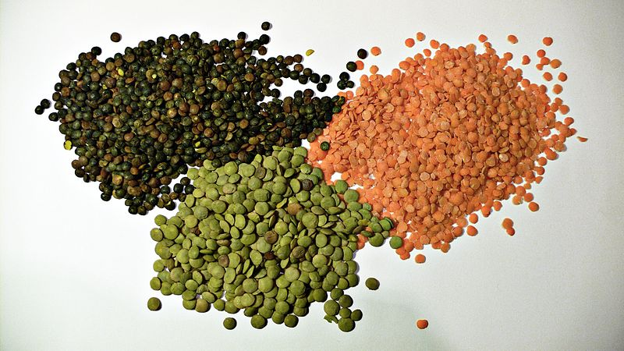

- العدس [نبات](http://ar.wikipedia.org/wiki/%D9%86%D8%A8%D8%A7%D8%AA) ينتمي إلى [الفصيلة](http://ar.wikipedia.org/wiki/%D9%81%D8%B5%D9%8A%D9%84%D8%A9_%28%D8%AA%D8%B5%D9%86%D9%8A%D9%81%29) [البقولية](http://ar.wikipedia.org/wiki/%D8%A8%D9%82%D9%88%D9%84%D9%8A%D8%A9)، يزرع في [مصر](http://ar.wikipedia.org/wiki/%D9%85%D8%B5%D8%B1) [وبلاد الشام](http://ar.wikipedia.org/wiki/%D8%A8%D9%84%D8%A7%D8%AF_%D8%A7%D9%84%D8%B4%D8%A7%D9%85) وجنوبي [أوروبا](http://ar.wikipedia.org/wiki/%D8%A3%D9%88%D8%B1%D9%88%D8%A8%D8%A7) [والولايات المتحدة](http://ar.wikipedia.org/wiki/%D8%A7%D9%84%D9%88%D9%84%D8%A7%D9%8A%D8%A7%D8%AA_%D8%A7%D9%84%D9%85%D8%AA%D8%AD%D8%AF%D8%A9) وايران وتركيا. ويعود أصله إلى منطقة [الشرق الأوسط](http://ar.wikipedia.org/wiki/%D8%A7%D9%84%D8%B4%D8%B1%D9%82_%D8%A7%D9%84%D8%A3%D9%88%D8%B3%D8%B7) وفي مصادر أخرى إلى [آسيا](http://ar.wikipedia.org/wiki/%D8%A2%D8%B3%D9%8A%D8%A7).

- بذوره ذات لون بني يميل إلى الحمرة، أو رمادي أو أسود. ولايزيد قطرها إطلاقًا عن 13ملم.

- تستخدم بذوره في إعداد الأطعمة.

- كما تستعمل أوراقه الخضراء علفاً للبقر الحلوب، كما تستعمل في تسميد الأرض الفقيرة بالأزوت وبالمواد العضوية وذلك بقلبها في التربة عندما تكون في طور الإزهار.

تاريخ العدس

- عرف العدس في الأراضي المقدسة منذ القدم، وقد ورد ذكره في التوراة في قصة عيسو أخي النبي [يعقوب](http://ar.wikipedia.org/wiki/%D9%8A%D8%B9%D9%82%D9%88%D8%A8) عندما تنازل عن زعامة العائلة لأخيه يعقوب مقابل وجبة عدس كان يرغب في تناولها وقد كانت هذه الوجبة مفضلة جداً لديهم حيث كانت توزع في المآتم.

- كما ورد ذكره في [القرآن](http://ar.wikipedia.org/wiki/%D8%A7%D9%84%D9%82%D8%B1%D8%A2%D9%86) الكريم في قصة [بني إسرائيل](http://ar.wikipedia.org/wiki/%D8%A8%D9%86%D9%8A_%D8%A5%D8%B3%D8%B1%D8%A7%D8%A6%D9%8A%D9%84) مع النبي [موسى](http://ar.wikipedia.org/wiki/%D9%85%D9%88%D8%B3%D9%89) في [سورة البقرة](http://ar.wikipedia.org/wiki/%D8%B3%D9%88%D8%B1%D8%A9_%D8%A7%D9%84%D8%A8%D9%82%D8%B1%D8%A9)، عندما طالبوه بأن ينوّع لهم الطعام متعللين بأنهم لن يصبروا على طعام واحد.

- عرف العدس أيضاً في الهند منذ آلاف السنين، وقد زرع فيها بمساحات واسعة كما زرع لدى دول الشرق الأدنى وفي حوض البحر الأبيض المتوسط في [فرنسا](http://ar.wikipedia.org/wiki/%D9%81%D8%B1%D9%86%D8%B3%D8%A7) [وإسبانيا](http://ar.wikipedia.org/wiki/%D8%A5%D8%B3%D8%A8%D8%A7%D9%86%D9%8A%D8%A7) [وإيطاليا](http://ar.wikipedia.org/wiki/%D8%A5%D9%8A%D8%B7%D8%A7%D9%84%D9%8A%D8%A7) [ورومانيا](http://ar.wikipedia.org/wiki/%D8%B1%D9%88%D9%85%D8%A7%D9%86%D9%8A%D8%A7) بالإضافة لزراعته في [مصر](http://ar.wikipedia.org/wiki/%D9%85%D8%B5%D8%B1) وفي [تشيلي](http://ar.wikipedia.org/wiki/%D8%AA%D8%B4%D9%8A%D9%84%D9%8A) إذ يعد لديهما من المحاصيل الرئيسية كذلك زرع في شبة الجزيرة العربية في اليمن وظفار جنوب سلطنة عمان.

القيمة الغذائية و الفوائد الصحية:

يحتوي العدس على نسبة عالية من البروتينات وعلى الألياف، الفولايت، الفيتامين ب1 والمعادن. يحتوي العدس الأحمر على نسبة ألياف أقل من العدس الأخضر (11% بدل عن 31%). واختارت مجلة الصحة health magazine العدس كواحد من المأكولات الخمس الأكثر صحية.

المعلومات الغذائية:

يحتوي كل كوب من العدس المطبوخ (198غ) بحسب وزارة الزراعة الأميركية على

المعلومات الغذائية التالية :

السعرات الحرارية: 230 / الدهون: 0.75 / الدهون المشبعة: 0.1/ الكولسترول: 0

الكاربوهيدرات: 39.86 / الألياف: 15.6 / البروتينات: 17.86

قال تعالى:

وَإِذْ قُلْتُمْ يَا مُوسَى لَن نَّصْبِرَ عَلَىَ طَعَامٍ وَاحِدٍ فَادْعُ لَنَا رَبَّكَ يُخْرِجْ لَنَا مِمَّا تُنبِتُ الأَرْضُ مِن بَقْلِهَا وَقِثَّآئِهَا وَفُومِهَا **وَعَدَسِهَا** وَبَصَلِهَا قَالَ أَتَسْتَبْدِلُونَ الَّذِي هُوَ أَدْنَى بِالَّذِي هُوَ خَيْرٌ اهْبِطُواْ مِصْراً فَإِنَّ لَكُم مَّا سَأَلْتُمْ وَضُرِبَتْ عَلَيْهِمُ الذِّلَّةُ وَالْمَسْكَنَةُ وَبَآؤُوْاْ بِغَضَبٍ مِّنَ اللَّهِ ذَلِكَ بِأَنَّهُمْ كَانُواْ يَكْفُرُونَ بِآيَاتِ اللَّهِ وَيَقْتُلُونَ النَّبِيِّينَ بِغَيْرِ الْحَقِّ ذَلِكَ بِمَا عَصَواْ وَّكَانُواْ يَعْتَدُونَ{61}البقرة

؛؛؛؛؛؛؛؛؛؛؛؛؛؛؛؛؛؛؛؛؛؛؛؛؛؛؛؛؛؛

17- العنب

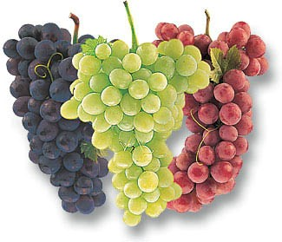

- العنب ثمرة ناعمة القشرة, لبيّة, عصيرية, تنمو على شجرة خشبية, وتظهر على عناقيد يوجد فيها عادة ما بين ست ثمرات إلى ثلاثمائة ثمرة.

- يتفاوت لون ثمار العنب بحسب أصنافه وتكون ألوانها إما سوداء أو زرقاء أو بنفسجية أو ذهبية اللون تميل إلى الخضرة أو بيضاء.

- وضحت الحفريات المكتشفة لبذور العنب وأوراقه أن الإنسان كان يأكل العنب ويتغذى عليه منذ عصور ما قبل التاريخ، في الحضارات السورية القديمة وعرف منذ آلاف السنين في الحضارات السورية القديمة والرومان ,المصريون القدماء, وقد دل على ذلك النقوش والرسومات التي اكتشفت في سوريا واليونان والتي وجدت في المعابد والتي يعود تاريخها إلى 2440 ق.م.

فوائد العنب

يعتبر العنب من الفواكه ذات القيمة الغذائية والعلاجية الجيدة وقد عرف منذ قدم الزمان حيث تناوله الصينيون والهنود رغبة في القيمة الغذائية العالية، ويوجد العنب بالألوان مثل الأبيض الأخضر وكذلك الأسود والأحمر.

القيمة الغذائية للعنب

1- يتميز العنب بأنواعه باحتوائه على نسبة جيدة من المواد السكرية سريعة الامتصاص وسهلة الهضم حيث يتركز سكر الجلوكوز وسكر الفركتوز بشكل كبير ويتميز كذلك العنب بغنائه بالفيتامينات مثل فيتامين ج - كما يحتوي على نسبة جيدة من العناصر المعدنية مثل فيتامين ب وكذلك البوتاسيوم والكالسيوم والصوديوم كما يحتوي العنب على مواد ذات مفعول علاجي في حالات تصلب الشرايين حيث لها تأثير مباشر وملحوظ في تقليل نسبة الكولسترول مما تقلل الاصابة بأمراض القلب ويوجد في العنب بعض الأحماض التي لها دور في الوقاية من تراكم الجذور الحرة وبالتالي فيعتبر مضاداً جيداً للسرطان.

2- هشاشة العظام والعنب :

تشير الأبحاث العلمية ان مرض هشاشة العظام أو ما يعرف كذلك بوهن العظام من الأمراض التي تنتشر بشكل كبير في المجتمعات ولا يخلو مجتمعنا منه الا انه ينتشر بشكل كبير في السيدات حيث تفقد العظام قوتها وصلابتها وقوامها عندما تبدأ في فقد الكالسيوم الذي يعتبر الوحدة الأساسية لبناء العظام والمحافظة عليها ويتحكم الهرمونات بشكل مباشر في هذه العملية والتي تبدأ بشكل واضح ومباشر عندما تبلغ السيدات سن اليأس أو انقطاع الدورة الشهرية وعادة تبدأ في بداية الخمسينات وقد تبدأ قبلها بقليل عند بعض السيدات وقد تتأخر ولكن تشير الملاحظات انها تبدأ في أواخر الاربعينات وبداية الخمسينيات عموما عندما تتوقف الدورة الدموية في سن اليأس والتي تنتج من انخفاض هرمون الاستروجين فإن العظام تبدأ في فقد الكالسيوم بالتدرج وللحد من ذلك فان زيادة تركيز هرمون الاستروجين في الدم سوف تحد من عملية فقد العظام للكالسيوم مما يعيق أو يقي من الاصابة بوهن العظام ولحسن الحظ فان العنب يحتوي على معدن البودون الهام والمساهم في عملية زيادة هرمون الاستروجين لدى الإناث عند بلوغهن سن اليأس وبذلك يعمل هذا الهرمون على الاقلال من التعرض لهذا المرض الصامت هشاشة العظام في هذه المرحلة السنية حيث كما نعلم ان بداية هذا المرض تكون غير مصاحبة بأي ألم مما يجعل معرفة انتشاره أو حدوثه صعبة , ويعمل هذا الهرمون الهام للسيدات هرمون الاستروجين على امتصاص الكالسيوم والذي يكون في الغذاء عادة ولكن نسبة امتصاصه تنخفض مع تقدم العمر عند الرجال وعند النساء عموما إلا أن تأثيره عند السيدات أكثر والعمل الذي يقوم به هرمون الاستروجين مهم جدا في عملية امتصاص بل زيادة امتصاص الكالسيوم وكذلك زيادة عملية ترسب وإضافة الكالسيوم إلى العظام أو مهم جدا حيث يساهم بشكل قوي ومباشر في تقوم العظام والحد من هشاشتها وضعفها , لذلك فان هناك علاقة غير مباشرة لاستهلاك العنب وعملية قوة وسلامة العظام والحد من مشاكل هشاشة العظام.

معلومات غذائية

يحتوي كل كوب من العنب (151غ) بحسب وزارة الزراعة الأميركية على المعلومات الغذائية التالية :

السعرات الحرارية: 104 / الدهون: 0.24 / الكاربوهيدرات: 27.33

الألياف: 1.4 / السكر: 23.37 / البروتينات: 1.09

قال تعالى:

أَيَوَدُّ أَحَدُكُمْ أَن تَكُونَ لَهُ جَنَّةٌ مِّن نَّخِيلٍ **وَأَعْنَابٍ** تَجْرِي مِن تَحْتِهَا الأَنْهَارُ لَهُ فِيهَا مِن كُلِّ الثَّمَرَاتِ وَأَصَابَهُ الْكِبَرُ وَلَهُ ذُرِّيَّةٌ ضُعَفَاء فَأَصَابَهَا إِعْصَارٌ فِيهِ نَارٌ فَاحْتَرَقَتْ كَذَلِكَ يُبَيِّنُ اللّهُ لَكُمُ الآيَاتِ لَعَلَّكُمْ تَتَفَكَّرُونَ{266}البقرة

قال تعالى:

وَهُوَ الَّذِيَ أَنزَلَ مِنَ السَّمَاءِ مَاءً فَأَخْرَجْنَا بِهِ نَبَاتَ كُلِّ شَيْءٍ فَأَخْرَجْنَا مِنْهُ خَضِراً نُّخْرِجُ مِنْهُ حَبّاً مُّتَرَاكِباً وَمِنَ النَّخْلِ مِن طَلْعِهَا قِنْوَانٌ دَانِيَةٌ وَجَنَّاتٍ مِّنْ **أَعْنَابٍ** وَالزَّيْتُونَ وَالرُّمَّانَ مُشْتَبِهاً وَغَيْرَ مُتَشَابِهٍ انظُرُواْ إِلِى ثَمَرِهِ إِذَا أَثْمَرَ وَيَنْعِهِ إِنَّ فِي ذَلِكُمْ لآيَاتٍ لِّقَوْمٍ يُؤْمِنُونَ{99}الأنعام

قال تعالى:

وَفِي الأَرْضِ قِطَعٌ مُّتَجَاوِرَاتٌ وَجَنَّاتٌ مِّنْ **أَعْنَابٍ** وَزَرْعٌ وَنَخِيلٌ صِنْوَانٌ وَغَيْرُ صِنْوَانٍ

يُسْقَى بِمَاء وَاحِدٍ وَنُفَضِّلُ بَعْضَهَا عَلَى بَعْضٍ فِي الأُكُلِ إِنَّ فِي ذَلِكَ لَآيَاتٍ لِّقَوْمٍ يَعْقِلُونَ{4}الرعد

قال تعالى:

يُنبِتُ لَكُم بِهِ الزَّرْعَ وَالزَّيْتُونَ وَالنَّخِيلَ **وَالأَعْنَابَ** وَمِن كُلِّ الثَّمَرَاتِ إِنَّ فِي ذَلِكَ لآيَةً لِّقَوْمٍ يَتَفَكَّرُونَ{11}النحل

قال تعالى:

وَمِن ثَمَرَاتِ النَّخِيلِ **وَالأَعْنَابِ** تَتَّخِذُونَ مِنْهُ سَكَراً وَرِزْقاً حَسَناً إِنَّ فِي ذَلِكَ لآيَةً لِّقَوْمٍ يَعْقِلُونَ{67}النحل

قال تعالى:

أَوْ تَكُونَ لَكَ جَنَّةٌ مِّن نَّخِيلٍ **وَعِنَبٍ** فَتُفَجِّرَ الأَنْهَارَ خِلالَهَا تَفْجِيراً{91}الإسراء

قال تعالى:

وَاضْرِبْ لَهُم مَّثَلاً رَّجُلَيْنِ جَعَلْنَا لِأَحَدِهِمَا جَنَّتَيْنِ مِنْ **أَعْنَابٍ** وَحَفَفْنَاهُمَا بِنَخْلٍ وَجَعَلْنَا بَيْنَهُمَا زَرْعاً{32}الكهف

قال تعالى:

وَجَعَلْنَا فِيهَا جَنَّاتٍ مِن نَّخِيلٍ **وَأَعْنَابٍ** وَفَجَّرْنَا فِيهَا مِنْ الْعُيُونِ{34}يس

قال تعالى:

فَأَنشَأْنَا لَكُم بِهِ جَنَّاتٍ مِّن نَّخِيلٍ **وَأَعْنَابٍ** لَّكُمْ فِيهَا فَوَاكِهُ كَثِيرَةٌ وَمِنْهَا تَأْكُلُونَ{19}المؤمنون

قال تعالى:

حَدَائِقَ **وَأَعْنَاباً**{32}النبأ

قال تعالى:

**وَعِنَباً** وَقَضْباً{28}عبس

؛؛؛؛؛؛؛؛؛؛؛؛؛؛؛؛؛؛؛؛؛؛؛؛؛؛؛؛؛؛

**حرف (ق)**

18- القثاء - اليقطين – القرع - الكوسة

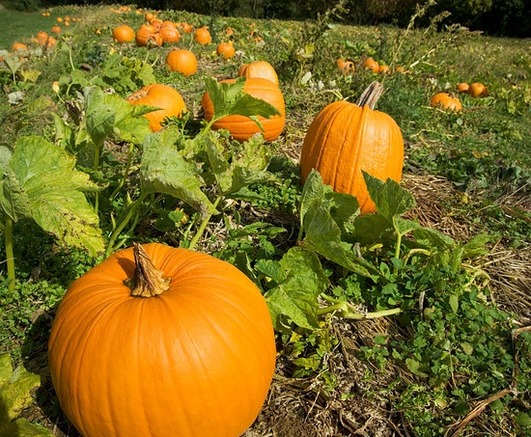

- القثاء يسمى القرع أو قرع العسل أو اليقطين هو [نبات](http://ar.wikipedia.org/wiki/%D9%86%D8%A8%D8%A7%D8%AA) من [الفصيلة](http://ar.wikipedia.org/wiki/%D9%81%D8%B5%D9%8A%D9%84%D8%A9_%28%D8%AA%D8%B5%D9%86%D9%8A%D9%81%29) [القرعية](http://ar.wikipedia.org/wiki/%D9%82%D8%B1%D8%B9%D9%8A%D8%A9) التي من ضمنها [الكوسة](http://ar.wikipedia.org/wiki/%D9%83%D9%88%D8%B3%D8%A9) [والخيار](http://ar.wikipedia.org/wiki/%D8%AE%D9%8A%D8%A7%D8%B1) [والشمام](http://ar.wikipedia.org/wiki/%D8%B4%D9%85%D8%A7%D9%85).

- لون قرع العسل [أصفر](http://ar.wikipedia.org/wiki/%D8%A3%D8%B5%D9%81%D8%B1) أو [برتقالي](http://ar.wikipedia.org/wiki/%D8%A8%D8%B1%D8%AA%D9%82%D8%A7%D9%84%D9%8A) أو [أحمر](http://ar.wikipedia.org/wiki/%D8%A3%D8%AD%D9%85%D8%B1).

- ومن الدول التي يزرع فيها [مصر](http://ar.wikipedia.org/wiki/%D9%85%D8%B5%D8%B1) [والولايات المتحدة](http://ar.wikipedia.org/wiki/%D8%A7%D9%84%D9%88%D9%84%D8%A7%D9%8A%D8%A7%D8%AA_%D8%A7%D9%84%D9%85%D8%AA%D8%AD%D8%AF%D8%A9).

- يسمى في بعض البلدان قرعاً وفي بلدان أخرى يسمى يقطين له عدة أصناف منها ما هو كبير بحجم يقارب حجم [بطيخة](http://ar.wikipedia.org/wiki/%D8%A8%D8%B7%D9%8A%D8%AE) كبيرة لكنه أملس ولونه عسلي، ومنه أصناف خضراء مائلة للصفرة.

تركيب القرع

[قشره خارجيه](http://ar.wikipedia.org/w/index.php?title=%D9%82%D8%B4%D8%B1%D9%87_%D8%AE%D8%A7%D8%B1%D8%AC%D9%8A%D9%87&action=edit&redlink=1)/[ماء](http://ar.wikipedia.org/wiki/%D9%85%D8%A7%D8%A1)/[نشاء](http://ar.wikipedia.org/wiki/%D9%86%D8%B4%D8%A7%D8%A1) /[سكر](http://ar.wikipedia.org/wiki/%D8%B3%D9%83%D8%B1)/[زيوت](http://ar.wikipedia.org/wiki/%D8%B2%D9%8A%D8%AA)/[بروتين](http://ar.wikipedia.org/wiki/%D8%A8%D8%B1%D9%88%D8%AA%D9%8A%D9%86)/[رماد](http://ar.wikipedia.org/wiki/%D8%B1%D9%85%D8%A7%D8%AF)/[صمغ](http://ar.wikipedia.org/wiki/%D8%B5%D9%85%D8%BA) لاذع/[الحديد](http://ar.wikipedia.org/wiki/%D8%A7%D9%84%D8%AD%D8%AF%D9%8A%D8%AF) [/الكالسيوم/](http://ar.wikipedia.org/wiki/%D8%A7%D9%84%D9%83%D8%A7%D9%84%D8%B3%D9%8A%D9%88%D9%85) [فيتامين ألف](http://ar.wikipedia.org/wiki/%D9%81%D9%8A%D8%AA%D8%A7%D9%85%D9%8A%D9%86_%D8%A3%D9%84%D9%81).

الأجزاء المستعملة فيه

الأجزاء المستعملة في القرع هي: الثمرة والبذرة.

من فوائد القرع الطبية

1- ملين [للمعدة](http://ar.wikipedia.org/wiki/%D8%A7%D9%84%D9%85%D8%B9%D8%AF%D8%A9) يمنع الإكتام.

2- ينشط [الكبد](http://ar.wikipedia.org/wiki/%D8%A7%D9%84%D9%83%D8%A8%D8%AF)، يمنع الريقان.

3- يزيل [الصداع](http://ar.wikipedia.org/wiki/%D8%A7%D9%84%D8%B5%D8%AF%D8%A7%D8%B9) والشقيقة خصوصاً النوع النفسي، أكلاً ووضعه موضعياً.

4- مهدئ [للأعصاب](http://ar.wikipedia.org/wiki/%D8%A3%D8%B9%D8%B5%D8%A7%D8%A8) وأمراض النفس.

5- مدر [للبول](http://ar.wikipedia.org/wiki/%D8%A7%D9%84%D8%A8%D9%88%D9%84) يفتت [الحصى](http://ar.wikipedia.org/wiki/%D8%A7%D9%84%D8%AD%D8%B5%D9%89) [والرمل](http://ar.wikipedia.org/wiki/%D8%A7%D9%84%D8%B1%D9%85%D9%84)،يزيل التهابات [الكلى](http://ar.wikipedia.org/wiki/%D8%A7%D9%84%D9%83%D9%84%D9%89),وينشط وظائف الكلى.

6- يكسر العطش و يزيل الحرارة [والحمى](http://ar.wikipedia.org/wiki/%D8%A7%D9%84%D8%AD%D9%85%D9%89).

7- ينفع أمراض [الصدر](http://ar.wikipedia.org/wiki/%D8%A7%D9%84%D8%B5%D8%AF%D8%B1) [والسعال](http://ar.wikipedia.org/wiki/%D8%A7%D9%84%D8%B3%D8%B9%D8%A7%D9%84).

8- ينشط [اللثة](http://ar.wikipedia.org/wiki/%D8%A7%D9%84%D9%84%D8%AB%D8%A9) ويكافح أوجاع [الأسنان](http://ar.wikipedia.org/wiki/%D8%A7%D9%84%D8%A3%D8%B3%D9%86%D8%A7%D9%86).

9- يستعمله أصحاب معامل المربيات لغش المربى، لأنه لا لون له ولا طعم .

10- ملين للطبيعة وفي كميات كبيرة يساعد على القيء والاستفراغ .

11- بذره طارد [للدود](http://ar.wikipedia.org/wiki/%D8%AF%D9%88%D8%AF%D8%A9) وخاصة الدودة الوحيدة.

12- يعالج أمراض [الجهاز البولي](http://ar.wikipedia.org/wiki/%D8%A7%D9%84%D8%AC%D9%87%D8%A7%D8%B2_%D8%A7%D9%84%D8%A8%D9%88%D9%84%D9%8A) ومشاكل غدة [البروستات](http://ar.wikipedia.org/wiki/%D8%A7%D9%84%D8%A8%D8%B1%D9%88%D8%B3%D8%AA%D8%A7%D8%AA).

المعلومات الغذائية

يحتوي كل 100 غ من اليقطين بحسب وزارة الزراعة الأميركية على المعلومات الغذائية التالية:

السعرات الحرارية: 26/ الدهون: 0.1/ الكاربوهيدرات: 6.5/ الألياف: 0.5/ البروتينات: 1/ الكولسترول: 0

قال تعالى:

وَإِذْ قُلْتُمْ يَا مُوسَى لَن نَّصْبِرَ عَلَىَ طَعَامٍ وَاحِدٍ فَادْعُ لَنَا رَبَّكَ يُخْرِجْ لَنَا مِمَّا تُنبِتُ الأَرْضُ مِن بَقْلِهَا **وَقِثَّآئِهَا** وَفُومِهَا وَعَدَسِهَا وَبَصَلِهَا قَالَ أَتَسْتَبْدِلُونَ الَّذِي هُوَ أَدْنَى بِالَّذِي هُوَ خَيْرٌ اهْبِطُواْ مِصْراً فَإِنَّ لَكُم مَّا سَأَلْتُمْ وَضُرِبَتْ عَلَيْهِمُ الذِّلَّةُ وَالْمَسْكَنَةُ وَبَآؤُوْاْ بِغَضَبٍ مِّنَ اللَّهِ ذَلِكَ بِأَنَّهُمْ كَانُواْ يَكْفُرُونَ بِآيَاتِ اللَّهِ وَيَقْتُلُونَ النَّبِيِّينَ بِغَيْرِ الْحَقِّ ذَلِكَ بِمَا عَصَواْ وَّكَانُواْ يَعْتَدُونَ{61}البقرة

قال تعالى:

وَأَنبَتْنَا عَلَيْهِ شَجَرَةً مِّن **يَقْطِينٍ**{146}الصافات

؛؛؛؛؛؛؛؛؛؛؛؛؛؛؛؛؛؛؛؛؛؛؛؛؛؛؛؛؛؛

19- القمح

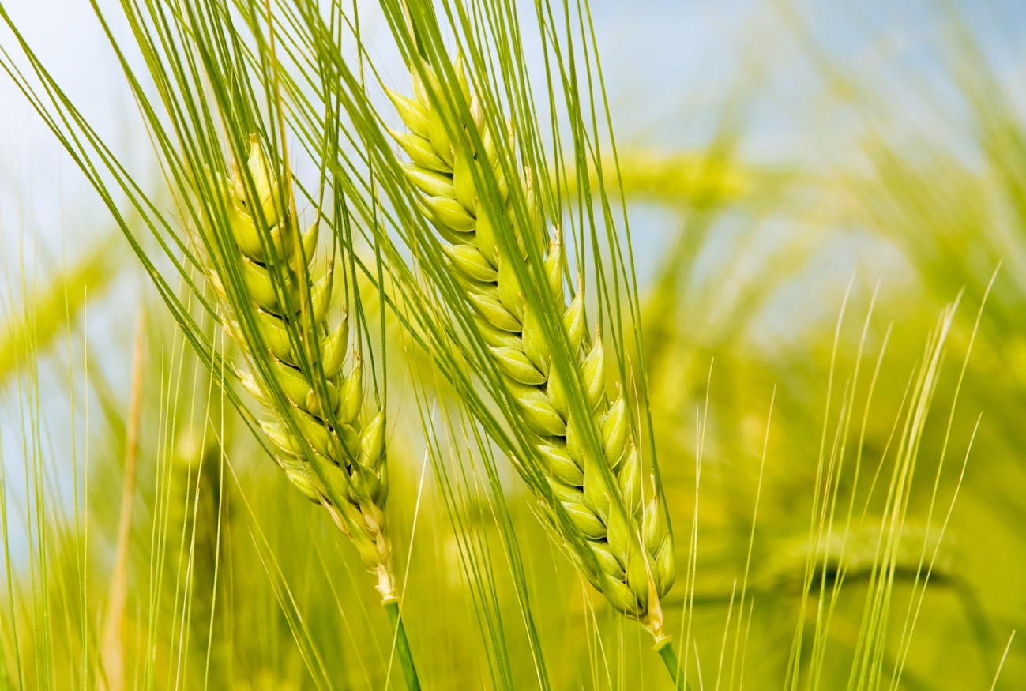

- القمح أو الحنطة [جنس](http://ar.wikipedia.org/wiki/%D8%AC%D9%86%D8%B3_%28%D8%AA%D8%B5%D9%86%D9%8A%D9%81%29) [نبات حولي](http://ar.wikipedia.org/wiki/%D9%86%D8%A8%D8%A7%D8%AA_%D8%AD%D9%88%D9%84%D9%8A) من [الفصيلة](http://ar.wikipedia.org/wiki/%D9%81%D8%B5%D9%8A%D9%84%D8%A9_%28%D8%AA%D8%B5%D9%86%D9%8A%D9%81%29) [النجيلية](http://ar.wikipedia.org/wiki/%D9%86%D8%AC%D9%8A%D9%84%D9%8A%D8%A9)، وينتج القمح [حبوباً](http://ar.wikipedia.org/wiki/%D8%AD%D8%A8%D9%88%D8%A8) مركبة على شكل [سنابل](http://ar.wikipedia.org/wiki/%D8%B3%D9%86%D8%A8%D9%84%D8%A9) حيث تعتبر هذه [الحبوب](http://ar.wikipedia.org/wiki/%D8%A7%D9%84%D8%AD%D8%A8%D9%88%D8%A8) الغذاء الرئيسي لكثير من شعوب العالم، لا ينافسها في هذا المجال إلا [الذرة](http://ar.wikipedia.org/wiki/%D8%B0%D8%B1%D8%A9_%28%D9%86%D8%A8%D8%A7%D8%AA%29) [والأرز](http://ar.wikipedia.org/wiki/%D8%A3%D8%B1%D8%B2)، حيث تتقاسم هذه الحبوب غذاء البشر على وجه الأرض.

- يزرع القمح في أكثر بلاد العالم مرة واحدة في السنة وفي بعض البلدان يزرع مرتين. والقمح له أنواع متعددة جداً، فمنها ما يصلح لعمل الخبز ومنه ما يصلح لعمل [المعجنات](http://ar.wikipedia.org/wiki/%D9%85%D8%B9%D8%AC%D9%86%D8%A7%D8%AA) أو المعكرونة.

يزرع القمح في كثير من دول العالم بالاعتماد على [ماء](http://ar.wikipedia.org/wiki/%D9%85%D8%A7%D8%A1) [المطر](http://ar.wikipedia.org/wiki/%D8%A7%D9%84%D9%85%D8%B7%D8%B1) في السقي، وفي بلدان أخرى يزرع بالاعتماد على [الري](http://ar.wikipedia.org/wiki/%D8%B1%D9%8A) بالواسطة.

تاريخ القمح

- القمح عشب برّي نما أولاً في بلاد ما بين النهرينِ في [المشرق العربي](http://ar.wikipedia.org/wiki/%D9%85%D8%B4%D8%B1%D9%82_%D8%B9%D8%B1%D8%A8%D9%8A) قبل 10000 سنةٍ تقريباً (أي بحدود عام 6700 قبل الميلاد). وجدت أقدم آثار للقمح المزروع في العالم في منطقة [تل أبو هريرة](http://ar.wikipedia.org/wiki/%D8%AA%D9%84_%D8%A3%D8%A8%D9%88_%D9%87%D8%B1%D9%8A%D8%B1%D8%A9) في [محافظة الرقة](http://ar.wikipedia.org/wiki/%D9%85%D8%AD%D8%A7%D9%81%D8%B8%D8%A9_%D8%A7%D9%84%D8%B1%D9%82%D8%A9) في [سوريا](http://ar.wikipedia.org/wiki/%D8%B3%D9%88%D8%B1%D9%8A%D8%A7).

- استعمل السكان الأوائل القمح لصناعة الخبز الذي صنع بالبدء من خليط ذرات القمح الخشنة مع الماء ومع مرور الزمن طور الإنسان القديم طريقة لسحق حبوب القمح الخشنة للحصول على ذرات ناعمة عندما تخلط مع الماء تعطي خبز أفضل.طَحْن الطحين قديماً عبر وضع حبات القمح بين الأحجار أَو العجلات الصلبة وكان نادراً ما يخلوا بيت من أحجار الرحى .

ثم عبر مرور الزمن قام [الإنسان](http://ar.wikipedia.org/wiki/%D8%A7%D9%84%D8%A5%D9%86%D8%B3%D8%A7%D9%86) بصنع مطاحن كبيرة مخصصة لأهل المدينة أو البلدة الواحدة (100 ق م) وكانت عملية تدوير حجار الرحى تتم باستخدام العبيد أو البهائم أو بقوة المياه .

- ولم تطور صناعة [الطحين](http://ar.wikipedia.org/wiki/%D8%A7%D9%84%D8%B7%D8%AD%D9%8A%D9%86) منذ ذلك الوقت حتى اكتشاف المطاحن الهوائية التي تعتمد على قوة الرياح لدفع عجلات الطحن (1000 م) مما زاد في جودة ونعومة ذرات [الطحين](http://ar.wikipedia.org/wiki/%D8%A7%D9%84%D8%B7%D8%AD%D9%8A%D9%86) .

- ولكن [التطور](http://ar.wikipedia.org/wiki/%D8%A7%D9%84%D8%AA%D8%B7%D9%88%D8%B1) الحقيقي حدث منذ اكتشاف المحرك البخاري وازدياد اعتماد الإنسان على الآلات الميكانيكية في الصناعة الحديثة فقام بصنع المطاحن الضخمة التي تعطي كميات كبيرة من الطحين وبجودة لم تكن متوفرة قبلاً .

منتجات القمح

- القمـح أكثر المحاصيل الغذائية أهمية في العالم.

- وتعتمد مئات الملايين من الناس في جميع أنحاء العالم على الأغذية التي تصنع من حبوب نبات القمح. ويتم طحن هذه الحبوب فتصبح دقيقاً يدخل في عمل البسكويت والخبز، والكعك، والشباتي، والبسكويت الرقيق، والمعكرونة، والإسباجتي، وأطعمة أخرى.

- والقمح يتبع الفصيلة النجيلية، فهو ينتمي إلى مجموعة الغلال أو حبوب الغلال. وتضم هذه المجموعة أيضاً الغلال الأخرى المهمة مثل: الأرز والذرة الشامية والشعير والذرة الرفيعة والشوفان والدخن والتريتيكيل والجاودار.

- ويغطي القمح ـ في أجزاء من سطح الكرة الأرضية ـ أكبر مساحة من أي محصول غذائي آخر. والدول الرئيسية المنتجة للقمح في العالم هي:

كندا والصين وفرنسا والهند وروسيا وأوكرانيا والولايات المتحدة.

- ويبلغ الإنتاج العالمي للقمح حوالي 735 مليون طن متري في العام. وهذه الكمية يمكن أن تملأ قطار بضائع يمتد حول العالم مرتين ونصف تقريبًا.

- وخلال القرن العشرين استنبط العلماء أصنافاً جديدة من القمح، تنتج كميات كبيرة من الحبوب تستطيع مقاومة البرودة والأمراض والحشرات وغيرها من العوامل الأخرى التي تهدد محصول القمح، ونتيجة لذلك ارتفع إنتاج القمح بدرجة كبيرة.

تركيب سنبلة القمح

- تتكون الأجزاء الرئيسية لنبات القمح الكامل النمو من الجذور والساق والأوراق والقمة (النورة السنبلة). وللقمح نوعان من الجذور، ابتدائية وثانوية. تنمو من ثلاثة إلى خمسة جذور ابتدائية تمتد حوالي3,5 إلى 7,5سم تحت سطح التربة، وتعيش هذه الجذور عادة لمدة ستة إلى ثمانية أسابيع فقط.

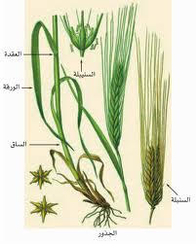

- ومعظم نباتات القمح لها ساق رئيسية وعدّة سيقان فرعية تسمّى خلْفَات، ولكلّ ورقة في نبات القمح غمد ونصل. يلتفّ الغمد حول الساق أو الخلْفَة، أما النصل الطويل المسطّح الرفيع فيمتد من قمّة الغمد. ويقع كل نصل على الجانب المقابل من السّاق الذي يوجد به النصل الذي تحته مباشرة.

- تسمى قمة نبات القمح السنبلة، وتتكون في أعلى كل ساق رئيسية وخَلْفة.وتتركب السنبلة من ساق متعددة المفاصل وتحمل مجاميع من الأزهار، تسمى السنيبلات، تتفرّع عند كل مفصل، وتحتوي كل سنيبلة أولية على حبة قمح مغلّفة في قشرة. ولكثير من أنواع القمح شعر خشن صلب يسمى الحسك أو السفا يمتد من السنبلات. وتحمل سنبلة القمح النّموذجية من 30 إلى 50 حبة.

- يبلغ طول حبة القمح عادة من 3 إلى 9ملم، ولها ثلاثة أجزاء رئيسية هي: النّخالة، والسويداء، والجنين. فالنخالة أو غطاء البذرة تُغطي سطح الحبّة وتتكوّن من عدّة طبقات، وتُشكل ما يبلغ حوالي 14% من الحبَّة. وفي داخل النّخالة توجد السويداء والجنين. وتُشَكّل السويداء الجزء الأكبر من الحبة، أي حوالي 83%. أما الجنين، فيكوّن 3% فقط من الحبة، وهو جزء البذرة الذي ينمو إلى نبات جديد بعد زراعتها.

قال تعالى:

وَقَالَ الْمَلِكُ إِنِّي أَرَى سَبْعَ بَقَرَاتٍ سِمَانٍ يَأْكُلُهُنَّ سَبْعٌ عِجَافٌ وَسَبْعَ **سُنبُلاَتٍ** خُضْرٍ وَأُخَرَ يَابِسَاتٍ يَا أَيُّهَا الْمَلأُ أَفْتُونِي فِي رُؤْيَايَ إِن كُنتُمْ لِلرُّؤْيَا تَعْبُرُونَ{43}يوسف

قال تعالى:

يُوسُفُ أَيُّهَا الصِّدِّيقُ أَفْتِنَا فِي سَبْعِ بَقَرَاتٍ سِمَانٍ يَأْكُلُهُنَّ سَبْعٌ عِجَافٌ وَسَبْعِ **سُنبُلاَتٍ** خُضْرٍ وَأُخَرَ يَابِسَاتٍ لَّعَلِّي أَرْجِعُ إِلَى النَّاسِ لَعَلَّهُمْ يَعْلَمُونَ{46} قَالَ تَزْرَعُونَ سَبْعَ سِنِينَ دَأَباً فَمَا حَصَدتُّمْ فَذَرُوهُ فِي **سُنبُلِهِ** إِلاَّ قَلِيلاً مِّمَّا تَأْكُلُونَ{47}يوسف

؛؛؛؛؛؛؛؛؛؛؛؛؛؛؛؛؛؛؛؛؛؛؛؛؛؛؛؛؛؛

**حرف (ك)**

20- الكلأ (نبات الأرض)

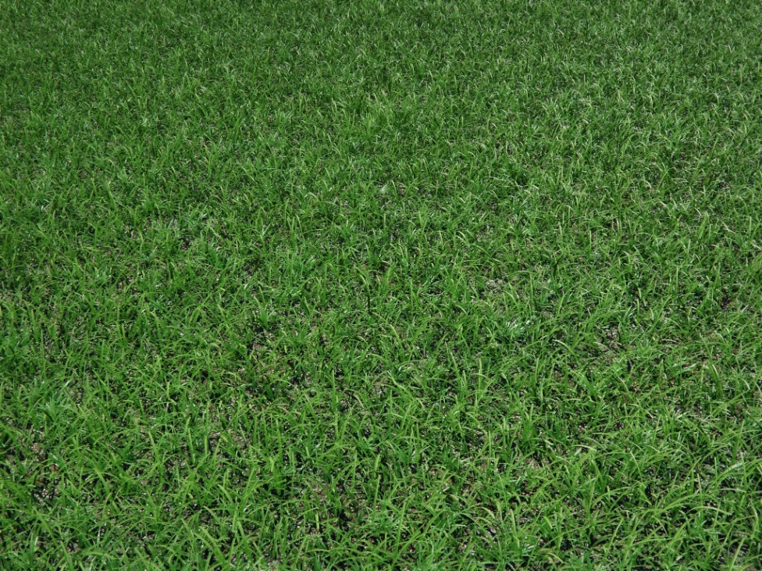

- الحشيش أو الكلأ أو نبات الأرض يطلق علميا على أي [نبات حولي](http://ar.wikipedia.org/wiki/%D9%86%D8%A8%D8%A7%D8%AA_%D8%AD%D9%88%D9%84%D9%8A)، أو [ثنائي الحول](http://ar.wikipedia.org/wiki/%D9%86%D8%A8%D8%A7%D8%AA_%D8%AB%D9%86%D8%A7%D8%A6%D9%8A_%D8%A7%D9%84%D8%AD%D9%88%D9%84)، أو [معمر](http://ar.wikipedia.org/wiki/%D9%86%D8%A8%D8%A7%D8%AA_%D9%85%D8%B9%D9%85%D8%B1)، لا تكون [بسوقه](http://ar.wikipedia.org/wiki/%D8%B3%D8%A7%D9%82_%28%D9%86%D8%A8%D8%A7%D8%AA%29) أنسجة خشبية كافية.

- يموت في نهاية موسم نموه، وتختلف الأعشاب عن الشجيرات والأشجار والمتسلقات، وبها جميعًا أنسجة خشبية، وقد تستعمل الكلمة للدلالة على [النباتات](http://ar.wikipedia.org/wiki/%D8%A7%D9%84%D9%86%D8%A8%D8%A7%D8%AA%D8%A7%D8%AA) التي تستعمل في [الطب](http://ar.wikipedia.org/wiki/%D8%A7%D9%84%D8%B7%D8%A8) أو لإكساب الأطعمة والأشربة نكهة طيبة، أو لاستخراج العطور.

- يقوم بمجموعة من الوظائف الحيوية مثل [التنفس](http://ar.wikipedia.org/wiki/%D8%A7%D9%84%D8%AA%D9%86%D9%81%D8%B3) والتركيب الضوئي.

- العشب يُؤكل من قبل الكثير من الحيوانات المجترة [كعلف](http://ar.wikipedia.org/wiki/%D8%B9%D9%84%D9%81) أو في [المراعي](http://ar.wikipedia.org/wiki/%D9%85%D8%B1%D8%B9%D9%89).

- يستعمل العشب الأخضر في الحدائق والملاعب الرياضية.

قال تعالى:

إِنَّمَا مَثَلُ الْحَيَاةِ الدُّنْيَا كَمَاء أَنزَلْنَاهُ مِنَ السَّمَاءِ فَاخْتَلَطَ بِهِ **نَبَاتُ الأَرْضِ** مِمَّا يَأْكُلُ النَّاسُ وَالأَنْعَامُ حَتَّىَ إِذَا أَخَذَتِ الأَرْضُ زُخْرُفَهَا وَازَّيَّنَتْ وَظَنَّ أَهْلُهَا أَنَّهُمْ قَادِرُونَ عَلَيْهَا أَتَاهَا أَمْرُنَا لَيْلاً أَوْ نَهَاراً فَجَعَلْنَاهَا حَصِيداً كَأَن لَّمْ تَغْنَ بِالأَمْسِ كَذَلِكَ نُفَصِّلُ الآيَاتِ لِقَوْمٍ يَتَفَكَّرُونَ{24}يونس

قال تعالى:

وَاضْرِبْ لَهُم مَّثَلَ الْحَيَاةِ الدُّنْيَا كَمَاء أَنزَلْنَاهُ مِنَ السَّمَاءِ فَاخْتَلَطَ بِهِ **نَبَاتُ الْأَرْضِ** فَأَصْبَحَ هَشِيماً تَذْرُوهُ الرِّيَاحُ وَكَانَ اللَّهُ عَلَى كُلِّ شَيْءٍ مُّقْتَدِراً{45}الكهف

قال تعالى:

الَّذِي جَعَلَ لَكُمُ الْأَرْضَ مَهْداً وَسَلَكَ لَكُمْ فِيهَا سُبُلاً وَأَنزَلَ مِنَ السَّمَاءِ مَاءً فَأَخْرَجْنَا بِهِ أَزْوَاجاً مِّن **نَّبَاتٍ** شَتَّى{53} كُلُوا وَارْعَوْا أَنْعَامَكُمْ إِنَّ فِي ذَلِكَ لَآيَاتٍ لِّأُوْلِي النُّهَى{54}طه

قال تعالى:

أَلَمْ تَرَ أَنَّ اللَّهَ أَنزَلَ مِنَ السَّمَاءِ مَاءً فَتُصْبِحُ الْأَرْضُ **مُخْضَرَّةً** إِنَّ اللَّهَ لَطِيفٌ خَبِيرٌ{63}الحج

قال تعالى:

أَوَلَمْ يَرَوْا أَنَّا نَسُوقُ الْمَاء إِلَى الْأَرْضِ الْجُرُزِ فَنُخْرِجُ بِهِ **زَرْعاً** تَأْكُلُ مِنْهُ أَنْعَامُهُمْ وَأَنفُسُهُمْ أَفَلَا يُبْصِرُونَ{27}السجدة

قال تعالى:

أَلَمْ تَرَ أَنَّ اللَّهَ أَنزَلَ مِنَ السَّمَاءِ مَاءً فَسَلَكَهُ يَنَابِيعَ فِي الْأَرْضِ ثُمَّ يُخْرِجُ بِهِ **زَرْعاً** مُّخْتَلِفاً أَلْوَانُهُ ثُمَّ يَهِيجُ فَتَرَاهُ مُصْفَرّاً ثُمَّ يَجْعَلُهُ حُطَاماً إِنَّ فِي ذَلِكَ لَذِكْرَى لِأُوْلِي الْأَلْبَابِ{21}الزمر

قال تعالى:

وَفَاكِهَةً **وَأَبّاً**{31}عبس

؛؛؛؛؛؛؛؛؛؛؛؛؛؛؛؛؛؛؛؛؛؛؛؛؛؛؛؛؛؛

**حرف (م)**

21- الموز (الطلح)

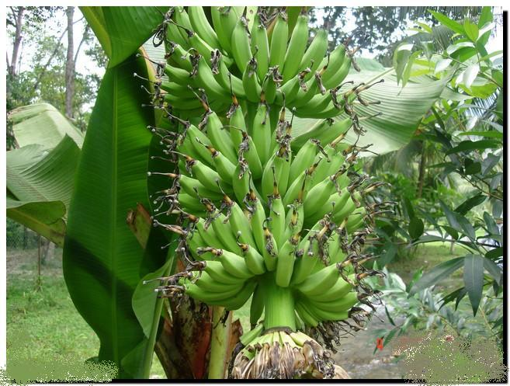

- يعتبر الموز من أهم محاصيل [الفاكهة](http://ar.wikipedia.org/wiki/%D8%A7%D9%84%D9%81%D8%A7%D9%83%D9%87%D8%A9) الاستوائية في جميع أنحاء العالم ويحتل الموز مركزاً كبيراً في التجارة العالمية حيث يؤدى دوراً هاماً في اقتصاد كثير من الدول بالإضافة إلى قيمته الغذائية العالية وإقبال المستهلك عليه أكثر من باقى الفاكهة الأخرى لما يتميز به من حلاوة الطعم والنكهة المميزة للموز .

ويتميز عن باقى الفاكهة الأخرى بإمكانية توافره بالأسواق طوال العام علاوة على قابلية ثماره للنقل والتداول والتخزين.

الوصف النباتي

- الموز أشجار معمر يتراوح طوله من 3-8 أمتار حسب الأصناف.

- وهو من [النباتات ذات الفلقة الواحدة](http://ar.wikipedia.org/w/index.php?title=%D8%A7%D9%84%D9%86%D8%A8%D8%A7%D8%AA%D8%A7%D8%AA_%D8%B0%D8%A7%D8%AA_%D8%A7%D9%84%D9%81%D9%84%D9%82%D8%A9_%D8%A7%D9%84%D9%88%D8%A7%D8%AD%D8%AF%D8%A9&action=edit&redlink=1).

- ويتكون النبات من ساق حقيقية عبارة عن كورمة أو قلقاسة توجد تحت سطح التربة، ويخرج منها [المجموع الجذري](http://ar.wikipedia.org/w/index.php?title=%D8%A7%D9%84%D9%85%D8%AC%D9%85%D9%88%D8%B9_%D8%A7%D9%84%D8%AC%D8%B0%D8%B1%D9%8A&action=edit&redlink=1) وكذلك أوراق كبيرة لها أغماد تلتف حول نفسها حلزونيا مكونة الساق الكاذبة للنبات والتي تظهر فوق سطح التربة.

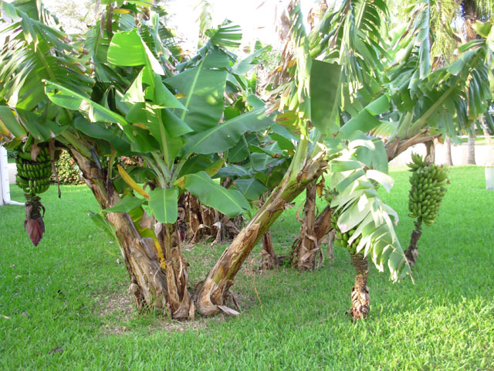

- ويخرج من وسط هذه الساق الحامل الزهري. ويختلف عدد الأوراق النامية على نبات الموز باختلاف الأصناف وقوة نموه، وعادة يتراوح عدد الأوراق بين 30-52 ورقة، وتخرج الجذور من الساق الحقيقية.

- وهناك نوعان من [الجذور](http://ar.wikipedia.org/wiki/%D8%A7%D9%84%D8%AC%D8%B0%D9%88%D8%B1) هي جذور لحمية وهي التي تخرج مباشرة من الساق الحقيقية وتمتد رأسيا في التربة. وجذور ليفية وهذه تنمو أفقياً.

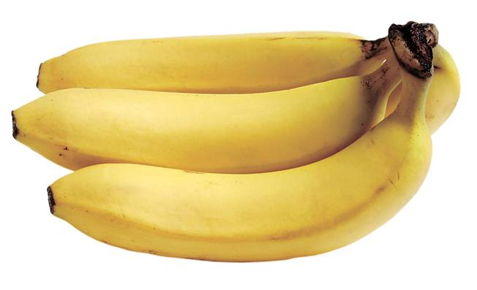

- وثمرة الموز تسمى إصبع، وكل صفين من الأصابع تكون كفاً تفصلها عن بعضها قنابة، وكل مجموعة من الكفوف تكون سباطة من 6-14 كفاً حسب الصنف والظروف المحيطة بالنبات. وتوجد [الأزهار](http://ar.wikipedia.org/wiki/%D8%A7%D9%84%D8%A3%D8%B2%D9%87%D8%A7%D8%B1) محمولة على الحامل الزهري وهي ثلاثة أنواع من الأزهار:

أزهار مؤنثة: وتوجد في قاعدة الحامل الزهري، وهي مكونة من مبيض كبير مكون من 3 حجرات. وتتكون الثمار بكريا أي بدون الحاجة إلى تلقيح وإخصاب.

أزهار خنثى: وتوجد في وسط الحامل الزهري وكميتها قليلة، وقد تكون ثماراً صغيرة الحجم لا تنضج.

أزهار مذكرة: وهي توجد في طرف الحامل الزهري، وقد تسقط فور تكوينها، أو قد تبقى حسب الأنواع.

المناخ المناسب

- تتطلب زراعة الموز الناجحة تربة خصبة خفيفة جيدة الصرف ولا تلائمه الأراضي القلوية. وتجود زراعة الموز في مصر بالأراضي عالية الخصب وهي أراضي الجزائر والأراضي المحاذية لمجرى النيل من بني سويف حتى أسوان. ويزرع في المحافظات الأخرى بالأراضي الصفراء الخفيفة جيدة الصرف ويمكن زراعة الموز بالأراضي الرملية مع الحرص على إضافة الأسمدة العضوية وإتباع نظم الري الحديثة واستخدام برامج التسميد الكاملة ولا تصلح الأراضي الثقيلة لزراعة الموز لسوء تهويتها وصرفها واعاقتها لنمو الجذور بالإضافة إلى تشققها عند تعرضها للجفاف مما يؤدي إلى تمزق الجذور ومن ناحية أخرى فإن زيادة الري في الأراضي الثقيلة يؤدي إلى تعفن الجذور.

- تستبعد الأراضي المالحة من زراعة الموز لشدة حساسية الموز للملوحة. ويجب قبل زراعة الموز فحص التربة للتأكد من خلوها من المستويات الحرجة من النيماتودا خصوصا في بعض الأصناف التي تشتد إصابتها بالنيماتودا حيث تتخذ في مثل هذه الحالات إجراءات لتعقيم التربة قبل الزراعة.

التكاثر

- يتكاثر الموز بعدة طرق ولكن أهمها [الفسائل](http://ar.wikipedia.org/w/index.php?title=%D8%A7%D9%84%D9%81%D8%B3%D8%A7%D8%A6%D9%84&action=edit&redlink=1) أو الخلفات. وهي نباتات تتكون من البراعم الموجودة على الساق الحقيقية للنبات والموجودة تحت سطح التربة. وتفصل هذه النباتات من الأم وتزرع مباشرة في البستان.

الخصائص

1- الموز غني بالألياف والفيتامينات والأملاح المعدنية. يمد الجسم بالطاقة الحرارية.

2- يقاوم بعض الأمراض مثل الاسقربوط والروماتيزم.

3- يساعد في نمو الجسم, سهل الهضم, ومفيد في حالات الارهاق.

4- ورحيق الموز يستخدم في علاج السعال الحاد والمزمن.

5- ويصنع من الموز خبز خاص يعطى للمصابين بالتبول الزلالي.

6- ويشكل الموز مع الحليب والخبز وجبة غذائية كاملة.

7- مزج عصير الموز مع الحليب يساعد على تهدئة قرح المعدة.

8- والكالسيوم الموجود في الموز اجود من الكالسيوم الموجود في الجبن والحليب.

9- والثمار الناضجة تلين المعدة وتقويها ضد [الحموضة](http://ar.wikipedia.org/wiki/%D8%AD%D9%85%D9%88%D8%B6%D8%A9) [والقرحة](http://ar.wikipedia.org/wiki/%D9%82%D8%B1%D8%AD%D8%A9).

10- وتعالج ضغط الدم المرتفع.

11- والموز ملين.

المكونات

- غنية [بالألياف](http://ar.wikipedia.org/wiki/%D8%A3%D9%84%D9%8A%D8%A7%D9%81) [الفيتامينات](http://ar.wikipedia.org/wiki/%D9%81%D9%8A%D8%AA%D8%A7%D9%85%D9%8A%D9%86%D8%A7%D8%AA) ج، أ، ب1، ب2، ب6، هـ، د والمعادن ولاسيما [البوتاسيوم](http://ar.wikipedia.org/wiki/%D8%A8%D9%88%D8%AA%D8%A7%D8%B3%D9%8A%D9%88%D9%85) اللازم لوظائف الخلايا الحيوية والأعصاب والعضلات. وبها أحماض أمينية عالية ولاسيما [تربتوفان](http://ar.wikipedia.org/w/index.php?title=%D8%AA%D8%B1%D8%A8%D8%AA%D9%88%D9%81%D8%A7%D9%86&action=edit&redlink=1) الذي يساعد على النوم.

- أطلق الهنود القدماء على الموز طعام الفلاسفة وذلك أن الفلاسفة عندهم كانوا يأكلونه بكثرة، وسمّاه المزارعون العرب الموز قاتل أبيه لأنه بعد نضج ثمره يجب أن تخلع شجرته لتنبت مكانها أو قريبا منها شجرة أخرى تعطي ثمارا جديدة.

التركيب الغذائي للموز

تركيبة الموز يحتوي الموز في كل 100[غرام](http://ar.wikipedia.org/wiki/%D8%BA%D8%B1%D8%A7%D9%85) على :

[الدهون](http://ar.wikipedia.org/wiki/%D8%AF%D9%87%D9%88%D9%86) 0,33غ /[البروتين](http://ar.wikipedia.org/wiki/%D8%A8%D8%B1%D9%88%D8%AA%D9%8A%D9%86) 1,09غ /[فيتامين س](http://ar.wikipedia.org/wiki/%D9%81%D9%8A%D8%AA%D8%A7%D9%85%D9%8A%D9%86_%D8%B3%D9%8A) 8,7ملغ /[الكالسيوم](http://ar.wikipedia.org/wiki/%D9%83%D8%A7%D9%84%D8%B3%D9%8A%D9%88%D9%85) 5 ملغ

[فيتامين ب6](http://ar.wikipedia.org/w/index.php?title=%D9%81%D9%8A%D8%AA%D8%A7%D9%85%D9%8A%D9%86_%D8%A86&action=edit&redlink=1) 0,367 ملغ /[الحديد](http://ar.wikipedia.org/wiki/%D8%AD%D8%AF%D9%8A%D8%AF) 0,26 ملغ /[المغنيسيوم](http://ar.wikipedia.org/wiki/%D9%85%D8%BA%D9%86%D9%8A%D8%B3%D9%8A%D9%88%D9%85) 27 ملغ /[الفوسفور](http://ar.wikipedia.org/wiki/%D9%81%D9%88%D8%B3%D9%81%D9%88%D8%B1) 22 ملغ

[البوتاسيوم](http://ar.wikipedia.org/wiki/%D8%A8%D9%88%D8%AA%D8%A7%D8%B3%D9%8A%D9%88%D9%85) 358 ملغ /[الصوديوم](http://ar.wikipedia.org/wiki/%D8%B5%D9%88%D8%AF%D9%8A%D9%88%D9%85) 1 ملغ /[الزنك](http://ar.wikipedia.org/wiki/%D8%B2%D9%86%D9%83) 0,15 ملغ /[النحاس](http://ar.wikipedia.org/wiki/%D9%86%D8%AD%D8%A7%D8%B3) 0,087 ملغ

قال تعالى:

**وَطَلْحٍ** مَّنضُودٍ{29}الواقعة

؛؛؛؛؛؛؛؛؛؛؛؛؛؛؛؛؛؛؛؛؛؛؛؛؛؛؛؛؛؛

**حرف (ن)**

22- النخيل (الرطب)

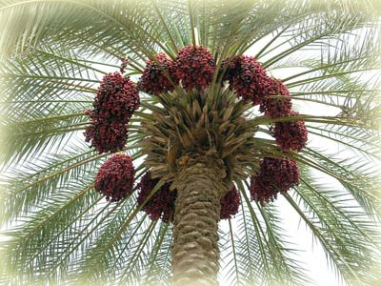

عجائب الخلقة في تركيب النخلة

- النخل مخلوق من مخلوقات الله تعالى وهو الشجر الوحيد الذي فيه الإناث وفيه الذكور فالإناث تحتاج إلى تلقيح الذكور لها تماماً مثل الإنسان أو الحيوان ، فصار الذكر من النخل(وهو ما يسمى بالفحل) بمنزلة الذكر من الإنسان أو الحيوان الذي يلقّح الإناث لتحمل وهو لا يحمل, وقد ورد في حديث في إسناده نظر: (أكرموا عمتكم النخلة، فإنها خلقت من الطين الذي خلق منه آدم) وقد قيل أنها خلقت من فضلة طينة آدم عليه السلام.

- والتلقيح في النخل يحدث في أعذاق النخيل (والعذق من النخل كالعنقود من العنب) التي هي على هيئة السنابل المغلّفة بقشرة سميكة تشبه في هيكلها السمكة ، فتُجعل سنابل من الذكور وسط سنابل الإناث أو يجعل طحين زهر الفحل الجافّ عوض السنبلة الطريّة فيحصل التلقيح.

- ونرى كذلك بدائع خلق الله تعالى في جذع النخلة فعندما تنظر إليه تراه كالمنسوج نسجاً من غير خيوط ممدودة كالسدي ، وأخرى معه معترضة كاللحمة كنحو ما ينسج بالأيدي وذلك ليشتدّ ويصلب ولا ينقصف من حمل القنوان الثقيلة ، وهزّ الرياح العواصف إذا صار نخلة ، ولذلك نراه يستخدم منذ القدم في صنع السقوف للمباني.

- وأوراق النخل وهو ما يسمى بالسعف أو الجريد ؛ هو الورق الوحيد من دون الأشجار الذي لا يسقط ويظل مرتبطاً بالنخلة طيلة عمرها.

فوائد ثمر النخيل (التمر)

- وثمر النخل وهو ما يسمى بالبلح أو التمر فيه فوائد جمة وعديدة فلقد اكتشف العلماء مادة في التمر تشبه هرمون الأوكسيتوسين، وهو الهرمون الذي يفرز عادة من غدة ما تحت المهاد ويخزن في الفص الخلفي للغدة النخامية، وبعد اتحاد هرمون الأوكسيتوسين مع مستقبلاته، فتبدأ التقلصات العضلية الإيقاعية المنتظمة بشكل تدريجي، والتي تؤدي إلى توسعة عنق الرحم، ومن ثم حدوث عملية الولادة، ولا يقتصر دور هرمون الأوكسيتوسين على هذا الحد، بل إنه بعد زوال المشيمة من الرحم، فإنها تترك سطحًا مليئًا بالدم في جدار الرحم، وما إن يتابع هرمون الأوكسيتوسين تأثيره بعد الولادة، حتى يزداد انكماش الرحم، ويزداد انقباض أليافه العضلية والمتشابكة مع بعضها مثل الشبكة، وتقلص هذه الألياف المتشابكة بهذا الشكل يؤدي إلى صغر فتحات هذه الشبكة والتي تحتوي بين عيونها الأوعية الدموية الدقيقة النازفة، الأمر الذي يؤدي إلى ضغط الألياف العضلية الملساء في جدار الرحم والمتشابكة على هذه الأوعية النازفة، مما يؤدي إلى إيقاف النزف تدريجيٌّا.وأيضاً يعمل هرمون الأوكسيتوسين على انقباض الرحم بعد الولادة ليعود إلى حجمه الطبيعي، والذي يعادل حجم حبة الكمثرى.ويعمل أيضاً على إدرار الحليب عند تقلص قنوات الحليب الموجودة بالثدي وما تحتويه من حليب، ومن ثَم إكمال عملية الرضاعة عند الطفل.وكل ذلك يبين لماذا جعل الله تعالى غذاء السيدة مريم العذراء، الرطب فقط من الغذاء.

فوائد أخرى لثمر الشجرة الطيبة (التمر)

1- يشكل مصدرا للطاقة لاحتوائه على نسبة من السكريات .

2- يحتوي على بروتينيات نباتية ممتازة بسيطة وسهلة الهضم.

3-يحتوي على العديد من الفيتامينات .

4- مفيد لعلاج فقر الدم(الأنيميا)لاحتوائه على لاحتوائه على الحديد والنحاس وفيتامين ب2.

5- به جميع المعادن المهمة للجسم وبالأخص الجهاز العصبي.   
6- يمنع الالتهابات لاحتوائه على مضادات حيوية وللروماتيزم.

7- يحوي نسبة جيدة من الألياف للوقاية من الإمساك .

8- يحمي الأمعاء الغليظة من السرطان.

9- فاتح للشهية.

10- يخفض نسبة الكولسترول بالدم والوقاية من تصلب الشرايين لاحتوائه على البكتين.

11- منع تسوس الأسنان لاحتوائه على الفلور.

12- الوقاية من السموم لاحتوائه على الصوديوم والبوتاسيوم وفيتامين ج.

13-علاج للكساح ولين العظام لاحتوائه على الكالسيوم,الفوسفور وفيتامين أ.

14- علاج لضعف التركيز لاحتوائه على البوتاسيوم.

15- علاج للضعف العام وخفقان القلب لاحتوائه على المغنيسيوم والنحاس.

16- علاج للروماتزم ولسرطان المخ لاحتوائه على البورون.

17- مضاد للسرطان لاحتوائه على السلينيوم وقد لوحظ أن سكان الواحات لا يعرفون مرض السرطان.

18- علاج الجفاف للجلد وجفاف قرنية العين ومرض العشى الليلي لاحتوائه على فيتامين أ.

19- علاج لأمراض الجهاز الهضمي لاحتوائه على فيتامين ب1.

20- علاج لسقوط الشعر وإجهاد العينين والتهاب الأغشية المخاطية لتجويف الفم والتهاب الشفتين لاحتوائه على فيتامين ب2.

21- علاج للالتهاب الجلدية لاحتوائه على فيتامين النياسين.

22- علاج لمرض الإسقربوط وهو الضعف العام للجسم وخفقان القلب وضيق التنفس وتقلص الأوعية الدموية وظهور بقع حمراء على الجلد وضعف في العظام والأسنان وذلك لاحتوائه على فيتامين (ج) أو حامض الاسكوربيك، يمكن من التمر استخلاص عدد كبير من الأدوية والمضادات الحيوية والفيتامينات لاستخدامها كعقاقير للوصفات الطبية لعلاج الأمراض المشار إليها قبل ذلك.

23- علاج الحموضة في المعدة لاحتوائه على الكلور والصوديوم والبوتاسيوم.

24- علاج أمراض اللثة وضعف الأوعية الدموية الشعرية وضعف العضلات والغضاريف لاحتوائه على فيتامين(ج).

25- يقتل الدود ومقو للعضلات والأعصاب.

26-مؤخر للشيخوخة بإذن الله.

27-يحارب القلق العصبي.

28-وينشط الغدة الدرقية.

29- ويلين الأوعية الدموية.

30- يرطب الأمعاء ويحفظها من الضعف والالتهابات.

31- يقوي حجيرات الدماغ.

32- ويكافح الدوخة وزوغان البصر والتراخي والكسل.

33-ويدر البول وينظف الكبد ويغسل الكلى.

34- منقوعه يفيد ضد السعال والتهاب القصبات الهوائية.

35-وأملاحه تعدل حموضة الدم التي تسبب حصى الكلى والمرارة والنقرس والبواسير وارتفاع ضغط الدم.

36- وهو من أفضل المقويات الجنسية بالذات إذا أكل مع الصنوبر حيث يحتوي التمر على كمية عالية من فيتامين أ كما يحتوي على الحامض الأميني (الارجنين) وكذلك الفوسفور وكلها مهمة في تكوين السائل المنوي والحيوانات المنوية.

37-إن احتواء التمر على نسبة عالية من المعادن مثل الماغنسيوم الذي يلعب دورا كبيرا في تهدئة أعصاب العضلات يجعل من التمر مادة ممتازة لتهدئة الأعصاب.

38-توجد بالتمر بعض العناصر التي يحتاجها الجسم بكميات صغيرة ولكنها مهمة جدا ومنها البورون وأكثر ما يوجد في البرحي والسكري والصقري والخلاص والحمراء والعجوة.

39- ويوجد عنصر السيلينيوم المضاد للأكسدة الذي يقلل فرصة تكون الخلايا السرطانية وأكثر ما يوجد السيلينيوم في عدة أنواع أشهرها الخلاص .

لماذا يفطر الصائم على الرطب؟

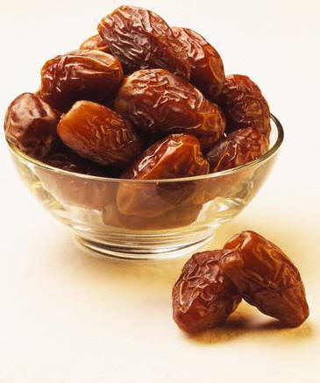

- يقضي الصائم يومه دون أكل أو شرب فيكون في تلك الحال بحاجة إلى مصدر سكري سريع، يدفع عنه الجوع وماء يرويه من العطش.

- وأسرع المواد الغذائية التي يمكن امتصاصها ووصولها إلى الدم هي المواد السكرية، وخاصة تلك التي تحتوي على السكريات الأحادية أو الثنائية (الجلوكوز والفركتوز أو السكروز) لأن الجسم يستطيع امتصاصها بسهولة وسرعة خلال دقائق معدودة بالذات إذا كانت المعدة والأمعاء خالية كما هي عليه في حال الصائم. وبعد دقائق تكسر حدة الجوع .

- أما الذين يتناولون كل شيء في وقت واحد فمشكلتهم صعبة يحتاجون إلى حلها لأنها طريقة غير صحية فبعد راحة المعدة يوما كاملا إذا بها تستقبل كل شيء دفعة واحدة.

- عند نقص الطاقة يبحث الجسم عن السكريات التي تخزن في الكبد والعضلات على هيئة جلايكوجين ولكن بكميات صغيرة جداً، فإن لم يجد فإنه يعمد إلى الدهون والبروتينات ويحللها لتكون مصدراً للطاقة، والمشكلة الكبرى عندما يستخدم الجسم البروتينات كمصدر للطاقة حيث ينتج عن تحليلها مواد ضارة لأنها خلقت لهدف معين وهو بناء العضلات وغيرها وليس لإنتاج الطاقة إلا عند الحاجة الماسة.

- إن تناول السكريات الموجودة في الرطب يوقف تأكسد الأحماض الدهنية، فيقطع الطريق على تكون الأجسام الكيتونية الضارة، وتزول أعراض الضعف العام والاضطراب البسيط في الجهاز العصبي. كذلك يوقف هدم الأحماض الأمينية وبالتالي حفظ بروتين الجسم.

- وعلى العكس من ذلك لو بدأ الإنسان فطره بتناول المواد البروتينية أو الدهنية فهي لا تمتص إلا بعد فترة طويلة من الهضم والتحلل وتسبب تلبكاً في المعدة. كما إن احتواء الرطب على نسبة مرتفعة من الماء ( 65 -70%) يزود الجسم بنسبة لا بأس بها من الماء، فلا يحتاج لشرب كمية كبيرة من الماء عند الإفطار.

فوائد نواة التمر

سبحان الله تعالى , فحتى نواة التمر اكتشف العلماء والباحثين فوائد كثيرة لها ؛ منها :

1- أن نواة التمر إذا أحرقت وسحقت انبتت هدب العين , وأحدت البصر , وسودت العين.

2- بالنسبة لنوى التمر واستعماله كقهوة تعتبره النساء من أقوى المغذيات والمدرات لحليب المرأة المرضع.

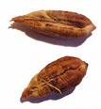

3- يساعد نوى التمر إذا استعمل كبخور بعد الولادة ؛ لإعادة الرحم إلى مكانه ، وللتخفيف من آلام المفاصل.

4- يساعد نوى التمر في تسكين آلام الأسنان ، وذلك بتكسير النواة وجعلها في الفم ، واستحلابها ، فتقوم المادة الموجودة فيها بالتخدير لتميزها بطعم مر وقابض.

5-يستعمل ككحل ، وذلك بطحنه وتحميسه على النار حتى يسود يقولون يجعل العيون واسعة وجميلة, ويقال: إن الكحل المصنوع من نوى التمر يقوى رموش العينين.

فنرى بركة الله تعالى في كل جزء من أجزاء هذه الشجرة الطيبة , فكل جزء منها له استخدامه وله فائدته العظيمة.

وصدق رسول الله صلى الله عليه وسلم حيث قال :

مثل المؤمن مثل النخلة ما أخذت منها من شيء نفعك(صححه الألباني). ‌

قال تعالى:

أَيَوَدُّ أَحَدُكُمْ أَن تَكُونَ لَهُ جَنَّةٌ مِّن **نَّخِيلٍ** وَأَعْنَابٍ تَجْرِي مِن تَحْتِهَا الأَنْهَارُ لَهُ فِيهَا مِن كُلِّ الثَّمَرَاتِ وَأَصَابَهُ الْكِبَرُ وَلَهُ ذُرِّيَّةٌ ضُعَفَاء فَأَصَابَهَا إِعْصَارٌ فِيهِ نَارٌ فَاحْتَرَقَتْ كَذَلِكَ يُبَيِّنُ اللّهُ لَكُمُ الآيَاتِ لَعَلَّكُمْ تَتَفَكَّرُونَ{266}البقرة

قال تعالى:

وَهُوَ الَّذِيَ أَنزَلَ مِنَ السَّمَاءِ مَاءً فَأَخْرَجْنَا بِهِ نَبَاتَ كُلِّ شَيْءٍ فَأَخْرَجْنَا مِنْهُ خَضِراً نُّخْرِجُ مِنْهُ حَبّاً مُّتَرَاكِباً وَمِنَ **النَّخْلِ** مِن طَلْعِهَا قِنْوَانٌ دَانِيَةٌ وَجَنَّاتٍ مِّنْ أَعْنَابٍ وَالزَّيْتُونَ وَالرُّمَّانَ مُشْتَبِهاً وَغَيْرَ مُتَشَابِهٍ انظُرُواْ إِلِى ثَمَرِهِ إِذَا أَثْمَرَ وَيَنْعِهِ إِنَّ فِي ذَلِكُمْ لآيَاتٍ لِّقَوْمٍ يُؤْمِنُونَ{99}الأنعام

قال تعالى:

وَهُوَ الَّذِي أَنشَأَ جَنَّاتٍ مَّعْرُوشَاتٍ وَغَيْرَ مَعْرُوشَاتٍ **وَالنَّخْلَ** وَالزَّرْعَ مُخْتَلِفاً أُكُلُهُ وَالزَّيْتُونَ وَالرُّمَّانَ مُتَشَابِهاً وَغَيْرَ مُتَشَابِهٍ كُلُواْ مِن ثَمَرِهِ إِذَا أَثْمَرَ وَآتُواْ حَقَّهُ يَوْمَ حَصَادِهِ وَلاَ تُسْرِفُواْ إِنَّهُ لاَ يُحِبُّ الْمُسْرِفِينَ{141}الأنعام

قال تعالى:

يُنبِتُ لَكُم بِهِ الزَّرْعَ وَالزَّيْتُونَ **وَالنَّخِيلَ** وَالأَعْنَابَ وَمِن كُلِّ الثَّمَرَاتِ إِنَّ فِي ذَلِكَ لآيَةً لِّقَوْمٍ يَتَفَكَّرُونَ{11}النحل

قال تعالى:

أَلَمْ تَرَ كَيْفَ ضَرَبَ اللّهُ مَثَلاً كَلِمَةً طَيِّبَةً **كَشَجَرةٍ طَيِّبَةٍ** أَصْلُهَا ثَابِتٌ وَفَرْعُهَا فِي السَّمَاء{24} تُؤْتِي أُكُلَهَا كُلَّ حِينٍ بِإِذْنِ رَبِّهَا وَيَضْرِبُ اللّهُ الأَمْثَالَ لِلنَّاسِ لَعَلَّهُمْ يَتَذَكَّرُونَ{25}إبراهيم

قال تعالى:

وَفِي الأَرْضِ قِطَعٌ مُّتَجَاوِرَاتٌ وَجَنَّاتٌ مِّنْ أَعْنَابٍ وَزَرْعٌ **وَنَخِيلٌ** صِنْوَانٌ وَغَيْرُ صِنْوَانٍ يُسْقَى بِمَاء وَاحِدٍ وَنُفَضِّلُ بَعْضَهَا عَلَى بَعْضٍ فِي الأُكُلِ إِنَّ فِي ذَلِكَ لَآيَاتٍ لِّقَوْمٍ يَعْقِلُونَ{4}الرعد

قال تعالى:

وَمِن ثَمَرَاتِ **النّخِيلِ** وَالأَعْنَابِ تَتَّخِذُونَ مِنْهُ سَكَراً وَرِزْقاً حَسَناً إِنَّ فِي ذَلِكَ لآيَةً لِّقَوْمٍ يَعْقِلُونَ{67}النحل

قال تعالى:

أَوْ تَكُونَ لَكَ جَنَّةٌ مِّن **نَّخِيلٍ** وَعِنَبٍ فَتُفَجِّرَ الأَنْهَارَ خِلالَهَا تَفْجِيراً{91}الإسراء

قال تعالى:

وَاضْرِبْ لَهُم مَّثَلاً رَّجُلَيْنِ جَعَلْنَا لِأَحَدِهِمَا جَنَّتَيْنِ مِنْ أَعْنَابٍ وَحَفَفْنَاهُمَا **بِنَخْلٍ** وَجَعَلْنَا بَيْنَهُمَا زَرْعاً{32}الكهف

قال تعالى:

فَأَجَاءهَا الْمَخَاضُ إِلَى جِذْعِ **النَّخْلَةِ** قَالَتْ يَا لَيْتَنِي مِتُّ قَبْلَ هَذَا وَكُنتُ نَسْياً مَّنسِيّاً{23} فَنَادَاهَا مِن تَحْتِهَا أَلَّا تَحْزَنِي قَدْ جَعَلَ رَبُّكِ تَحْتَكِ سَرِيّاً{24} وَهُزِّي إِلَيْكِ بِجِذْعِ **النَّخْلَةِ** تُسَاقِطْ عَلَيْكِ **رُطَباً** جَنِيّاً{25}مريم

قال تعالى:

قَالَ آمَنتُمْ لَهُ قَبْلَ أَنْ آذَنَ لَكُمْ إِنَّهُ لَكَبِيرُكُمُ الَّذِي عَلَّمَكُمُ السِّحْرَ فَلَأُقَطِّعَنَّ أَيْدِيَكُمْ وَأَرْجُلَكُم مِّنْ خِلَافٍ وَلَأُصَلِّبَنَّكُمْ فِي جُذُوعِ **النَّخْلِ** وَلَتَعْلَمُنَّ أَيُّنَا أَشَدُّ عَذَاباً وَأَبْقَى{71}طه

قال تعالى:

فَأَنشَأْنَا لَكُم بِهِ جَنَّاتٍ مِّن **نَّخِيلٍ** وَأَعْنَابٍ لَّكُمْ فِيهَا فَوَاكِهُ كَثِيرَةٌ وَمِنْهَا تَأْكُلُونَ{19}المؤمنون

قال تعالى:

وَزُرُوعٍ **وَنَخْلٍ** طَلْعُهَا هَضِيمٌ{148}الشعراء

قال تعالى:

وَجَعَلْنَا فِيهَا جَنَّاتٍ مِن **نَّخِيلٍ** وَأَعْنَابٍ وَفَجَّرْنَا فِيهَا مِنْ الْعُيُونِ{34}يس

قال تعالى:

**وَالنَّخْلَ** بَاسِقَاتٍ لَّهَا طَلْعٌ نَّضِيدٌ{10}ق

قال تعالى:

إِنَّا أَرْسَلْنَا عَلَيْهِمْ رِيحاً صَرْصَراً فِي يَوْمِ نَحْسٍ مُّسْتَمِرٍّ{19} تَنزِعُ النَّاسَ كَأَنَّهُمْ أَعْجَازُ **نَخْلٍ** مُّنقَعِرٍ{20}القمر

قال تعالى:

**وَالنَّخْلُ** ذَاتُ الْأَكْمَامِ{11}الرحمن

قال تعالى:

فِيهِمَا فَاكِهَةٌ **وَنَخْلٌ** وَرُمَّانٌ{68}الرحمن

قال تعالى:

مَا قَطَعْتُم مِّن **لِّينَةٍ** أَوْ تَرَكْتُمُوهَا قَائِمَةً عَلَى أُصُولِهَا فَبِإِذْنِ اللَّهِ وَلِيُخْزِيَ الْفَاسِقِينَ{5}الحشر

قال تعالى:

سَخَّرَهَا عَلَيْهِمْ سَبْعَ لَيَالٍ وَثَمَانِيَةَ أَيَّامٍ حُسُوماً فَتَرَى الْقَوْمَ فِيهَا صَرْعَى كَأَنَّهُمْ أَعْجَازُ **نَخْلٍ** خَاوِيَةٍ{7}الحاقة

قال تعالى:

وَزَيْتُوناً **وَنَخْلاً**{29}عبس

؛؛؛؛؛؛؛؛؛؛؛؛؛؛؛؛؛؛؛؛؛؛؛؛؛؛؛؛؛؛

**وصلى الله تعالى وسلم على نبينا محمد**

**وعلى آله وصحبه وسلم تسليماً كثيراً**

تم الانتهاء من هذا الكتاب بإذن الله تعالى ومشيئته

يوم الاثنين 18/2/1434هـ الموافق 31/12/2012م

---------------------------

[ahmedaly240@hotmail.com](mailto:ahmedaly240@hotmail.com)

[ahmedaly2407@gmail.com](mailto:ahmedaly2407@gmail.com)